НАЦІОНАЛЬНИЙ ТЕХНІЧНИЙ УНІВЕРСИТЕТ УКРАЇНИ
«КИЇВСЬКИЙ ПОЛІТЕХНІЧНИЙ ІНСТИТУТ
імені ІГОРЯ СІКОРСЬКОГО»
Факультет лінгвістики
Кафедра теорії, практики та перекладу французької мови
«На правах рукопису» «До захисту допущено»
УДК 811.133.1’42’25:687.5](043.3) Завідувач кафедри
__________ __________
«___»_____________20__ р.
МАГІСТЕРСЬКА ДИСЕРТАЦІЯ
на здобуття ступеня магістра
зі спеціальності 035 «Філологія»
на тему: «Французький дискурс у сфері краси: мультимодальність та переклад»
Виконала: студентка 6 курсу, групи ЛФ-21мп
Фурманенко Валентина Леонідівна ___________
Науковий керівник: к.філол.н., доцент
Буць Жанна Володимирівна ___________
Рецензент: доктор філол. н., проф.
Калита Алла Андріївна ___________
Засвідчую, що у цій магістерській
дисертації немає запозичень з
праць інших авторів без
відповідних посилань
Студентка _________
Київ 2024
Національний технічний університет України
«Київський політехнічний інститут імені Ігоря Сікорського»
Факультет лінгвістики
Кафедра теорії, практики та перекладу французької мови
Рівень вищої освіти – другий (магістерський)
Спеціальність (спеціалізація) – 035 Філологія (035.055 Романські мови та літератури (переклад включно), перша – французька)
ЗАТВЕРДЖУЮ
Завідувач кафедри
__________ __________
«___»_____________20__ р.
ЗАВДАННЯ
на магістерську дисертацію студенту
Фурманенко Валентині Леонідівні
1. Тема дисертації «Французький дискурс сфери краси : мультимодальність та переклад», науковий керівник дисертації: Буць Жанна Володимирівна, доцент каф. теорії, практики та перекладу французької мови, к. філол. н., доц., затверджені наказом по університету від 25 жовтня 2023 р., № 5028.
2. Термін подання студентом дисертації: 26 грудня 2023
3. Об’єкт дослідження: французький дискурс у сфері краси.
4. Предмет дослідження: мовні та мовленнєві вияви у різних модусах французького дискурсу у сфері краси.
5. Перелік завдань, які потрібно розробити:
- здійснити характеристику французького дискурсу в сфері краси;
- описати фахову мову сучасної сфери краси;
- розкрити поняття мультимодальності французького дискурсу в сфері краси;
- визначити особливості перекладу французького дискурсу сфери краси;
- виявити особливості прийомів перекладу термінів індустрії краси.
Орієнтовний перелік ілюстративного матеріалу: 112 джерел, зокрема сайти Garnier, L’Occitane та реклами французьких брендів .
7. Орієнтовний перелік публікацій: стаття у фаховому науковому журналі «Наукові праці Міжрегіональної Академії управління персоналом. Філологія».
8. Дата видачі завдання: 05 жовтня 2022 р.
Календарний план

№  з/п | Назва етапів виконання магістерської дисертації | Строк виконання етапів магістерської дисертації | Примітка
1 | Обґрунтування теоретичних передумов дослідження | до 16.01.2023 | вик.
2 | Формування програми й методики дослідження | до 22.10.2023 | вик.
3 | Аналіз досліджуваного матеріалу та виклад і оформлення результатів дослідження | до 17.01.2024 | вик.

Студентка ____________ В. Л. Фурманенко
Науковий керівник дисертації ____________ Ж. В. Буць

РЕФЕРАТ
Робота складається зі вступу, трьох розділів, висновків до кожного з них, загальних висновків та списку використаної літератури, який налічує 97 джерел, 20 додатків. Загальний обсяг роботи 119 сторінок.
Французькі стандарти краси, зовнішнього вигляду та стилю мають вплив на людей у всьому світі. Розуміння французького дискурсу у цій сфері розкриває його важливість і вплив на сучасну культуру та суспільство.
Актуальність теми роботи визначається суспільною значущістю вивчення французького дискурсу у сфері краси: мультимодальність і переклад з огляду на швидкий розвиток міжнародної кооперації та інтенсифікацію спілкування між фахівцями галузі.
Об’єктом дослідження є французький дискурс у сфері краси.
​Предмет дослідження – мовні та мовленнєві вияви у різних модусах французького дискурсу у сфері краси.
​Метою роботи є визначити різні аспекти французького дискурсу у сфері краси.
​Досягнення поставленої мети зумовлює вирішення наступних завдань:
- здійснити характеристику французького дискурсу в сфері краси;
- описати фахову мову сучасної сфери краси;
- розкрити поняття мультимодальності французького дискурсу в сфері краси;
- визначити особливості перекладу французького дискурсу сфери краси;
- виявити особливості прийомів перекладу термінів індустрії краси.
Наукова новизна полягає у тому що, у роботі вперше здійснено комплексне дослідження французького дискурсу сфери краси. Удосконалено поняття мультимодальності та вперше досліджено мультимодальність французького дискурсу у сфері краси. Встановлено походження та проаналізовано особливості формування і розвитку термінів, що використовуються в цій сфері. Також були виявлені їх тематичні, структурні і семантичні характеристики.
Практичне значення отриманих результатів полягає в тому щоб використовувати проведене дослідження як додатковий матеріал під час курсу з лексикології , практикуму з мовної комунікації та перекладу, медіаперекладу, а також виступати матеріалом для підвищення компетентності під час написання публікацій та робіт на представлену тему.
Матеріалом дослідження слугували інструкції до косметичних засобів (Garnier, Chanel, Dior, L’Orèal, Elseve), статті на сайтах французьких косметичних компаній (Garnier, L’Occitane) про красу, моду та догляд за собою, рекламні відеоролики косметичних засобів різних французьких компаній ( L’Orèal, Garnier, Elseve, L’Occitane, Chanel).
Методи дослідження. Основними загальнонауковими методами дослідження став аналіз, синтез, індукції, дедукції, порівняльний аналіз. Для вирішення поставлених завдань у роботі також використовувалися такі методи: монографічний - при дослідженні французького дискурсу у сфері краси, порівняння та аналогії - для розкриття змісту поняття "дискурс"; абстрактно-логічний - для створення теоретичних узагальнень та формулювання висновків. Серед лінгвістичних методів було використано методику діалогічної інтерпретації тексту, контекстуально-інтерпретаційний метод, та перекладознавчі методи (семантичний переклад, перекладацькі трансформації). А також було здійснено кількісний аналіз перекладацьких трансформацій.
Публікації. Публікація статті на тему: “ЛЕКСИКО-СЕМАНТИЧНІ ОСОБЛИВОСТІ ФРАНЦУЗЬКОМОВНОЇ ТЕРМІНОСИСТЕМИ З КОСМЕТОЛОГІЇ” в науковому журналі “Наукові праці Міжрегіональної Академії управління персоналом. Філологія” N 4 (9) за 2023 рік
Ключові слова: французький дискурс, фахова мова, мовознавство, індустрія краси, модуси, різноманітність модулів вираження, терміни сфери краси, перекладацька специфіка, прийоми перекладу, індустрія краси
ABSTRAIT
L'ouvrage se compose d'une introduction, de trois chapitres, de conclusions pour chacun d'eux, de conclusions générales et d'une liste de la littérature utilisée, qui comprend 112 sources, 20 annexes. Le volume total de travail est de 112 pages.
Les normes françaises en matière de beauté, d’apparence et de style influencent les gens du monde entier. Comprendre le discours français dans ce domaine révèle son importance et son influence sur la culture et la société contemporaines.
La pertinence du thème de l'ouvrage est déterminée par la portée sociale de l'étude du discours français dans le domaine de la beauté : multimodalité et traduction face au développement rapide de la coopération internationale et à l'intensification de la communication entre spécialistes du domaine.
L'objet de recherche est le discours français dans le domaine de la beauté.
​Le sujet de l'étude porte sur les expressions du langage et de la parole dans différents modes de discours français dans le domaine de la beauté.
​L'objectif de l'ouvrage est de déterminer différents aspects du discours français dans le domaine de la beauté.
Atteindre l'objectif fixé nécessite de résoudre les tâches suivantes :
- caractériser le discours français dans le domaine de la beauté ;
- décrire le langage professionnel du domaine moderne de la beauté ;
- révéler le concept de multimodalité du discours français dans le domaine de la beauté ;
- déterminer les particularités de la traduction du discours français dans le domaine de la beauté ;
- révéler les particularités des méthodes de traduction des termes de l'industrie de la beauté.
La nouveauté scientifique réside dans le fait que, pour la première fois, l'ouvrage réalise une étude approfondie du discours français dans le domaine de la beauté. Le concept de multimodalité a été amélioré et la multimodalité du discours français dans le domaine de la beauté a été étudiée pour la première fois. L'origine et les particularités de la formation et du développement des termes utilisés dans ce domaine sont analysées. Leurs caractéristiques thématiques, structurelles et sémantiques ont également été révélées.
L'importance pratique des résultats obtenus est d'utiliser les recherches menées comme matériel supplémentaire lors d'un cours de lexicologie, d'un atelier sur la communication linguistique et la traduction, la traduction médiatique, ainsi que de servir de matériel pour accroître les compétences lors de la rédaction de publications et d'ouvrages sur le sujet présenté.
Le matériel de recherche était constitué d'instructions pour les produits cosmétiques (Garnier, Chanel, Dior, L'Orèal, Elseve), d'articles sur les sites Internet d'entreprises cosmétiques françaises (Garnier, L'Occitane) sur la beauté, la mode et les soins personnels, de vidéos publicitaires de cosmétiques produits de diverses sociétés françaises (L'Orèal, Garnier, Elseve, L'Occitane, Chanel).
Méthodes de recherche. L'analyse, la synthèse, l'induction, la déduction, l'analyse comparative sont devenues les principales méthodes générales de recherche scientifique. Les méthodes suivantes ont également été utilisées pour résoudre les tâches de l'ouvrage : monographique lors de l'étude du discours français dans le domaine de la beauté, de la comparaison et de l'analogie pour révéler le sens du concept de “discours” ; abstrait-logique pour créer des généralisations théoriques et formuler des conclusions. Parmi les méthodes linguistiques, la méthode d'interprétation dialogique du texte, la méthode d'interprétation contextuelle et les méthodes de traductologie (traduction sémantique, transformations de traduction) ont été utilisées. Une analyse quantitative des transformations de traduction a également été réalisée.
Publications. Publication d'un article sur le thème : “CARACTÉRISTIQUES LEXICO-SÉMANTIQUES DE LA TERMINOLOGIE FRANÇAISE DE COSMÉTOLOGIE” dans une revue scientifique “Наукові праці Міжрегіональної Академії управління персоналом. Філологія” N 4 (9) за 2023 рік
Mots clés : discours français, langue professionnelle, linguistique, industrie de la beauté, modes, variété des modules d'expression, termes de beauté, spécificité de la traduction, techniques de traduction, industrie de la beauté
ЗМІСТ
ВСТУП……………………………………………………………………………...10
РОЗДІЛ 1. ДИСКУРСИВНІ ДОСЛІДЖЕННЯ СУЧАСНОГО МОВОЗНАВСТВА…………………………..…………………………….………13
1.1 Поняття та особливості дискурсу краси…………………..…………….…14
1.2 Характеристика французького дискурсу в сфері краси.………..….……...18
1.3. Фахова мова сучасної сфери краси…….………………………..………….20
Висновки за розділом 1
РОЗДІЛ 2. РІЗНОМАНІТНІСТЬ МОДУСІВ ВИРАЖЕННЯ ДИСКУРСУ КРАСИ……………………………………………………………………….……26
2.1 Загальне визначення мультимодальності………………………………..…29
2.2 Мультимодальність французького дискурсу в сфері краси…..……….…..30
2.2.1 Візуальна та текстова гармонія………………………….…………...37
2.2.2 Культурні конотації………………………………….………………..38
2.3 Різноманітні модуси функціонування дискурсу у сфері краси..……….…40
2.3.1 Способи перекладу мультимодального контенту…………..…………43
Висновки за розділом 2
РОЗДІЛ 3. ОСОБЛИВОСТІ ПЕРЕКЛАДУ ФРАНЦУЗЬКОГО ДИСКУРСУ У СФЕРІ КРАСИ………………………………………………………………….46
3.1 Перекладацька специфіка французьких термінів сфери краси як елементу французького дискурсу краси .………………………………………………….46
3.2 Прийоми перекладу індустрії краси (трансформації)……………………..60
Висновки за розділом 3
ВИСНОВКИ…………………………………………………………………..…..74
СПИСОК ВИКОРИСТАНИХ ДЖЕРЕЛ……………………………………….76
ДОДАТКИ…………………………………………………………………………..89
Додаток А
Приклади фахових виразів та термінів……..…………………….……..……………………..…………………89
Додаток Б
Приклад використання технологій. Застосування AR-фільтра від компанії Garnier………………………………………………………………....91
Додаток В
Приклади пакування продуктів. Дизайн продуктів та реклами.…..……92
Додаток Г
Приклади взаємодії з аудиторією…………………………………………..…93
Додаток Д
Приклад блогу та статей……..…………………..………...………………….94
Додаток Е
Приклад співпраці між інфлюенсером та брендом…………………………95
Додаток Ж
Приклад використання яскравих та насичених кольорів у візуальних образах компанії Garnier……..……………………………...………………....96
Додаток И
Приклад опису продукту ……………………………………………………....97
Додаток К
Приклад термінів французького дискурсу краси, які мають культурні та естетичні конотації………………………………….………………..…………98

Додаток Л
Приклад термінів що охоплюють поняття з сфери краси та косметики, а також дотичних до неї сфер……………………………………………………99
Додаток М
Приклад текстових описів продуктів та статей про моду та красу…………………………………………………………………..…………101
Додаток Н
Приклад використання зображень жінок різного віку, расової та етнічної приналежності компанією Garnier……………………………..……………102
Додаток П
Загальнонаукова та вузькоспеціальна термінологія……………..………103
Додаток Р
Косметичні засоби………..………………………………………………..…..107
Додаток С
Інгредієнти косметичних засобів …………………………………………....108
Додаток Т
Прикметники сфери краси …………………………………………………..109
Додаток У
Стаття та переклад …………………………………………………………...111
Додаток Ф
Приклад пакування…..………………………………………………………115
Додаток Х
Переклад відео ………………………………………………………………...116
Додаток Ц
Відношення кольору до певної трансформації……….………………...…119
ВСТУП

Актуальність дослідження. Стрімкий розвиток новітніх технологій, глобалізація та комерціалізація сучасного життя впливають на всі сфери людської діяльності, зумовлюючи появу нових та подальший розвиток існуючих наукових і професійних галузей. Прикладом тому є бурхливий розвиток сфери краси, яка на початку нового тисячоліття знайшла величезне поширення по всьому світу.
Французька школа вважається однією з основних у дослідженні дискурсу і займається його вивченням у широкому спектрі. Вона поєднує дискурс-аналіз з іншими напрямками і розробляє нові підходи до аналізу тексту, враховуючи також мовні явища, пов'язані з дискурсом.
Дослідження дискурсу набули великого поширення в різних країнах світу (Л. Альтюссер, Е. Бенвеніст, З. Гарріс, Т. В. Дейк, Ж. Деррід, Ж. Лакан, М. Пешо, П. Серіо) та зокрема в Україні завдяки лінгвістам та мовознавцям (Ф.С. Бацевич, О.О. Селіванова, К.С. Серажим, Т.А. Космеда, В.С. Лук'янець,, І.С. Шевченко).
Незважаючи на велику кількість публікацій, присвячених різним дослідження про дискурс, французький дискурс у сфері краси ще потребує глибокого вивчення.
Переклад визначається як процес конвертації вмісту певної частини (тексту, речення або слова) з однієї мови на іншу. Основна ціль перекладу французького дискурсу у сфері краси полягає в передачі змісту таким чином, щоб отримувач отримав всю необхідну інформацію, яку намагається передати відправник. Навіть найточніший переклад може не виконати свою функцію, якщо не буде зрозумілий тим, кому він адресований. Під час перекладу французького дискурсу у сфері краси враховуються різниці у менталітеті, культурі, звичках, особливостях та сприйнятті тексту. Іншими словами, перекладач бере до уваги особливості аудиторії, для якої здійснюється переклад, здійснюючи прагматичну адаптацію вихідного тексту.
Отже, актуальність роботи визначається суспільною значущістю вивчення французького дискурсу у сфері краси: мультимодальність і переклад з огляду на швидкий розвиток міжнародної кооперації та інтенсифікацію спілкування між фахівцями галузі.
​Об’єктом дослідження є французький дискурс у сфері краси.
Предмет дослідження – мовні та мовленнєві вияви у різних модусах французького дискурсу у сфері краси.
​Метою роботи є визначити різні аспекти французького дискурсу у сфері краси.
​Досягнення поставленої мети зумовлює вирішення наступних завдань:
- здійснити характеристику французького дискурсу в сфері краси;
- описати фахову мову сучасної сфери краси;
- розкрити поняття мультимодальності французького дискурсу в сфері краси;
- визначити особливості перекладу французького дискурсу сфери краси;
- виявити особливості прийомів перекладу термінів індустрії краси.
Методи дослідження. Основними загальнонауковими методами дослідження став аналіз, синтез, індукції, дедукції, порівняльний аналіз. Для вирішення поставлених завдань у роботі також використовувалися такі методи: монографічний - при дослідженні французького дискурсу у сфері краси, порівняння та аналогії - для розкриття змісту поняття "дискурс"; абстрактно-логічний - для створення теоретичних узагальнень та формулювання висновків. Серед лінгвістичних методів було використано методику діалогічної інтерпретації тексту, контекстуально-інтерпретаційний метод, та перекладознавчі методи (семантичний переклад, перекладацькі трансформації). А також було здійснено кількісний аналіз перекладацьких трансформацій.
Матеріалом дослідження слугували інструкції до косметичних засобів (Garnier, Chanel, Dior, L’Orèal, Elseve), статті на сайтах французьких косметичних компаній (Garnier, L’Occitane) про красу, моду та догляд за собою, рекламні відеоролики косметичних засобів різних французьких компаній ( L’Orèal, Garnier, Elseve, L’Occitane, Chanel).
Наукова новизна полягає у тому що, у роботі вперше здійснено комплексне дослідження французького дискурсу сфери краси. Удосконалено поняття мультимодальності та вперше досліджено мультимодальність французького дискурсу у сфері краси. Встановлено походження та проаналізовано особливості формування і розвитку термінів, що використовуються в цій сфері. Також були виявлені їх тематичні, структурні і семантичні характеристики.
Практичне значення отриманих результатів полягає в тому щоб використовувати проведене дослідження як додатковий матеріал під час курсу з лексикології , практикуму з мовної комунікації та перекладу, медіаперекладу, а також виступати матеріалом для підвищення компетентності під час написання публікацій та робіт на представлену тему.
Публікації. Публікація статті на тему: “ЛЕКСИКО-СЕМАНТИЧНІ ОСОБЛИВОСТІ ФРАНЦУЗЬКОМОВНОЇ ТЕРМІНОСИСТЕМИ З КОСМЕТОЛОГІЇ” в науковому журналі “Наукові праці Міжрегіональної Академії управління персоналом. Філологія” N 4 (9) за 2023 рік
Структура й обсяг роботи. Робота складається зі вступу, 3 розділів, висновків до розділів, загальних висновків, списку використаних джерел (97 джерел, у тому числі 15 – іноземною мовою), 20 додатків на 31 сторінці. Загальний обсяг дисертації – 119 сторінок. Основний зміст викладено на 63 сторінках.
Структура дисертації відображає логіку дослідження, а також специфіку наукового завдання.
РОЗДІЛ 1
ДИСКУРСИВНІ ДОСЛІДЖЕННЯ СУЧАСНОГО МОВОЗНАВСТВА

"Дискурсивні студії в сучасній лінгвістиці" є ланкою що фокусується на вивченні дискурсу як важливої складової мови та комунікації. Цей напрям досліджень у лінгвістиці аналізує структуру текстів, комунікативні стратегії, використання мови та вплив контексту на мовленнєві процеси.
Дискурсивна лінгвістика вивчає не лише окремі слова та речення, а й контекст, зв'язки та структуру в рамках мовленнєвої діяльності. Сюди входить аналіз текстів, діалогів, монологів, публічних дебатів, матеріалів ЗМІ та інших форм мовленнєвої практики.
Дискурсивні дослідження є важливою галуззю сучасного мовознавства. Вони є одним зі способів вивчення мовленнєвої поведінки та розуміння мовленнєвої культури.
Дискурсивні дослідження спрямовані на дослідження мовних проявів в різних контекстах, таких як соціальні, культурні, політичні, наукові, рекламні тощо. Вони дозволяють вивчати мовну поведінку людей та її відображення у текстах[8].
Соціолінгвістика дискурсу спрямована на вивчення вживання мови в різних контекстах та аналізу мовленнєвої поведінки. Вагомий внесок у розвиток цього напрямку зробили такі науковці, як Вільям Лабов, Делл Хаймс, Джон Гамперц [111;33]. Вони досліджували зв'язок між мовою і соціальним контекстом.
Політична лінгвістика вивчає мовленнєву поведінку у політичних контекстах та аналізує мовленнєву стратегію та підхід політичних діячів. Основоположниками політичної лінгвістики вважаються Пол Чілтон та Крістіна Шеффнер. Вагомий внесок зробив Ерік Бенедикт Андерсон та інші [85].
Когнітивна лінгвістика зосереджена на вивченні мовних засобів, які використовуються для передачі мислення та сприйняття світу. Цей напрям розвивали такі дослідники, як Джордж Лакофф, Марк Тернер, Рональд Ленекер та інші. Вони вивчали мову крізь призму когнітивних процесів [88].
Риторичний аналіз. Цей напрямок дослідження вивчає різні види мовленнєвої діяльності, такі як виступи, промови, рекламні тексти тощо. Основоположниками риторичного аналізу є такі науковці, як Кеннет Берк, Кетлін Холл Джемісон, Х'ю Блер та інші [94].
Дискурсивний аналіз медіатекстів спрямований на аналіз текстів, які створені для масової аудиторії і розповсюджуються через засоби масової інформації. Цим напрямком займались Тен ван Дейк, Рут Водак, Пол Белл та інші дослідники медіадискурсу [96].
Дискурсивні дослідження значно розширили можливості мовознавців досліджувати мову та зрозуміти її в широкому контексті. Вони необхідні для вивчення мови та культури, дослідження соціальних та політичних змін, розуміння мовленнєвої поведінки людей, формування мовленнєвого світу [60].
Отже, дослідження активно розвиваються багатьма вченими з різних куточків світу, які збагачують цю галузь новими підходами та ідеями.

  - Поняття та особливості дискурсу краси

Поняття "дискурс краси" відображає сукупність мовних, культурних і соціальних практик, спрямованих на визнання і конструювання ідеалу краси в суспільстві. Дискурс краси вважається сукупністю мовних засобів, що використовуються для опису, визначення, рефлексії та проектування краси, а також норм і стандартів людської зовнішності [29].
По-перше, дискурс краси є суб'єктивним, адже краса завжди "в очах того, хто дивиться". Кожна людина має власні естетичні критерії та смаки.
По-друге, цей дискурс історично та культурно обумовлений. Уявлення про красу змінювалися залежно від епохи, стилю, традицій певного суспільства. Наприклад, стандарти жіночої вроди в Стародавній Греції відрізнялися від сучасних.
По-третє, дискурс сфери краси тісно пов'язаний з медійним та рекламним дискурсами, які конструюють і транслюють певні естетичні ідеали та еталони. Зокрема, глянцеві журнали пропагують певний тип жіночої чи чоловічої краси.
Дискурси краси мають такі характеристики як культурний контекст (поняття краси базується на культурних традиціях, ідеалах та уявленнях. У різних культурах існують різні стандарти краси, які відображаються на мовному конструюванні та сприйнятті краси); вплив медіа (ЗМІ, соціальні мережі, реклама та інші медіа-платформи відіграють важливу роль у формуванні дискурсу краси, представляючи ідеали краси через зображення, тексти та мову); соціальні стереотипи (дискурси краси часто відображають соціальні стереотипи, пов'язані з ідеалами краси, які можуть впливати на сприйняття та самоідентифікацію людей); індустрія краси (косметична та фешн-індустрії активно використовують мову для просування своєї продукції та створення ідеалів краси, впливаючи на сприйняття та стандарти краси в суспільстві); диверсифікація краси (зростаючий акцент на різноманітності та включення різних типів зовнішності у сферу краси призвів до нових дискусій та переосмислення ідеалів краси, які знаходять своє відображення у мовних виразах); критика і рефлексія (розуміння дискурсу краси також передбачає критику і рефлексію щодо його впливу на самоідентифікацію, самооцінку і соціальну взаємодію); мультикультурні перспективи (зростаюче розмаїття в сучасному світі створило нові лінгвістичні структури та підходи до розуміння краси, які відображають і визнають розмаїття культурних та етнічних типів краси); інклюзивність та залучення (деякі сфери дискурсу про красу активно пропагують прийняття та залучення всіх типів зовнішності, кидаючи виклик стереотипам і прагнучи створити платформу для розмаїття); самоідентифікація (для багатьох дискурс краси є не лише засобом екстерналізації, але й засобом самовизначення та самовираження) [60].
Дискурси краси є складними системами, в яких мовні засоби відображають, формують і поширюють ідеали та стандарти краси в суспільстві. Їх аналіз сприяє розумінню впливу цих ідеалів на культуру, стереотипи та самосприйняття людей.
Ідеали краси постійно змінюються з часом і відображають еволюцію суспільства. На них можуть впливати культурні тенденції, історичні події, зміни в медіа та рекламі. Раніше чоловіки носили капелюхи: кашкети, канотьє, циліндри. Головні убори були поширені незалежно від статусу. Це чудово помітно на фотографіях вікової давності: на них важко знайти людину без капелюха. Через деякий час популярність капелюхів знизилась, а потім чоловіки взагалі відмовилися від них. За однією з можливих версій, все це сталося через масове поширення з 1920-х років автомобілів з низьким дахом, що цілком логічно, адже коли людина сидить у машині, відпадає необхідність одягати головний убір для захисту від негоди, а також сідати в автомобіль і виходити з нього в капелюсі незручно - він спадає. Тому чоловіки стали все рідше їх носити, а коли після 1950-х років капелюхи почали вказувати на соціальний статус, їхня популярність зовсім зникла (3).
Дискурси про красу часто утверджують гендерні стереотипи, визначаючи, які риси та якості вважаються "жіночими" або "чоловічими" в контексті зовнішності та краси. Яскравим прикладом є носіння корсетів. Протягом кількох століть вони були в Європі незамінною підтримуючою жіночою білизною, їхня популярність досягла піку у Вікторіанську епоху, проте в середині XIX століття медики розкритикували корсети за їх негативний вплив на жіночий організм. А наприкінці ХІХ століття самі жінки стали за носіння зручного одягу, який не сковував би їх рухи. В той період жінки визнали, що корсет не лише фізично шкідливий, а й є “результатом чоловічої змови, мета якої підкорити жінок, виховуючи їх у рабській психології”. Вони вважали, що відмова від незручних корсетів може змінити становище жінок у суспільстві та забезпечити їм більшу соціальну мобільність, зробить їх менш залежними від чоловіків та шлюбу, а також дозволить повноцінно працювати та заробляти гроші. Після 1920 року популярність корсетів практично повністю зійшла нанівець. Замість них жінки стали носити пояси та еластичні бюстгальтери [61].
Ідеали краси можуть мати важливий психологічний вплив на людей, зокрема на впевненість у собі, самооцінку та сприйняття власної зовнішності.
У літературних творах часто змальовуються образи краси, які відображають ідеали та стандарти краси певного періоду чи культури. Ці образи можуть бути стереотипними або, навпаки, творчими у переосмисленні ідеалів краси.
Живопис, скульптура, кіно та інші види мистецтва також відображають ідеали краси через образи та візуальні репрезентації. Митці часто експериментують з цим поняттям, відтворюючи, трансформуючи та критикуючи ідеал краси у своїх роботах.
Літературні твори можуть відображати еволюцію ідеалів краси в часі, показуючи, як змінювалися і трансформувалися культурні стандарти. Вони пропонують нові погляди на красу, підкреслюючи внутрішню красу, відмінність та унікальність, які виходять за межі зовнішніх стандартів краси. У багатьох творах краса є не лише символом зовнішньої привабливості, а й різних аспектів особистості, таких як внутрішня гармонія та духовна рівновага. Деякі письменники досліджують психологічну напругу, що виникає через розбіжність між власним сприйняттям краси та загальноприйнятими стандартами [38].
Коротка реклама шампуню Elseve Dream Long від L'Oréal Paris (7) гарний приклад використання дискурсу краси. Тут апелюють до бажання жінки мати довге та шовковисте волосся, яке традиційно вважається ознакою жіночності та привабливості, демонструється здатність шампуню перетворити буденне волосся на розкішну розпущену гриву - це образ ідеальної, блискучої краси. Слоган rêvez sans limite (мрійте без обмежень) вказує, що використовуючи цей продукт, жінка зможе досягти своєї мрії про прекрасне волосся будь-якої довжини.
Відеоряд та музика створюють атмосферу легкості, чарівності та казковості.
Отже, реклама демонструє потужність сучасного дискурсу краси, який формує певні естетичні ідеали та обіцяє наблизити до них за допомогою відповідних товарів.
Завдяки поєднанню візуальних образів та гасла, дана реклама конструює і транслює певні естетичні ідеали жіночої краси, апелюючи до прагнення жінки бути привабливою за допомогою догляду за волоссям.

  - Характеристика французького дискурсу в сфері краси

Французький дискурс краси відомий своєю елегантністю, вишуканістю та витонченістю. Стиль французької краси завжди асоціювався з неперевершеним почуттям стилю та увагою до деталей.
Французький підхід до краси базується на природній елегантності. Французькі бренди та косметологи прагнуть досягти природного, свіжого вигляду та підкреслити природну красу без зайвих зусиль. Це відображається в точних техніках макіяжу та догляді за шкірою, які ставлять здоров'я шкіри на перше місце, а не зовнішній вигляд.
Французький дискурс краси має свою філософію. У французькому б'юті-дискурсі догляд за собою - це не лише про гарний вигляд, але й про самовираження та самоповагу. Важливо мати здорову, доглянуту шкіру та волосся, але також важливо відчувати себе комфортно у власній шкірі та виражати свою індивідуальність за допомогою косметики та стилю (4).
Французькі косметичні бренди відомі своєю якістю та інноваційністю рецептур. Вони тестують нові інгредієнти та активні компоненти, щоб забезпечити максимально ефективний догляд за шкірою (2).
Французький б'юті-дискурс може підкреслити цінність натуральних інгредієнтів, екологічності та етичності у виробництві косметики. Наголошується на мінімалізмі, ефективності та естетиці. Французький дискурс про красу часто асоціюється з високоякісною косметикою та засобами для догляду за шкірою. Французька культура цінує натуральні інгредієнти та високоефективні продукти і надає великого значення якості інгредієнтів та досліджень.
Французький стиль краси є розслабленим і природним. Француженки зводять макіяж до мінімуму, підкреслюють природність і надають перевагу світлим кольорам і легким текстурам.
Французька естетика включає в себе не тільки догляд за шкірою обличчя, але й за волоссям. Підтримка природного блиску, об'єму та здоров'я волосся є важливою частиною образу (4).
Важливою частиною французького підходу до краси є концепція je ne sais quoi. Це таємничий гламур, який неможливо описати словами. Він виражає природну елегантність, внутрішню впевненість і унікальність кожної людини. Французький б'юті-стиль відомий своєю "легкістю". Спокійні кольори використовуються, щоб підкреслити природну красу обличчя, а легкі текстури - щоб не перевантажувати шкіру. Макіяж повинен підкреслювати природні риси, не порушуючи природної міміки. Французька культура краси пропагує позитивне ставлення до старіння, підкреслюючи красу в широкому віковому діапазоні і підтримуючи природний процес старіння.
Французька культура краси надає значення не тільки зовнішньому вигляду, але й граціозній поставі, елегантності та гарним манерам.
Французький б'юті-дискурс відображає вплив багатовікових традицій і культурних цінностей у виборі косметики, стилю та особистого догляду. Це включає в себе освіту, виховання та історичні погляди на красу, що передаються з покоління в покоління (2).
Французькі засоби для догляду за шкірою та макіяжу, як правило, підкреслюють сяйво обличчя. Іноді використовуються інгредієнти, які створюють природне сяйво і рівний тон шкіри.
Французька естетика підкреслює важливість індивідуальності. Замість того, щоб сліпо наслідувати моду і тенденції, вона заохочує кожну людину знайти свій власний унікальний стиль. Відображає важливість самовираження та жіночої самореалізації. Важливо виражати себе через красу і впевненість у собі, не тільки в плані зовнішнього вигляду.
Природна краса в центрі уваги. Французький дискурс краси підкреслює, що природна краса завжди буде переважати. Індивідуальність та автентичність підкреслюються над різкими лініями та драматичним макіяжем.
Французький б'юті-дискурс акцентує увагу на дрібних деталях, які надають жінкам класу та елегантності. Це відображається в елегантному одязі, акуратному макіяжі та поведінці жінок.
Ми можемо прослідкувати усі ці характеристики, переглянувши будь який французький фільм чи звернувши увагу на стриманий та лаконічний стиль французьких зірок, таких як наприклад Софі Морсо, Катрін Денев, Омар Сі та багато інших.
Акцент на внутрішньому благополуччі. "Французький підхід до краси пропагує ідею, що внутрішня гармонія і благополуччя відображаються на зовнішньому вигляді. Здоровий спосіб життя, повноцінний сон і збалансоване харчування є ключовими елементами французького підходу до краси" (4).
Отже, французький підхід до краси базується на природній елегантності, на використані високоякісної продукції, мінімалістичному підході до макіяжу.

  - Фахова мова сучасної сфери краси

Виникнення та розвиток краси як професійної сфери та наукової дисципліни пов’язано з початком використання косметики з V століття. У XVII-XVIII ст. виникло два підходи до визначення косметики. Згідно з першим, косметологія розглядається як галузь медицини, а за другим - як декоративне мистецтво. З початком 19-го століття, з розвитком медичної науки, термін "косметика" став означати лікування шкірних захворювань, запобігання та усунення дефектів, що призвело до поділу косметики на лікувально-декоративну складову. Відповідно до цього, існують два визначення косметики (від грецького kosmetike - мистецтво красою прикрашати). Перше визназначення пояснює косметику як комплекс засобів гігієни, лікування та декорування, спрямованих на підтримку краси тіла людини або виправлення косметичних недоліків. Друге визначає косметику як засоби особистої гігієни, профілактики шкірних захворювань та косметичних дефектів, поліпшення зовнішнього вигляду людини. Це надало "косметиці" наукову базу, що дало їй право на самостійне науково-прикладне спрямування медицини [17].
Сучасна мова краси складається з термінів, що використовуються для опису продуктів, процедур і послуг, пов'язаних з особистим доглядом. Ця мова важлива для спілкування між косметологами та для споживачів, які хочуть розуміти інформацію про продукти та послуги, які вони купують.
Термінологія сучасної індустрії краси постійно розвивається. З появою нових продуктів і процедур з'являються і нові терміни для їх опису. Тому важливо стежити за останніми тенденціями в індустрії краси, щоб розуміти інформацію про продукти та послуги.
Професійна мова відіграє важливу роль у між професійній комунікації.
Професійна мова дозволяє косметологам ефективно спілкуватися один з одним і ділитися своїми знаннями та досвідом. Це важливо для забезпечення якісного обслуговування та безпеки клієнтів. Не менш важлива роль професійної мови у спілкування зі споживачами. Професійна мова дозволяє косметологам ефективно спілкуватися зі споживачами і надавати їм необхідну інформацію та поради. Це важливо для того, щоб споживачі могли приймати обґрунтовані рішення про те, які продукти та послуги їм потрібні.
Використовуючи професійну мову, косметологи можуть надавати якісні послуги, які відповідають потребам своїх клієнтів. Це важливо для підвищення рівня задоволеності клієнтів і зміцнення довіри до брендів [там само].
Продавці-консультанти можуть використовувати професійну мову, щоб допомогти клієнтам вибрати правильні засоби, наприклад, для догляду за волоссям. Продавці-консультанти можуть пояснити клієнтам, що шампуні для сухого волосся містять спеціальні інгредієнти, які допомагають відновити еластичність і блиск.
Перукар може використовувати професійну мову, щоб пояснити клієнту, яка зачіска найкраще підходить для його волосся. Наприклад, перукар може пояснити, що зачіска боб-каре з вицвітанням може надати волоссю об'єму та легкості.
Майстер манікюру може професійною мовою пояснити, який тип манікюру найкраще підходить для шкіри людини. Наприклад, може пояснити, що лак певного бренду стійкий і легко наноситься.
Косметологи повинні знати і розуміти професійну мову, щоб ефективно спілкуватися один з одним і ділитися своїми знаннями та досвідом, надавати споживачам необхідну інформацію та поради; і надавати якісні послуги, що відповідають потребам клієнтів.
Споживачі також повинні знати основні жаргонні терміни в індустрії краси для того щоб розуміти інформацію про продукти та послуги, які вони купують; і приймати обґрунтовані рішення про те, які продукти та послуги їм потрібні [11].
Приклади фахових виразів та термінів представлено в додатку А.
Зупинимось детально на дискурсі краси Garnier. Бренд робить акцент на індивідуальності, тобто Garnier визнає, що жінки повинні підкреслювати свою індивідуальність і природну красу, також на позитивному жіночому образі. Garnier зображує жінок сильними, успішними та впевненими у собі. Компанія прагне того, щоб її реклама надавала жінкам можливість розвивати себе та досягати своїх цілей (11).
Garnier пропагує здоровий спосіб життя. Компанія підкреслює важливість здорового способу життя для підтримки краси просуваючи ідею, що здорове харчування, регулярні фізичні вправи та повноцінний сон є запорукою привабливого зовнішнього вигляду.
Garnier підтримує ідею, що кожна жінка красива по-своєму. Це важливий меседж, який допомагає підвищити самооцінку та впевненість жінок/чоловіків у собі.
Garnier допомагає підвищити впевненість жінок у собі. Коли жінки знають, що їхню красу цінують, вони починають почуватися впевненіше та це допомагає жінкам долати гендерні стереотипи. Коли жінки бачать, що вони можуть чогось досягти і впевнені в собі, вони починають вірити, що можуть досягти будь-чого (5).
Проте не завжди дискурс краси має позитивне забарвлення і може не мотивувати жінок ставати впевненими, а навпаки пригнічує їх. Одне з головних критичних зауважень до дискурсу Garnier полягає в тому, що він просуває ідею про те, що краса необхідна для успіху. Ця ідея є шкідливою для жінок/чоловіків, які не відповідають традиційним стандартам краси. Вона може призвести до того, що жінки почуватимуться невпевнено і не зможуть досягти своїх цілей.
Недоліком дискурсу Garnier є те, що він може бути шкідливим для здоров'я. У своїй рекламі Garnier часто використовує ідею про те, що краса вимагає жертв. Це призводить до того, що жінки вдаються до небезпечних дієт, пластичних операцій та інших методів, які можуть зашкодити їхньому здоров'ю.
Нарешті, деякі критики стверджують, що дискурс Garnier є сексистським. На їхню думку, Garnier фокусується лише на зовнішньому вигляді жінок і нехтує їхнім внутрішнім життям. Це змушує жінок, які не відповідають традиційним стандартам краси, відчувати себе менш цінними.
Дискурс краси Garnier є важливим інструментом, який може впливати на суспільство як позитивно, так і негативно. Важливо усвідомлювати потенційні ризики цього дискурсу та використовувати його в позитивних цілях.
Дискурс краси Garnier також впливає на самооцінку людей. Постійний вплив ідеалізованих образів краси може призвести до того, що люди почуватимуться невпевнено і будуть незадоволені своєю зовнішністю. Це може призвести до заниженої самооцінки та проблем із психічним здоров'ям. Дискурс краси Garnier також вплинув на ставлення споживачів до краси. Коли краса представлена як товар, який можна купити, люди можуть витрачати великі суми грошей на косметику та засоби догляду, щоб досягти ідеального образу краси.
Важливо усвідомлювати потенційний вплив цих дискурсів про красу і критично ставитися до повідомлень, які ми отримуємо з медіа та реклами. Таким чином ми можемо позитивно чи негативно впливати на наше життя і на суспільство в цілому.
Дискурс краси Garnier також може впливати на формування гендерних ідентичностей. Мовні повідомлення, які постійно підкреслюють традиційні гендерні ролі та стандарти краси, можуть обмежувати автентичну ідентичність та самовираження людей. Дискурс краси Garnier також може впливати на соціальні норми та цінності. Коли краса подається як найважливіший аспект життя людини, це може призвести до надмірного акценту на зовнішності та нехтування іншими важливими аспектами, такими як інтелект, доброта та емпатія. Дискурс краси Garnier також може впливати на ставлення до старіння. Коли молодість і краса подаються як синоніми, створюється негативне ставлення до старіння, що призводить до нереалістичних очікувань вічної молодості та краси. Нарешті, дискурс краси Garnier також впливає на образ тіла. Постійне просування ідеалізованого образу тіла може призвести до незадоволеності власним тілом і формування негативних уявлень про нього.
У рекламі демонструється здорова та сяюча шкіра жінки без жодного макіяжу чи фільтрів, що відповідає сучасним уявленням про природну красу, що теж може негативно впливати на жінок нетрадиційної зовнішності (12).
Слоган naturellement de Garnier підкреслює натуральність і безпечність косметики цієї торгової марки, а отже її здатність покращити красу шкіри (10).
Зображення квітучого поля конопель вказує, що в основі формули засобу - натуральні інгредієнти і, зокрема, поживна олія конопель. Тепла пастельна кольорова гама та ніжна посмішка жінки створюють відчуття комфорту, довіри до бренду і його пропозиції.
Отже, ця реклама використовує ключові складові сучасного дискурсу краси - природність, натуральність, дбайливий підхід до потреб шкіри та власного здоров'я і краси.

ВИСНОВКИ ЗА РОЗДІЛОМ 1
У цьому розділі виявлено складну природу французького дискурсу краси, розглянуто його культурні, лінгвістичні та семіотичні аспекти. Описано стандарти та ідеали краси у французькому суспільстві, підкреслюючи роль медіа, історичних перспектив та культурних впливів. Зроблено висновок, що французький дискурс краси є складною взаємодією мови, культури та соціальних практик, що формує та відображає суспільні погляди на красу, що не завжди залишає позитивний відбиток на психіці людей.

РОЗДІЛ 2
РІЗНОМАНІТНІСТЬ МОДУСІВ ВИРАЖЕННЯ ДИСКУРСУ КРАСИ

Дискурс краси може вживатись та передаватись через численні види засобів масової інформації. До прикладу журнали про красу, телепрограми, Instagram та інші соціальні мережі надають платформу для обговорення та демонстрації нових тенденцій у світі краси. Експерти, інфлюенсери та широка громадськість можуть ділитися порадами, оглядами продуктів, техніками макіяжу та догляду за шкірою. Знаменитості, моделі, блогери та інші інфлюенсери мають значний вплив на сприйняття краси через свої образи, поради та рекомендації. Існують спеціалізовані сайти, форуми та блоги, де люди обговорюють і діляться порадами, відгуками та новими відкриттями у сфері косметики, макіяжу та догляду за шкірою. З'явилися подкасти, в яких експерти з краси, догляду за шкірою та макіяжу дають поради та діляться своїм досвідом. Потокові сервіси, такі як youtube, Twitch і tiktok, надають можливість експертам, інфлюенсерам і користувачам ділитися порадами, демонструвати техніки макіяжу та обговорювати нові косметичні продукти, пропонуючи широкий спектр послуг. Деякі програми в аудіоформаті присвячені таким темам, як косметологія, догляд за шкірою, макіяж тощо. Експерти та фахівці діляться порадами та новинами в цій галузі через радіо. Косметичні компанії виражають красу різними способами через рекламу, упаковку продукції, візуальний стиль та маркетингові кампанії.
Дискурс краси може передаватись також через індустрію моди, яка пропонує цілий ряд тенденцій, які впливають на зовнішній вигляд і стиль. Сюди входять одяг, аксесуари, взуття та ювелірні прикраси, які формують загальний вигляд. Платформи електронної комерції у сфері краси, такі як інтернет-магазини, пропонують споживачам можливість зручно купувати косметику та засоби для догляду за шкірою онлайн.
Кожна культура має власні традиції, цінності та ставлення до краси, що виражаються у специфічних підходах до макіяжу, догляду за шкірою, волоссям та загальним зовнішнім виглядом. Краса може відображатися через мистецтво, фотографію, літературу та кіно. Культурні посилання та вираження краси можна знайти в різних видах мистецтва та культурних заходах.
Зараз набирають популярності школи краси та майстер-класи. Спеціалізовані навчальні заклади та онлайн-курси навчають основам догляду за шкірою, макіяжу та зачісками, а також розвивають навички в цих сферах. Крім шкіл краси, університетські курси, академічні установи та університети також пропонують навчання, що спеціалізується на вивченні краси, косметології та догляду за шкірою. В академічній і науковій сфері досліджуються нові техніки, інгредієнти і технології догляду за шкірою, які впливають на розвиток і розуміння сучасної краси.
Виставки та ярмарки краси: заходи, на яких компанії, що працюють у сфері косметики та догляду, демонструють свої нові продукти, технології та інновації. Забезпечують форум для просування та взаємодії в індустрії краси. Деякі музеї та виставкові центри мають виставки, присвячені історії краси, косметиці, макіяжу та догляду за шкірою. Ці виставки можуть включати експозиції про еволюцію косметичних засобів та їхній вплив на суспільство. Крім того, дискурс краси може бути присутнім під час воркшопів: спеціальні заходи, семінари, організовані косметичними компаніями та експертами з краси, де учасники можуть отримати практичні навички та знання про догляд за шкірою та про макіяж. Дискурс краси вживається під час конференцій та форумів, де фахівці з краси діляться досвідом, презентують нові розробки та методики в косметології та взаємодіють зі споживачами.
Існують інтерактивні додатки та ігри які дозволяють користувачам в інтерактивній формі обирати продукти та вивчати техніки догляду за шкірою. Інтерактивні додатки для віртуального макіяжу та догляду за шкірою, які дозволяють споживачам приміряти віртуальний макіяж і спостерігати за реакцією шкіри на різні продукти перед їх нанесенням. Програми для редагування фото та відео дозволяють користувачам експериментувати з різними косметичними ефектами, фільтрами та покращенням зовнішнього вигляду [25].
Варто пам’ятати й про спеціалізовані видання про красу, такі як книги, журнали, наукові книги та есе, що пояснюють історію, техніки та філософію краси.
Благодійні та б'юті-проекти, асоціації та організації, що працюють над проектами, спрямованими на допомогу людям, які потребують краси та особистої гігієни, зокрема пацієнтам, які перебувають на лікуванні, та іншим вразливим групам. Соціальні кампанії та заходи, акції, що пропагують природну красу, фізичне та культурне розмаїття, можуть допомогти позитивно змінити сприйняття краси в суспільстві.
Інновації у сфері краси відповідно теж використовують дискурс краси. Досягнення в дерматології, естетиці та науці про шкіру демонструються за допомогою нових технологій, включаючи програми для візуалізації шкіри, використання штучного інтелекту для вибору продуктів та інші інновації. Косметологічні та дерматологічні процедури в клініках і салонах краси. Вони пропонують широкий спектр процедур для покращення зовнішнього вигляду, включаючи догляд за шкірою, масаж і лазерні процедури.
Експертні консультації з питань краси та дерматології: косметологи, дерматологи пропонують поради щодо догляду за шкірою, вибору продуктів та методів лікування, адаптованих до індивідуальних потреб. Наукові дослідження та клінічні випробування нових інгредієнтів, методик і продуктів сприяють розробці інноваційних засобів догляду за шкірою та косметичних продуктів та утворюють дискурс краси.
Існує таке поняття як краудсорсинг, тобто споживчі форуми, огляди, рейтинги та відгуки в Інтернеті. Вони дозволяють споживачам ділитися своїм досвідом використання різних засобів та методів догляду за шкірою, використовуючи дискурс краси [46].

  - Загальне визначення мультимодальності

Мультимодальність означає використання кількох способів комунікації, окрім вербальної мови, для передачі сенсу. Це включає візуальні, слухові, жестикуляційні, просторові та лінгвістичні способи. У контексті французького дискурсу краси це може включати аналіз того, як бренди використовують поєднання тексту, зображень, відео та звуку для передачі повідомлень про красу [91].
Мультимодальність є поняттям, яке набуло значення в різних галузях, зокрема в комунікації, лінгвістиці, семіотиці та медіа-дослідженнях. За своєю суттю, мультимодальність означає використання декількох способів або каналів для комунікації та вираження. Ці способи можуть включати лінгвістичні, візуальні, аудіо, жестикуляційні, просторові та інші засоби вираження [там само].
Мультимодальність визнає, що у спілкуванні люди не покладаються виключно на вербальну мову. Замість цього вони часто використовують комбінацію різних способів, таких як текст, зображення, звуки, жести і навіть просторове розташування елементів, щоб передати значення. Така інтеграція дозволяє створити багатшу та більш нюансовану форму комунікації.
Концепція мультимодальності ґрунтується на семіотиці - вивченні знаків і символів як елементів комунікативної поведінки. Цей підхід виходить за межі традиційного фокусу на усній чи письмовій мові і включає інші знакові системи, такі як візуальні образи чи мова тіла [83].
У мультимодальності значення має не лише зміст, а й те, як він подається. Різні культури та контексти можуть по-різному інтерпретувати одну й ту саму комбінацію способів, що робить надзвичайно важливим розуміння культурного фону та контексту аудиторії.
Мультимодальність має застосування в багатьох сферах. В освіті вона передбачає використання різних методів, таких як текст, зображення та інтерактивні медіа для покращення навчання. У маркетингу - створення кампаній, які поєднують візуальні, текстові та аудіо елементи. У цифровій комунікації - веб-сайти, соціальні мережі та мультимедійні презентації, де різні режими працюють разом для передачі повідомлень [68].
З появою цифрових технологій мультимодальність стала ще більш помітною. Цифрові платформи за своєю суттю підтримують інтеграцію різних режимів - текст, зображення, відео, гіперпосилання - пропонуючи динамічні та інтерактивні способи комунікації.
Мультимодальна комунікація, як правило, є більш цікавою та ефективною, ніж одномодальна. Стимулюючи різні органи чуття, вона може створити більш захоплюючий досвід і задовольнити різні навчальні та комунікаційні вподобання.
У контексті перекладу мультимодальність створює унікальні виклики. Перекладачі повинні враховувати не лише текстовий зміст, а й те, як візуальні елементи, макет та інші невербальні способи впливають на загальний зміст. Це особливо актуально в рекламі та маркетингу, де успіх компанії може залежати від її культурної адаптації [68;92].

2.2 Мультимодальність французького дискурсу в сфері краси

Обговорення мультимодальності у розділі 2 є важливим, тому що по перше відображення складності дискурсу краси, особливо в такому культурно багатому контексті, як Франція, є багатогранним. Він включає в себе різні способи вираження, окрім тексту, включаючи візуальні образи, звуки і навіть тактильні відчуття (наприклад текстуру косметичного продукту). Обговорення мультимодальності дає змогу всебічно зрозуміти, як краса передається і сприймається в усій її складності. По друге культурне та естетичне значення: у французькому дискурсі про красу естетичний елемент є першорядним. Це не обмежується візуальною привабливістю продуктів; це поширюється на те, як ці продукти презентуються, рекламуються та обговорюються. Мультимодальність допомагає зрозуміти, як різні елементи, такі як дизайн, упаковка, маркетингові кампанії та планування магазинів, впливають на загальний естетичний досвід. Залучення та досвід споживачів: Індустрія краси, особливо в цифрову епоху, значною мірою покладається на залучення споживачів через різні канали. Це передбачає мультимодальний підхід - використання соціальних мереж, цифрового маркетингу, досвіду в магазині та традиційної реклами. Розуміння того, як ці різні способи працюють разом, може дати уявлення про ефективні стратегії залучення споживачів.
Глобалізація та локалізація: У міру того, як б'юті-бренди розширюють свою присутність на світовому ринку, вони стикаються з проблемою адаптації своєї продукції та маркетингу до різних культур. Мультимодальність відіграє вирішальну роль у цьому процесі локалізації, де переклад стосується не лише мови, а й адаптації візуальних та інших невербальних елементів відповідно до місцевих культурних норм.
Інновації та тренди: Індустрія краси постійно розвивається, регулярно з'являються нові тренди. Мультимодальність дає змогу проаналізувати, як ці тенденції комунікуються різними способами і як вони резонують зі споживацькою поведінкою та вподобаннями або впливають на них.
Міждисциплінарний аналіз: Обговорення мультимодальності в контексті дискурсу краси дозволяє застосувати міждисциплінарний підхід, поєднуючи знання з семіотики, культурології, маркетингу та комунікаційних студій. Це збагачує аналіз і забезпечує більш цілісне розуміння предмета [93].
Таким чином, мультимодальність є важливим аспектом розуміння різноманітних способів вираження і сприйняття дискурсу краси, особливо в контексті, який цінує естетику, культуру та інновації так само високо, як французька індустрія краси.
У філософії під мультимодальністю розуміють інтеграцію різних форм вираження та комунікації для створення смислу. Цей підхід збігається з семіотикою, вивченням знаків і символів як елементів комунікативної поведінки. У контексті французької краси ця філософська перспектива підкреслює, що краса передається не лише за допомогою слів, але й через синергію різних модусів - візуального, текстового, слухового і навіть нюхового (у випадку парфумів). Мультимодальність передбачає численні засоби створення семіотичного явища, враховуючи спосіб їх поєднання; такі інструменти можуть виконувати додаткові ролі, підсилювати один одного або бути організованими ієрархічно [75, с. 8].
Французькі б'юті-бренди часто використовують цей мультимодальний підхід для створення цілісного сенсорного досвіду. Наприклад, візуальна елегантність дизайну продукту, поетична привабливість його рекламної копії та сенсорне задоволення від самого продукту (текстура, аромат) - все це працює разом, щоб передати повідомлення про розкіш та вишуканість. Ця мультимодальна стратегія глибоко вкорінена у французьких культурних цінностях, які підкреслюють артистизм, елегантність і певний je ne sais quoi, що є квінтесенцією французької культури.
У роботі “Мультимодальний дискурс” Г. ​​Кресс і Т. Ван Луен пояснюють дискурс (соціально сформоване знання), дизайн (концептуальний аспект вираження, включаючи поєднання семіотичних компонентів), є ключовими сферами мультимодальності, творення (пояснювальний матеріал), розповсюдження (шлях продукту потрапляє в суспільство) [27]. Принагідно згадаємо працю Е. Болдрі та П. Тібо “Мультимодальна транскрипція та аналіз тексту”, де лінгвісти наголошували на тому, що модуси (семіотичні ресурси) служать не для створення комунікативних протилежностей тексту, а для поєднання його в єдине ціле, неподільний для з’єднання цілого на частини, але сприймається в складне ціле [41, с. 18]. Оскільки в мультимодальному тексті завжди присутні кілька режимів, доцільно відзначити їхню функціональність для забезпечення зв’язності текстового простору.
Теорія мультимодальності, представлена ​​в роботах Х. Кресса і Т. Ван Люена, Е. Болдрі і П.Тібо пропонує комплексний підхід до вивчення категорії мультимодальності. Своє бачення мультимодальності висловлюють Е. Болдрі та П. Тібо. хоча їхнє тлумачення мультимодальності ґрунтується на загальновідомому визначенні, науковці зазначають, що феномен мультимодальності об’єднує в собі численні перспективи, способи мислення та можливі підходи [51, с. 23].
На думку Е. Болдрі та П. Тібо, мультимодальність не є принцип чи підхід, а цілий набір багатьох інструментів. Теорія Е. Болдрі і П. Тібо базується на системно-функціональній лінгвістиці. Науковці вважають, що дослідження мультимодальності підкреслюють системно-функціональну лінгвістику в іншому аспекті, тим самим “заохочуючи критичне переосмислення та переформулювання тексту, суспільства та традиційної критичної термінології” [11].
Мультимодальність у французькому дискурсі краси означає використання різних форм комунікації та вираження для передачі інформації про красу та її сприйняття. Це включає не лише вербальне вираження, але й різні інші форми, такі як візуальні, слухові та тактильні. На підставі попередньо проведеного дослідження використання дискурсу краси виділимо декілька прийомів передачі інформації про красу .
Використання мови та зображень. Краса передається за допомогою різних мовних засобів, таких як слова, вирази та описи, а також візуальних репрезентацій, таких як фотографії, малюнки, відео та графіка. Французькі дискурси про красу поєднують письмову та візуальну комунікацію для передачі повідомлень про красу.
Використання технологій. Мультимодальний підхід передбачає використання новітніх технологій, таких як віртуальна реальність для створення вражень про красу, фільтри для фотографій і відео, програми для редагування зображень, які дозволяють людям змінювати своє обличчя і тіло, щоб досягти ідеального вигляду. Додатки, що використовують технологію розпізнавання обличчя, дозволяють користувачам приміряти різний макіяж онлайн, пропонуючи можливість експериментувати зі стилями та образами. Інтерактивні кампанії в соціальних мережах у вигляді AR-фільтрів дозволяють користувачам експериментувати з різними стилями макіяжу та б'юті-ефектами, а також користуватись ними для створення віртуальних "тестерів" продуктів. Це дозволяє користувачам "приміряти" такі продукти, як макіяж і колір волосся, перед покупкою. Технології віртуальної та доповненої реальності все частіше використовуються в індустрії краси для створення інтерактивного досвіду. Наприклад, додатки для віртуального макіяжу дозволяють користувачам спробувати різні продукти та відтінки на своєму обличчі в режимі реального часу.(у додатку Б, рис. Б.1. представлено приклад використання AR-фільтра компанії Garnier)
Французький дискурс краси іноді використовує звук, музику та звукові ефекти, щоб викликати певні відчуття та емоції, пов'язані з красою [102;105].
Естетика та дизайн. Мультимодальні підходи також включають дизайн продуктів, упаковки косметичних засобів, оформлення місць продажу та рекламних матеріалів, які впливають на сприйняття краси. (див. додаток В, рис. В.1., В.2 в якому представлені приклади пакування)
Тактильні та сенсорні відчуття. Наприклад: текстура косметики та відчуття на шкірі після нанесення косметики.
Соціальні мережі та відеоконтент. Такі платформи, як Instagram, tiktok і youtube, створюють мультимедійний контент. Наприклад: відеоуроки з макіяжу, демонстрації продуктів та особисті історії краси (14).
Взаємодія та участь. Мультимодальний дискурс передбачає можливість взаємодії з аудиторією, наприклад, за допомогою коментарів, опитувань, голосових повідомлень і спільних проектів, спрямованих на обмін інформацією та думками про красу.(див. додаток Г, рис. Г.1.)
Подкасти та аудіоконтент. Подкасти про красу можуть включати інтерв'ю з експертами, обговорення нових косметичних продуктів, поради по догляду за шкірою та багато іншого в аудіоформаті (6).
Інтерактивність у рекламі та маркетингу. Мультимедійні підходи, такі як відео, візуальні ефекти та інтерактивний контент, використовуються в рекламних кампаніях, що дозволяє споживачам активніше взаємодіяти з брендами.(див. додаток Г, рис. Г.2.)
Використання ароматів у косметиці. Аромати також відіграють важливу роль у сприйнятті краси. Деякі косметичні та парфумерні засоби мають на меті асоціювати красу та естетику з використанням певних ароматів.
Взаємодія з експертами та консультантами. Індустрія краси робить великий акцент на особистих консультаціях з експертами, які можуть дати індивідуальні поради щодо догляду за шкірою, макіяжу та вибору продуктів. (див. додаток Г, рис. Г.1, Г.2)
Соціокультурний та історичний контекст. Французький б'юті-дискурс також включає елементи соціокультурного та історичного контексту.
Емоційна насиченість сприйняття краси. Використання мультимедійних засобів у французькому дискурсі краси може підвищити емоційну насиченість сприйняття краси та здатність споживачів ідентифікувати себе з певними ідеалами та естетичними критеріями.
Вебінари та онлайн-курси. Це ще один спосіб використання мультимедійного контенту для обміну знаннями та навичками в індустрії краси. Вебінари та онлайн-курси можуть включати відео уроки, інтерактивні демонстрації та навчальні матеріали, які користувачі можуть використовувати у власному темпі (14).
Блоги та статті. Ці платформи зазвичай містять текстовий контент, але можуть також включати фотографії, відео та інші візуальні елементи. Їх можна використовувати, щоб ділитися б'юті-тенденціями, порадами по догляду за шкірою та особистим досвідом.(див. додаток Д, рис. Д1)
Віртуальні консультації та персоналізовані рекомендації. Деякі бренди та платформи використовують штучний інтелект і технології аналізу даних для надання персоналізованих рекомендацій щодо продуктів і віртуальних консультацій з експертами з краси.
Ці та інші цифрові інновації продовжують трансформувати індустрію краси, роблячи її більш доступною, інтерактивною та персоналізованою.
Співпраця між інфлюенсером та брендом. Інфлюенсери в соціальних мережах часто співпрацюють з б'юті-брендами для створення спонсорського контенту, такого як відеоуроки, огляди продуктів і рекламні кампанії. Це не тільки допомагає брендам охопити ширшу аудиторію, але й дає можливість інфлюенсерам ділитися своїми думками та досвідом зі своїми підписниками.(див. додаток Е , рис. Е.1.)
Електронна комерція та персоналізовані рекомендації. Онлайн-платформи, що продають косметику та засоби догляду за шкірою, використовують дані користувачів для надання персоналізованих рекомендацій. Це включає рекомендації щодо продуктів на основі історії покупок, типу шкіри та особистих уподобань користувача. Б'юті-бренди все частіше інтегрують свої продукти та послуги з іншими цифровими платформами, такими як мобільні додатки, інтернет-магазини та соціальні мережі. Це не тільки підвищує впізнаваність бренду, але й полегшує користувачам пошук і купівлю продуктів [22].
Розглянемо дискурс "французької краси" на прикладі компанії “Garnier”. Дискурс компанії є мультимодальним і використовує різні способи передачі інформації та створення смислу.
Мультимодальність дозволяє бренду Garnier ефективно спілкуватися зі споживачами та створювати бажаний імідж бренду. Текст, зображення та відео використовуються в б'юті-дискурсах Garnier для передачі інформації, створення емоційного зв'язку та залучення споживачів до бренду. Це дає змогу бренду охопити більшу кількість споживачів і зробити свої повідомлення більш зрозумілими [78].
Наприклад, бренд Garnier використовує різноманітні канали для просування своїх продуктів і послуг, включаючи телебачення, радіо, друковані видання, Інтернет та соціальні мережі. Це дозволяє бренду охопити різні аудиторії та адаптувати свої повідомлення до різних каналів.
Мультимодальність також дозволяє Garnier створювати бажаний імідж бренду. Це досягається завдяки використанню різних способів передачі певних емоцій та цінностей.
Наприклад, Garnier часто використовує яскраві та насичені кольори у своїх візуальних образах, щоб викликати позитивні емоції у споживачів. Він також часто використовує такі слова і фрази, як beauté, jeunesse et santé, щоб підкреслити цінності бренду.[див. додаток Ж, рис. Ж.1]
Бренд Garnier часто використовує відео, щоб розповісти історії та показати, як користуватися своїми продуктами та послугами. Він також часто використовує соціальні мережі для спілкування зі споживачами та отримання зворотного зв'язку.[див. додаток Г, рис. Г.2.]
Мультимодальність є важливим інструментом для бренду Garnier. Вона дозволяє брендам ефективно комунікувати зі споживачами, створювати бажаний імідж та залучати споживачів до бренду.

2.2.1 Візуальна та текстова гармонія

Французький дискурс краси відомий своїм гармонійним поєднанням візуальних і текстових елементів. Візуальні образи часто відрізняються мінімалістичним, але елегантним дизайном, тоді як текстовий контент, чи то в рекламі, чи то на упаковці, часто використовує поетичну та образну мову. Таке поєднання відображає культурну цінність естетики та риторики, глибоко вкорінену у французькій спадщині. У французькому б'юті-дискурсі гармонія між візуальним рядом і текстом виходить за рамки простої естетичної привабливості; це відображення глибоко вкоріненої культурної філософії, яка цінує баланс і елегантність. Ця гармонія очевидна в тому, як представлені продукти.
Спочатку розглянемо дизайн упаковки. Часто мінімалістичний, але вишуканий, з акцентом на чисті лінії та елегантну типографіку. Дизайн перегукується з якістю продукту та спадщиною бренду. Яскравим прикладом є продукти відомих французьких компаній L’Occitane, Yves Saint Laurent та Carolina Herrera. (див. додаток В, рис. В.1)
Під час створення рекламних зображень французькі бренди ретельно підбирають зображення, які не лише демонструють продукт, але й викликають певний настрій або почуття, часто відсилаючи до французького мистецтва, моди або пейзажів. (див. додаток В, рис. В.2)
Розповіді про бренд: Текст у рекламі та описі продукту часто розповідає історію, пов'язуючи продукт із ширшими темами французької культури, мистецтва та історії. Такий наративний підхід робить косметичний продукт частиною ширшої культурної розмови.(див. додаток И, рис. И.3.)

2.2.2 Культурні конотації

Вибір слів та образів у французькому дискурсі про красу часто має глибокі культурні конотації. Такі терміни, як éclat (сяйво), soin (догляд) або naturel (природний) є не просто описовими, але й відсилають до ширшої філософії краси, яка цінує природну елегантність і турботу про себе. Перелік більшої кількості термінів, які часто використовуються у французькому дискурсі про красу, кожен з яких має певні культурні та естетичні конотації представлено у додатку К.
У поєднанні з мультимодальними комунікаційними стратегіями ці терміни створюють потужний наратив, який знаходить відгук у споживачів по всьому світу, підсилюючи унікальність і бажаність французької косметики [34].
Французький ринок краси характеризується кількома ключовими факторами, які тісно пов'язані з культурною та соціальною структурою Франції. Одним з основних факторів, що формують французький б'юті-дискурс, є тенденція до природної та чистої краси. Цей рух наголошує на органічних, веганських та натуральних продуктах, відповідаючи на зростаючий споживчий попит на автентичність та екологічність косметичної продукції. До того ж, ринок краси переживає зміну споживчої поведінки, коли помітно зменшується використання засобів особистої гігієни. Ця тенденція свідчить про рух до спрощення б'юті-рутин та фокусування на якості, а не на кількості. Такі зміни є не лише динамікою ринку, а й відображають ширшу культурну тенденцію до мінімалізму та екологічної свідомості в б'юті-практиках.
Мова, що використовується в рекламі косметики, особливо у французькому контексті, є важливою сферою дослідження. Французька реклама косметики часто використовує мову, яка підсилює певні уявлення про жіночність та стандарти краси. Цей дискурс стосується не лише просування продукції; він охоплює ширші теми ідентичності, культури та гендеру, які досліджуються крізь призму феміністичного критичного дискурс-аналізу. Основною темою більшості рекламних роликів косметики є уявлення про те, що жіноче тіло потребує постійного вдосконалення, з акцентуванням уваги на таких питаннях, як проблеми зі шкірою чи догляд за волоссям. Такі теми поширені в усіх культурах, що можна побачити у французькій та британській рекламі косметики. Ці аспекти французького дискурсу краси є важливими для розуміння не лише ринкових тенденцій, а й глибших культурних та філософських підвалин стандартів краси у Франції. Перехід до природної та чистої краси, спрощення косметичних процедур і критичний аналіз мови, що використовується в рекламі косметики, разом створюють картину ринку краси, який тісно переплітається з культурними цінностями, соціальними тенденціями та гендерними нормами.
Виходячи з тематики французького дискурсу краси, мультимодальності та перекладу, ми підготували список термінів, які представлено у додатку Л. Ці терміни охоплюють поняття з сфери краси та косметики, культурних аспектів, маркетингових стратегій та способів комунікації.
Кожен з цих термінів є лінзою, через яку можна розглядати французький дискурс краси, особливо в контексті нашої дисертації, яка досліджує мультимодальність і переклад у цій сфері. Вони відображають складний взаємозв'язок між культурною ідентичністю, комунікаційними стратегіями, маркетинговими тактиками і загальною філософією краси, як вона сприймається і комунікується у французькому контексті.

2.3 Різноманітні модуси функціонування дискурсу у сфері краси

Основними модальностями, що використовуються в дискурсі є текст, зображення, звук та відео. Розглянемо кожен модус на прикладі французької компанії Garnier.
Текст є основною модальністю, що використовується в дискурсі краси Garnier. Він використовується не лише для передачі інформації про продукти та послуги бренду, але й для створення емоційного зв'язку зі споживачами.
Бренд використовує текст на своєму веб-сайті, в соціальних і традиційних медіа, щоб інформувати споживачів про свої продукти та послуги, тенденції моди та краси.
На своєму веб-сайті Garnier розміщує текстові описи своїх продуктів і послуг, а також статті про моду та красу. Ці матеріали допомагають споживачам отримати інформацію, необхідну для прийняття рішення про покупку. (див. додаток М, рис. М.1., М.2)
Garnier також використовує тексти в соціальних мережах для спілкування зі споживачами та обміну новинами про бренд. Наприклад, Garnier часто публікує статті та поради про красу в Instagram та Facebook, а також використовує текст у традиційних засобах масової інформації, таких як журнали та газети, щоб інформувати споживачів про продукти та послуги. Наприклад, Garnier часто публікує статті про свою продукцію в жіночих журналах. (див. додаток М, рис. М.1., М.2)
Ще один приклад використання дискурсу краси - це слоган реклами тканинних масок Garnier : La peau a besoin d'hydratation ? Trouvez votre masque [104].
Тут апелюють до турботи жінки про красу та здоров'я шкіри обличчя, адже саме зволоження вважається запорукою сяючого та пружного вигляду.
Слоган містить заклик до активних дій - знайти "свою" ідеальну маску серед різноманіття пропозицій бренду. Тобто акцент на персоналізованому підборі засобу.
Наголошується, що маски допоможуть вирішити певну "проблему" шкіри, тобто подолати неідеальність та наблизитись до еталонів краси.
Зображення жіночих облич втілюють різні типи краси, серед яких кожна може обрати "свою", тобто знову апелюють до індивідуального підходу.
Отже, Garnier вдало використовує ключові тези сучасного дискурсу краси для просування своєї продукції.
У текстах б'юті-дискурсу Garnier найчастіше використовуються такі прийоми.
Емоційні слова та вирази часто використовуються в б'юті-дискурсах Garnier, щоб викликати позитивні емоції у споживачів. Наприклад, часто використовуються такі слова та вирази, як beauté, jeunesse, santé .
У б'юті-дискурсах Garnier персоналізовані звернення використовуються, щоб дати споживачам відчути, що бренд розуміє їхні потреби. Наприклад, часто використовуються такі слова і фрази, як vous і votre.
Заклики до дії використовуються в б'юті-дискурсах Garnier, щоб заохотити споживачів купувати продукцію та послуги бренду. Наприклад, часто вживаються такі фрази, як acheter, essayer, commander.
Зображення є важливою модальністю в б'юті-дискурсі Garnier. Вони використовуються не лише для презентації продукції та послуг бренду, але й для створення бажаного жіночого образу.
Образи в дискурсі краси Garnier часто використовують такі прийоми.
Зображення в дискурсі краси Garnier часто використовують яскраві кольори, контрастні форми та інші прийоми для привернення уваги споживачів.
Дискурс краси Garnier часто використовує образи для створення бажаного образу красивої, молодої, здорової та успішної жінки.
Образи в дискурсі краси Garnier часто використовуються для того, щоб звернутися до споживачів в особистій формі і показати, що бренд розуміє їхні потреби. Наприклад, часто використовуються зображення жінок різного віку, расової та етнічної приналежності.
Відео є відносно новим методом, який використовує б'юті-дискурс Garnier, для того щоб запропонувати споживачам більш інтерактивний та захоплюючий досвід.
У дискурсах краси Garnier відео часто використовується з такими прийомами.
Відео в б'юті-дискурсі Garnier часто використовуються для демонстрації того, як користуватися продуктами та послугами бренду.
Відео Garnier Beauty Discourse часто використовуються для розповіді історій, які викликають позитивні емоції у споживачів.
Відеоролики Garnier про красу часто використовуються для надання споживачам інтерактивного досвіду, наприклад, голосування та опитування.
Garnier часто публікує відео на своєму веб-сайті та в соціальних мережах, щоб розповісти історії про своїх споживачів. Ці відео допомагають показати, що бренд розуміє потреби та бажання споживачів.
Garnier також використовує відео для організації конкурсів та ігор. Наприклад, Garnier часто організовує конкурси в соціальних мережах, де споживачі можуть виграти призи, ділячись своїми історіями краси.
Звук є важливою технікою в б'юті-дискурсах Garnier. Реклама Garnier часто використовує легку або енергійну музику та емоційні образи, щоб викликати позитивне ставлення до бренду. Наприклад, реклама шампуню Fructis від Garnier зображує жінку, яка почувається впевненіше, коли її волосся виглядає доглянутим (9).
Garnier також використовує аудіовізуальні елементи телевізійних програм, щоб донести свої повідомлення до споживачів. Наприклад, Garnier спонсорує телевізійну програму "Модель XL", в якій розповідаються історії жінок з різною статурою та типами фігури. Ця програма допомагає Garnier показати, що краса відносна і що кожна жінка може бути красивою.
Мультимодальність дозволяє бренду Garnier ефективно комунікувати зі споживачами та створювати бажаний образ бренду та звертатися до різних типів споживачів. Наприклад, візуально активні люди можуть бути зацікавлені в зображеннях і відео, які використовуються в б'юті-дискурсі Garnier. Ті, хто добре читає текстову інформацію, можуть бути зацікавлені в текстах і статтях, що використовуються в цьому дискурсі.

2.3.1 Способи перекладу мультимодального контенту

Переклад мультимодального контенту, а саме відео, звуків і текстів, передбачає кілька прийомів, що дозволяють зберегти суть оригінального повідомлення та адаптувати його для нової аудиторії.
Переклад відео включає субтитрування, дублювання та озвучення. Субтитрами називають текстове представлення усного діалогу, яке підходить для збереження оригінального голосу. Відеопереклад з елементами субтитрування передбачає створення текстових підписів, що відображаються внизу екрана. Для цього потрібна лаконічна мова, яка б відповідала часу та темпу діалогу [83].
Дубляж замінює оригінальний звук новим записом цільовою мовою, що часто використовується для безперешкодного перегляду. Вимагає наявності акторів і синхронізації з візуальними елементами відео. Говорячи про закадрове озвучення маємо на увазі проміжний варіант, коли оригінальний звук знижується, а поверх нього накладається перекладена версія. Прикладом можуть слугувати реклами косметичних засобів, одягу французьких компаній таких як Chanel, L’Orèal, Garnier (8;11;9). Для того щоб цю рекламу можна було транслювати на українському телебаченні та щоб вона була зрозуміла більшому відсотку населення, її потрібно перекласти з французької, саме під час перекладу реклам вище зазначених компаній з французької на українську використовується дубляж та закадрове озвучення. Під час перегляду YouTube можемо спостерігати, що більш поширеним явищем перекладу реклами французьких брендів є субтитрування, адже цей варіант є менш затратним, тому що не потрібно наймати людину яка буде озвучувати матеріал та буде доступна більшій кількості людей, як франкофонам, яким буде зрозумілий оригінал, так і глядачам які переглядатимуть із субтитрами.
Існує також звуковий переклад, тобто переклад музики або звукових ефектів, дуже важливо враховувати культурну значущість. Іноді звуки можуть бути замінені або змінені, щоб краще резонувати з культурним контекстом цільової аудиторії, проте це трапляється досить рідко.
Переклад тексту включає більше, ніж прямий переклад; він вимагає адаптації культурних посилань, ідіом, гумору та контексту. Локалізація може включати зміну одиниць виміру, валюти та суспільних норм, щоб зробити контент релевантним і зрозумілим для нової аудиторії, особливо яскраво це може спостерігатись у різних мультфільмах/фільмах, таких як “Moana” (українською мультфільм називається “Ваяна”, італійський варіант локалізував назву - “Oceana”), “Zootopia” (де в оригінальній версії під час показу “новин” було зображено сніжного леопарда та лося, але в Новій Зеландії та Австралії лося була замінено на коалу, а в Китаї лось перетворився на панду) (13;15).
Закадровий голос: оригінальний звук відтворюється з меншою гучністю, а до нього додається перекладений дикторський текст. Поширений у документальних фільмах і репортажах (1).
Кожен з цих методів вимагає чутливості до культурних нюансів і глибокого розуміння як вихідної, так і цільової культури, щоб ефективно передати задумане повідомлення та емоції, гарантуючи, що перекладений контент буде таким же цікавим і вражаючим, як і оригінал [83].

ВИСНОВКИ ЗА РОЗДІЛОМ 2

У центрі другого розділу дослідження способів перекладу та адаптації мультимодального контенту про красу в різних культурних і мовних контекстах. У ньому розглядаються різні техніки перекладу, зокрема субтитрування, дубляж, закадровий голос для відео, а також культурна адаптація тексту і звуку. У розділі визначено важливість збереження суті оригінального повідомлення, водночас роблячи його доступним і релевантним для нової аудиторії. Зроблено висновок, що ефективний переклад в індустрії краси вимагає не лише лінгвістичних знань, а й культурної чутливості та розуміння мультимодальної комунікації. Дійшли висновку що мультимодальність робить бренд Garnier інклюзивним (використання зображень жінок різного віку, расової та етнічної приналежності може показати, що бренд Garnier доступний кожному (див. додаток Н)); інноваційним (використовуючи відео та інтерактивні елементи, бренд Garnier може забезпечити більш цікавий та інтерактивний досвід для споживачів); креативним (використовуючи нові технології, такі як доповнена реальність (AR), бренди можуть запропонувати споживачам нові та цікаві способи взаємодії зі своїми продуктами).
Мультимодальність дозволяє Garnier пропонувати споживачам більш персоналізований досвід (інтерактивні елементи, такі як відео та анімація, можуть бути використані, щоб дати споживачам можливість віртуально "спробувати" продукт перед покупкою); створити більш глибокий емоційний зв'язок зі споживачами (використовуючи відео, які розповідають історію реальної людини, бренди можуть викликати емоційний відгук і створити більш особистий зв'язок зі споживачами); бути більш гнучким та адаптивним (використовуючи різні канали комунікації, такі як соціальні мережі, веб-сайти та мобільні додатки, бренди можуть швидко реагувати на мінливі споживчі тенденції та впроваджувати нові особливості).
РОЗДІЛ 3
ОСОБЛИВОСТІ ПЕРЕКЛАДУ ФРАНЦУЗЬКОГО ДИСКУРСУ У СФЕРІ КРАСИ

3.1 Перекладацька специфіка французьких термінів сфери краси як елементу французького дискурсу краси

Краса як явище стимулює дослідження нових термінів і технік для створення інноваційних продуктів і процедур. Індустрія краси стрімко розвивається, а разом з нею розширюється і термінологія, що відображає цей розвиток. Acide hyaluronique, collagène, peptides ці активні інгредієнти не тільки стали загальновживаними термінами, але й представляють новий рівень розуміння процесів, які відбуваються в нашому організмі.
Жаргон індустрії краси дає нам можливість зрозуміти, як працює наша шкіра, волосся і нігті, і як ми можемо зробити їх здоровішими і красивішими. Вивчаючи цю мову, ми стаємо більш відповідальними за свій догляд за собою і вчимося використовувати передові методики для підтримки своєї природної краси.
Кожен термін, кожне поняття є кроком до глибшого розуміння і глибшого зв'язку з власним тілом і зовнішністю. Nettoyage par ultrasons, micro-neuro-robotique, dermaroller ці технології та інструменти, вже стали частиною нашого життя. Б'юті-жаргон є ключем до розуміння важливості підтримки здорової шкіри, волосся та загального стану здоров'я, а також естетичного бажання бути привабливою.
Зростаюча популярність термінів cosmétiques naturels, ingrédients biologiques, produits respectueux de l'environnement свідчить про те, що сучасні споживачі не лише цікавляться красою, але й усвідомлюють важливість захисту природних ресурсів та здоров'я.
Професійна мова індустрії краси дає нам можливість бути впевненими в собі, здоровими та в гармонії зі своїм тілом.
У косметичній індустрії кожен продукт або процедура має власну назву, яка є ключем до розуміння його суті. Від protection anti oxydante до additifs biologiquement actifs. Такі терміни не лише описують, але й несуть у собі певну обіцянку іміджу, ефективності та здоров'я.
Перші методи косметичного догляду та засоби для цього з'явилися в Стародавньому Єгипті, де вони були тісно пов'язані з релігійними та медичними практиками. З часом, з розвитком медицини та косметології як окремих галузей, виникли спеціальні терміни у французькій мові для позначення різних засобів та процедур.
Франція завжди відзначалася передовими досягненнями у сфері моди та краси. Історія французької косметології сягає ще середньовіччя, коли засоби для парфумів, макіяжу та іншого догляду були доступні лише вищому суспільству. Поступово сучасна косметична індустрія Франції сформувалася у минулі століття, з брендами, такими як Chanel, Dior, Yves Saint Laurent, які стали визначними символами якості та елегантності на світовому ринку. Це сприяло не лише економічному збагаченню країни, але й розвитку та стандартизації термінології в галузі косметології [2, с.140].
Терміни у французькій мові, пов'язані з косметологією, відрізняються своєю структурою, семантикою та контекстом використання. Вони включають фіксований зміст, системність, стилістичну нейтральність та інші характеристики, що роблять їх унікальними у мовній системі. Косметологія, як наука, має багато фахових термінів, які описують процедури, продукти та методи догляду за шкірою. Наприклад, терміни, як l'extrait, l'antioxydant, l'exfoliation, використовуються для опису різних аспектів косметології. При детальному вивченні словників французької мови можна виявити великий спектр термінів, що використовуються в цій галузі. Ці терміни виникають в результаті поєднання загальної лексики та спеціалізованої термінології, і їхня специфіка полягає у різноманітності.
В косметологічній термінології французької мови важливо звертати увагу на специфічні терміни, які відображають дію, ефекти та особливості продуктів. Так, наприклад, термін reposée вказує на стан відновленої, відпочившої шкіри, тоді як rajeunie означає процес омолодження [12]. Ці терміни виступають ключовими при оцінці результатів дії косметичних засобів. Також важливими є такі терміни, як moussant, який вказує на пінну консистенцію продукту, сприяючи ефективному видаленню забруднень [20]. Це стає важливим при виборі продукту для глибокого очищення шкіри. Термін astringent вказує на стягуючі властивості продукту.
У нашому дослідженні ми виділили термінологічні групи за їхніми стилістичними ознаками, оскільки косметологія спрямовується на жінок і має переконувати їх за допомогою емоційно-експресивних засобів. Таким чином, у семантичному полі терміносистеми косметології виділяємо лексичні одиниці експресивного наповнення.
Епітети у косметологічній термінології призначені для додавання атрибутивної характеристики до основного слова. Наприклад, peau veloutée (бархатиста шкіра) використовує епітет veloutée для підкреслення текстури шкіри та надання образності та емоційного забарвлення.
Порівняння використовуються в косметології для передачі якостей одного об'єкта іншому. Наприклад, effet lifting використовується для опису продуктів, які надають шкірі підтягнутий вигляд, а texture velours порівнює текстуру косметичного засобу з оксамитом, що вказує на м'якість і гладенькість продукту.
Метафори в косметології базуються на передачі якостей одного предмета іншому. Наприклад, un oasis d'hydratation (оазис зволоження) передає асоціації з насиченістю і зволоженістю, що вказує на дію продукту.
Неологізми у косметологічній термінології введені для позначення нових концепцій. Наприклад, dermonutrition може об'єднувати dermo- (шкіра) і nutrition (живлення), підкреслюючи новий аспект догляду за шкірою.
Гра слів в косметології базується на двозначності або полісемії слів. Наприклад, cils à mille feux (вії з тисячі вогників) може означати, що туш для вій надає їм блискучий та виділяючий вигляд. Eclat-titude сполучає éclat (блиск) та attitude (ставлення), підкреслюючи, що мати блискучу шкіру - це не лише зовнішній вигляд, але й ставлення.
Аналізуючи інструкцію до косметичного продукту, можна побачити застосування метафоричного виразу architecture de jeunesse (архітектура молодості) для підкреслення ефективності продукту у плані підтягування шкіри обличчя. Терміни renforce (зміцнює) та raffermit (підтягує) використовуються у прямому значенні, щоб підкреслити цей ефект.
Залежно від характеру продукту, термінологія в косметології може бути класифікована за тематичними групами, враховуючи функціональну приналежність кожного засобу. Кожна група містить інтегративний компонент, який вказує на основну функцію засобу, та диференційовані компоненти, що описують його властивості [19].
Таким чином, косметологічна термінологія французької мови об'єднує різноманітні лінгвістичні засоби, що використовуються для опису косметичних засобів та процедур. Ці терміни не лише передають конкретні характеристики продуктів, а й викликають емоційні асоціації та створюють ефективне мовленнєве впливання на споживачів.
В термінології косметології французької мови часто спостерігаються різноманітні відмінності та особливості, особливо коли порівнюємо її із застосуванням термінів української мови. Наприклад, у випадку терміну "крем для обличчя" французька мова використовує термін la crème de beauté, який має різновиди, такі як le fluide, le scrub, la crème auto-bronzante, le fond de teint, тощо. У словниковому аналізі відзначається термінологічна заміна, де терміни, що означають конкретні продукти, можуть бути замінені або переосмислені, зберігаючи при цьому фундаментальні характеристики.
Важливим аспектом є класифікація термінів за тематичним принципом, що дозволяє виявити семантичні відносини між ними. Внутрішня та міжмовна синонімія, антонімія та метонімія є часто вживаними явищами у французькій косметологічній термінології. Також зазначається, що деякі терміни є односкладними, що вказує на їхню унікальність та спеціалізоване вживання, зокрема у контексті глибокого очищення шкіри [37].
Вивчення французької косметологічної термінології розкриває унікальні особливості цього мовного поля, яке не лише описує конкретні продукти та процедури, а й відображає культурні та історичні відмінності.
З давніх-давен люди дбали про зовнішній вигляд свого обличчя, волосся та тіла і продовжують дбати про це донині. Вони доглядали за своєю шкірою, наносили на неї косметику і намагалися зробити її молодшою та здоровішою. Оскільки краса уособлює молодість і здоров'я, сучасне суспільство надає першочергового значення зовнішньому вигляду. [57, с. 12].
Цей розділ індустрії краси та здоров'я сьогодні розвивається надзвичайно швидко, увібравши в себе всю теоретичну інформацію та практичні методи корекції зовнішніх даних людини з використанням медичних підходів. Б'юті-лексика є складним термінологічним комплексом, що поєднує загальнолітературну лексику з технічними термінами. Лексичний склад технічної мови косметології неоднорідний [43, с. 23].
Терміни належать до особливої ​​словесної групи мовної системи, яка визначається характерними словотвірними, семантичними, структурними та стилістичними властивостями [46].
Термін характеризується такими особливостями, як фіксація вмісту, асоціація з поняттям, віднесення до конкретної галузі знань, незалежність від контексту, системність, стилістична неупередженість, мотивація, відтворюваність у мові, багатозначність [87, с. 32].
Іншими характеристиками можуть бути інтернаціональність, відсутність синонімії. Мотиваційна властивість стає одним із найважливіших факторів, оскільки дозволяє, дотримуючись певної логіки, формувати нові номінації відповідної концептуальної системи за сформованою моделлю та на основі розкритих принципів [73, с. 38].
Лексико-семантичне ядро сфери краси ​​становить: загальнонаукова та вузькоспеціальна термінологія [79], яку ми представили у додатку П.; косметичні засоби (див. додаток Р.); інгредієнти косметичних засобів сфери краси (див. додаток С.); прикметники сфери краси (див. додаток Т).
Мову, пов'язану з жіночою косметикою, можна об'єднати в тематичні групи на основі функціонального ефекту косметичного продукту, залежно від того, яке поняття позначається. У французькій мові можна виділити три основні тематичні групи: produits de décoration, produits de soins du visage та produits de soins du corps. Кожна з цих категорій поділяється на підгрупи, які визначають, для якої саме частини тіла призначений косметичний продукт, а також на мікрогрупи, які розподілені за різними принципами в межах певної тематичної підгрупи.
Учасники тематичних груп часто встановлюють родові зв'язки. Наприклад, термін, який використовується для позначення крему для обличчя, об'єднує поняття, такі як крем-флюїд, крем-пілінг, автозагар, тональний крем і т.д., які в свою чергу визначаються відповідними термінологічними одиницями. Подібні відносини спостерігаються і в французькій мові: le crème de beauté - fluide (крем для обличчя - флюїд), le scrub (скраб), le crème auto-bronzante (крем для автозасмаги), le fond de teint (тональний крем) тощо.
Компоненти тематичної групи мають значення, яке виражає дві семантичні ознаки, пов'язані з конкретними явищами позамовної дійсності: інтегративне та диференційне [50, с. 19]. Інтегративний компонент в основному представлений словом, яке вказує на основну функцію косметичного засобу, що належить до відповідної тематичної групи, і може служити своєрідним ідентифікатором.
У компоненті, який вказує на підводку, можна виділити склад (eye-liner à paillettes); консистенцію (stylo eyeliner liquide); спосіб нанесення (eyeliner en gel); тривалість дії (stylo eyeliner longue tenue); водостійкість (eyeliner résistant à l'eau); інтенсивність кольору (eyeliner à la couleur intense, eyeliner ultra-pigmentés).
Багато термінологічних одиниць включають слова, які вже широко використовуються в інших контекстах, такі як крем, бальзам, гель, серветки (crème, baume, gel, lingettes), і є універсальними у своєму значенні.
Використання речовин, які вирізняють косметичний продукт і підкреслюють його додаткові властивості, не завжди зручне і може спричинити проблеми. Деякі ключові слова можуть мати спільне походження, оскільки їхні ідентифікатори використовуються лише в косметології. Зазвичай це використовується для ідентифікації товарів, призначених для глибокого очищення обличчя або тіла (гоммаж, пілінг, скраб в українській мові, gommage, peeling у французькій).
Було виявлено специфічні семантичні відношення, які існують між одиницями в цій системі:
- Внутрішня та міжмовна синонімія (base fixante yeux - засіб-основа для тіней; ombre éclat base paupières - тіні-основа під макіяж; crayon, stylo - олівець, контур);
- Антоніми (крем для сухої шкіри - крем для жирної шкіри / crème peau sèche - crème peau grasse; денний крем - нічний крем / crème anti-âge jour - crème nuit);
- Метонімія (олівець і контур / crayon і dessin).
Подібні зв'язки є характерними для термінологічних груп у французькій мові.
Яскравим прикладом використання одного і того ж терміна для позначення різних речей є французький манікюр french. Сьогодні і навіть 30 років тому він користувався і користується великою популярністю. Вважається універсальним варіантом класичного дизайну манікюру. Адже це відтінки, які підходять до будь-якого look, будь-якого одягу і навіть до будь-якого настрою. Можна сказати, що французький манікюр є символом вічної краси і жіночності.
Існують певні різновиди french, такі як класичний (при нанесенні нігтьова пластина покривається основою (найчастіше бежевою, рожевою або персиковою), а кінчик нігтя фарбується в білий колір. Основою для створення такого манікюру може бути як натуральний ніготь, так і ніготь, подовжений гелем, гель-лаком, акрилом або за допомогою тіпс. Такий варіант ідеально підходить для нігтів середньої довжини.); американський (у цьому типі немає необхідності промальовувати лінію посмішки, тобто колір кінчика непомітно зливається з кольором основи. Його можна зробити з будь-якою формою нігтів, але найчастіше американський френч роблять на гострих або квадратних нігтях. Відрізняється від класичного варіанту насиченими кольорами (не тільки білий і бежево-рожевий); французький (популярний вид манікюру, при якому декорується кінчик нігтьової пластини, а не саме тіло.); вітраж (французька техніка. Для створення цього стилю кінчик нігтя обробляють акрилом або кольоровим гелем. Вітражні нігті часто прикрашають блискітками або акрилом.); покриття з французьким градієнтом (кінчик нігтя прикрашають блискучим спреєм і глітером. Також можливий плавний перехід від одного глянцевого кінчика до іншої ділянки нігтьової пластини); мистецтво з Франції з використанням цілого ряду дизайнерських компонентів (можливість створення дизайну на вільному краї нігтя за допомогою фольги, мережива або наклейок. Наявність блискучого дизайну і блискучих орнаментів - відмінна риса цього виду французького манікюру. Візерунок часто наносять виключно на безіменний палець); французький манікюр з візерунками (в такому випадку нігтьові пластини прикрашаються тонкими візерунками, схожими на шипи).
Індустрія краси, очевидно, має власну термінологію, яка загалом відповідає всім вимогам, які висуваються до термінології, і яка характеризується такими візуально яскравими рисами, як використання дієслів у теперішньому часі та формі інфінітива, семантичне навантаження іменників, які вживаються переважно в однині, причому значна частка прикметників і прислівників у лексичному складі [72, с. 43].
Основне смислове навантаження припадає на іменники, які частіше вживаються в однині, ніж у множині, що підкреслює їх номінативну функцію:
Pour un nettoyage exfoliant en profondeur, utilisez un gommage;
L'acide lactique est idéal pour ceux qui souffrent de sensibilité cutanée, de rougeurs et de signes d'inflammation [62].
Дієслова переважно вживаються у теперішньому часі та формі інфінітива, наприклад:
Balayer le fard à joues ou la poudre bronzante sur les paupières;
Les exfoliants éliminent les cellules mortes qui se trouvent sur votre peau pour prévenir les signes du vieillissement et les imperfections;
Широко використовуються пасивні форми дієслова та пасивні конструкції:
Les causes de la peau sèche sont les cellules mortes qui bloquent les nouvelles cellules, donc une fois celles-ci éliminées... ;
Les acides alpha-hydroxy sont naturellement dérivés des agrumes, du lait et du sucre ;
Le fard à paupières doit être mélangé pour ajouter des ombres [61].
Прикметники візуально складають лише невелику частину лексичних одиниць, що використовуються в текстах індустрії краси:
Cependant, les AHA sont des exfoliants chimiques efficaces et peuvent être beaucoup plus doux pour la peau que l'utilisation d'un gommage physiquement abrasif. Pour des textures de cheveux plus fines et des boucles plus lâches... [62].
Це можна пояснити тим, що прикметники виконують значну функцію в описі зовнішності людини, особливо коли йдеться про сферу краси.
Помітним є вживання дієприкметників та дієприслівників:
Une ombre magnifique sans polissage ni mélange ;
Produits de stratification ;
Peau hydrate ;
Cheveux déshydratés .
Проте, як показує аналіз термінів індустрії краси, терміни-іменники все ще переважають серед однослівних через часткову лінгвістичну приналежність. Атрибутами при утворенні термінологічних словосполучень виступають прикметники (forme de visage oblong, cosmétique bio, crème hydratante teintée, masque facial, dermatite exfoliative - довгаста форма обличчя, органічна косметика, тонований зволожуючий крем, маска для обличчя, ексфоліативний дерматит).
Найпоширенішим видом термінів є однослівні іменники та словосполучення, у яких іменники виступають компонентами (huile de menthe poivrée, chirurgie des paupières, épilation au laser - м'ята перцева олія, пластика повік, лазерна епіляція), а також іменники, які є основою для утворення слів інших частин мови (charges injectables grasses, peau/cheveux gras - жирні ін'єкційні наповнювачі, жирна шкіра/волосся).
Деяка частина лексики, пов'язана з технічними термінами, походить з інших мов. Запозичення можна описати як елемент (морфема, слово, речення), що може переходити з однієї мови в іншу через мовний контакт. Всесвітні мови є мало однорідними. Французька мова, наприклад, складається на 58% із запозичень. Запозичення може бути короткостроковим або тривати кілька років, як це має місце у історії. Запозичення можуть переходити з однієї мови безпосередньо в іншу або опосередковано через третю чи інші мови. Причини запозичень різноманітні, зокрема це можуть бути історико-географічна взаємодія мов та культур, науково-технічний прогрес, уточнення вже існуючих та поява нових понять, відсутність термінології в рідній мові, соціально-психологічні причини, глобалізація [41, с. 43].
У мовному середовищі існує явище моди, що передбачає прагнення використовувати модні й престижні слова. Зокрема, людина, використовуючи такі слова та вирази, отримує підвищений соціальний статус. Застосування модної лексики не лише вказує на загальний рівень освіти, але і свідчить про знайомство з останніми тенденціями та рівень відомостей. З відкритістю кордонів, глобалізацією економіки та зближенням культур, запозичення з однієї мови на іншу відбувається швидко та без зусиль. У сучасному етапі розвитку мови, запозичена лексика з іншомовних джерел швидко асимілюється і непомітно вписується в мову, адаптуючись й навіть формуючи власні слівотворчі моделі.
Запозичені слова часто використовують латинські літери, що почасти пояснюється їх популярністю та престижністю (хайлайтер, шиммер, глітер, ВВ-крем - surligneur, scintillant, BB crème), або вони використовуються з дефісом (б’юті-салон - salon de beauté). Деякі нові запозичення можуть здаватися зайвими, оскільки в українській мові вже існують синоніми. Проте вони часто мають тонкі семантичні відтінки. Глобалізаційні процеси почали виявлятися в суспільстві у 1950-х роках, коли зародилася ідея Європейського Союзу. Слід зазначити, що спочатку глобалізація мала на меті лише економічну інтеграцію, але згодом вона охопила практично всі аспекти людського життя. Явища та поняття сучасного світу швидко поширюються по всьому світу, незалежно від національних кордонів, рівня розвитку економіки, мови та культури. Мови міжнародного спілкування виникають для зручності та швидкості міжнародного спілкування, але вони формуються поступово, використовуючи сучасні засоби поширення [25].
Тому, можна простежити наступний ланцюжок подій: розвиток матеріальної культури призвів до створення засобів масової комунікації, які використовують найсучасніші технології та мають велику аудиторію. Інформація в ЗМІ повторюється багато разів і поширюється по всьому світу. Інтернет, який вперше з'явився на початку 1990-х років, сьогодні є однією з найшвидших інформаційних мереж у світі. Вибір мови для запозичень залежить від реальної історичної практики, як зазначає В. М. Лейчик [18, c. 10]. Багато мов світу не тільки використовують запозичення у великій кількості, але й активно пристосовують їх до своїх граматичних правил, вимови та поєднання з іншими словами. Індустрія краси, яка є досить молодою і постійно розвивається, в останні десятиліття використовує міжнародну професійну термінологію, що сприяє обміну знаннями та запозиченню нових елементів.
Однією з вимог перекладу є необхідність передати оригінал адекватно, так щоб його еквівалент був точним. Тому перекладачу постає завдання проаналізувати термін, який потрібно перекласти. Для цього проводиться аналіз терміну, що включає пошук його значення в словнику. Однак, оскільки дослідження стосується відносно нових термінів індустрії краси, часто пов'язаних з концептуальною ідеєю, перекладач повинен виконати низку операцій, щоб проаналізувати термін, його контекст (у цьому дослідженні це різні статті з медіатекстів) та спеціальні поняття. Науковці вважають, що в перекладі дуже важливий контекст: переклад у даному випадку як “спосіб порівняння семантичних систем мов або як система координат відповідних семантичних еквівалентів різних мов” [13]. У складних випадках перекладач може використовувати синтез - створення нового терміна, який виражає те саме поняття, що й термін, що перекладається. Є багато інших труднощів у порівняльному методі перекладу. При лексичному порівнянні, коли лексичні одиниці співпадають, вони можуть мати спільне значення лише в декількох варіантах, а не в усьому діапазоні значень, через полісемію мов. Коли семантичні поля двох лексичних одиниць розходяться, виникають неузгодженості у семантичному поєднанні кожного слова, а також відмінності у синонімічних і антонімічних відносинах. Порівняльний метод є цінним для перекладу, оскільки він дозволяє створити систему семантичних відповідностей між двома мовами. Крім того, порівняльний аналіз допомагає виявити спільні риси порівнянних об'єктів, а також розкрити найбільш характерні особливості кожного з них.
У випадку відсутності еквівалентного терміна у мові перекладу, перекладач може взяти його у запозичення, створити новий термін, або додати термінологічне значення до загальноприйнятої мовної одиниці. Він також може застосувати інший порядок слів у художньому тексті, щоб уникнути порушення “термінологічного звучання” тексту [62].
Тому з погляду дослідницької практики можна зробити наступний важливий висновок: перед початком перекладу важливо зрозуміти, для якої аудиторії здійснюється переклад. Наприклад, при спілкуванні з молоддю французькою мовою, не потрібно використовувати дослівний або базовий переклад, коли йдеться про колір тіла. У медійному дискурсі часто вживається англіцизм nude, який поступово вписується у лексикон української мови. Однак, якщо перекладач працює для більш зрілої аудиторії, для якої використання іншомовних слів може бути викликом, необхідно використовувати пояснення: nude - це колір з тілесними відтінками.
Запозичені терміни поступово переходять у культуру української мови за допомогою транслітерації, транскрипції, калькування та інших методів перекладу [42, с. 42]:
Вакцина - vaccin, хроматографія - chromatographie, дезінфікувати - désinfecter, антитіло - anticorps, біонавантаження - bioburden і т.т.
Незалежно від того, як перекладаються запозичені терміни в приймаючій культурі, вони сприймаються як іншомовні вкраплення, які не завжди є очевидними для пересічного носія мови в аудиторії протягом певного, часто досить тривалого, часу. Це часто призводить до того, що в українській мові, поряд із перекладними варіантами, починає з'являтися власна термінологія, яка відповідає нормам української літературної мови.
Як наслідок, в українській мові для позначення одного й того ж поняття можуть використовуватися різні позначення, що суперечить природі поняття, адже його основна функція - уникати двозначності. Наприклад, французький термін norme de référence може мати декілька відповідників в українських наукових і нормативних текстах, пов'язаних з використанням стандартних моделей [22, с. 37].
Інше французьке слово, пов'язане зі стандартизацією та контролем якості лікарських засобів, є matériau de référence certifié. Цей термін також має кілька відповідників в українській мові. Для кожного з наведених французьких термінів існує щонайменше 4-5 українських еквівалентів, два з яких є абсолютно ідентичними. Таким чином, терміни “стандартний зразок” і "довідковий матеріал" можна використовувати як взаємозамінні для позначення французьких термінів norme de référence і matériau de référence certifié. Важливо зазначити, що вони не є точними синонімами, але відображають схожі ідеї. Той факт, що французьке словосполучення matériau de référence certifié має безліч різних варіацій в україномовних публікаціях, підтверджує відсутність єдності у використанні словосполучень для позначення понять у сфері стандартизації та контролю якості фармацевтичних препаратів.
Французькі абревіатури MRC (а також SRC - substance de référence certifiée) часто не перекладаються українською мовою і з'являються в тексті з оригінальним французьким формулюванням [9, с. 29].
Наведені вище приклади свідчать про відсутність в українській мові жорсткої та логічної системи термінології для позначення фундаментальних понять у сфері стандартизації та контролю якості лікарських засобів. Така ситуація спричиняє проблеми на багатьох рівнях: недосвідченому фахівцю складно розібратися в розмаїтті дефініцій та визначень фундаментальних понять, що може призвести до неправильного розуміння галузі науки; перекладачеві складно підібрати правильне позначення понять, що містяться в тексті оригіналу, що може призвести до неприйнятного перекладу та спотворення наукової картини. З огляду на всесвітню гармонізацію у фармацевтичній галузі, доцільно зосередитися на розробці узгодженого набору слів для позначення понять, запозичених з французької мови у сфері фармацевтичної стандартизації та контролю якості.
При роботі з французькими та перекладними текстами, що стосуються випробувань та контролю якості лікарських засобів, виникають труднощі, пов'язані з термінологічним висловом top sample.
Аналізуючи контексти, де зустрічається цей термін, а також споріднені та схожі терміни і фрази (pour piquer, piquer, échantillon enrichi), можна зробити висновок, що échantillon de pointe означає зразок лікарського засобу, до якого додано точно відмірену кількість діючої речовини (для аналізу).
Опис методу підтверджує правильність трактування dopant à la matrice. В українській мові немає аналогічного словосполучення, яке можна було б використати для позначення подібного поняття, тому найкращим варіантом перекладу буде описовий підхід при перекладі схожих термінологічних фраз [69, с. 14].
Використання спеціальних термінів при перекладі викликає певні труднощі, які полягають у некоректному перекладі французькомовного терміна на українську мову для позначення певного спеціального терміна. Наприклад, можна згадати французький термін, що використовується для опису одного з методів відбору проб méthode du cône et de la division. Цей метод полягає в тому, що первинний зразок виливають на рівну поверхню у формі симетричного конуса, потім вирівнюють за допомогою плоского інструменту, наприклад, шпателя, і ділять на чотири рівні квадрати. Зразок потім вибирають серед цих квадратів. За необхідності процес можна повторити (обраний квадрат поділяється на чотири частини і т.д., доки не буде досягнуто необхідного об'єму проби) [9].
Метод квартирування широко використовується в українській вибірковій практиці. За допомогою цієї процедури отримують середню пробу з об'єднаної вибірки. Для цього сировину розкладають на гладкій, чистій і рівній поверхні, перемішують і розподіляють тонким шаром однакової товщини у формі квадрата. Потім сировину ділять по діагоналі на чотири трикутники, причому два протилежних видаляють. Останні два трикутники з'єднують, повністю перемішують і вирівнюють, щоб утворився квадрат. Потім їх знову ділять по діагоналі, при цьому два протилежні трикутники видаляють. Цей метод продовжують до тих пір, поки в двох трикутниках, що залишилися, не буде міститися кількість сировини, що дорівнює середній вазі зразка. Варто зазначити, що метод конуса і метод чвертіння є різними процедурами, тому українська комбінація не може бути використана для перекладу французької. Однак, подібний переклад можна знайти в українському виданні Європейської Фармакопеї.

3.2 Прийоми перекладу індустрії краси (трансформації)

Як вже було зазначено, головна вимога до перекладу – його адекватність. Перед початком перекладу перекладач повинен проаналізувати вихідний матеріал, вивчити контекст і словники, а в більш складних випадках вдатися до порівняльного методу, який дає можливість встановити систему семантичних відповідностей між двома мовами і виявити специфічні характеристики розглянутих мов, які не помітні під час інтралінгвального дослідження [66].
Впровадження трансформацій є необхідною складовою перекладацької діяльності. Важливим аспектом також є питання застосування перекладацьких трансформацій у текстах різних стилів мови. Під час перекладу текстів різних стилів надається перевага різним видам трансформацій, тому доцільно провести дослідження з метою виявлення найбільш поширених і характерних перекладацьких трансформацій у французьких текстах [16]. Очевидно, що метою перекладу є адекватність. Отже, основний обов'язок перекладача полягає в тому, щоб розумно використовувати відповідні перекладацькі трансформації, щоб текст перекладу точно відображав усю інформацію, що міститься у вихідному тексті, дотримуючись при цьому відповідних мовних стандартів. Перекладацькі трансформації використовуються для переходу від одиниць мови оригіналу до одиниць мови перекладу [11].
Найбільш поширеними методами перекладу нової термінології дослідники вважають калькування, транслітерацію, функціональну заміну та комбінацію цих методів.
Згідно з науковцями, калькування означає передачу невідповідної лексики вихідної мови шляхом заміни її складових частин - морфем або слів (у випадку стійких словосполучень) їх прямими лексичними еквівалентами в мові перекладу [5, с. 9]. Іноді описують калькування як “відтворення комбінаторної структури слова або словосполучення, коли складові частини слова (морфеми) або словосполучення (лексеми) перекладаються відповідними елементами слова” [17].
Існують приклади калькування різних французьких слів, де видно, що формування нового слова відбувається шляхом копіювання структури вихідної лексичної одиниці. З галузі краси можна навести такі терміни, як: modèle - модель, masque modelant - моделююча маска, blogueur beauté - б'юті-блогер, accessoire - аксессуар, poudre cuite - розпечена пудра.
Існує перелічення таких трансформацій: зміна відмінкових форм, кількості слів у словосполученні, порядку слів, морфологічного чи синтаксичного стану слів, тощо [18, c. 48].
У певному сенсі калькування вказує на неадекватність ресурсів своєї мови або на небажання мовця докладати зусиль для вивчення цих ресурсів. Звичайно, транслітерація, транскрипція та відстеження перекладу іноземних термінів є відносно легкими та зрозумілими способами перекладу. Слід підкреслити, що завдання перекладача полягає в тому, щоб якомога точніше і адекватніше передати поняття, наявні в одній мові, іншою мовою, проте це завдання більш складне і відповідальне, що забезпечує максимально правильний і повний переклад.
Часто зустрічається потреба комбінувати перераховані варіанти перекладу. Наприклад, калькування може здійснюватися за допомогою граматичних або лексичних прийомів [58, с. 43].
Серед граматичних перетворень відзначають заміну частин мови, як, наприклад, заміну іменника в ролі позначення проти основного іменника. Також можна спостерігати заміну французьких дієслів українськими іменниками, французьких іменників українськими прикметниками тощо: métabolisme de l'eau - водний обмін. De l'eau є французьким іменником у значенні вода, але при перекладі українською мовою ми використовуємо замінник цієї частини мови і вживаємо український прикметник водний.
Перестановка слів у реченні, яка використовується, коли є відмінності в граматичній будові французької та української мов: développement de la peau - старіння шкіри, démaquillant imperméable - змивка водостійкого макіяжу.
Останнє слово в французьких словосполученнях є визначальним, а в українському мовленні йому надається перевага.
Серед лексичних і лексико-семантичних перетворень виділяють:
- Поєднання калькування та транслітерації використовується для перекладу складних іменників, таких як polyméthyl-méthacrylate (PMMA) - поліметилметакрилат (використовується в косметичних кремах для усунення зморшок і захисту шкіри від ультрафіолету) (де префікс "полі" також грецького походження і означає "багато") [54, с. 37].
Узагальнення (прийом заміни одиниці мови оригіналу одиницею мови перекладу з ширшим значенням).
Проте, специфікація і узагальнення є недостатньо використовуваними методами [47].
Транслітерація та транскрипція - це два способи перекладу термінів. Транслітерація - це процес передачі літерного складу іншомовного слова мовою перекладу, тоді як транскрипція - це передача звучання слова. У перекладацькій практиці поширений певний симбіоз транскрипції та транслітерації. Це пов'язано з тим, що різні мови мають різну фонетичну та графічну структуру, а транслітерація та транскрипція мовної одиниці є процесами дуже обумовленими. Відомо, що для деяких мовних пар застосовуються специфічні правила транскрипції та транслітерації. При перекладі використовуються різноманітні прийоми, такі як транслітерація сполучень приголосних, які рідко зустрічаються в українській мові, транслітерація редукованих голосних, передача подвоєних приголосних між голосними, а також збереження правопису певної мовної одиниці [74, с. 14].
Процес перекладу письмового твору іншою мовою зі збереженням його структури та змісту називається перекладом. Цей метод має на меті всебічно передати концепції оригіналу, використовуючи іншу мовну основу, зберігаючи при цьому його характерний стиль. За допомогою цього методу не можна створити формальних аналогів. Порівняння функцій, які виконують різні мовні засоби, - єдиний спосіб порівняти засоби різних мов, навіть найвіддаленіших. Саме функціональна схожість перекладу з оригіналом, а не формальні деталі, визначає його точність.
У процесі перекладу не лише не передається оцінний вираз, але також повністю змінюються оцінні, емоційні метафори. Крім того, оскільки текст відображає концептуальний світогляд автора, він не може повністю співпадати зі світоглядом читача.
Переклад є ключовим елементом міжкультурної взаємодії. Оскільки не всі люди володіють іноземними мовами, перекладачі виступають посередниками між народами у різних сферах життя. Крім посередницької ролі, перекладні твори також мають творче значення, оскільки завжди є стимулом для розвитку національних мов, літератури і культури [53, с. 35].
У французькій мові сфери краси, спеціальні прикметники використовуються для позначення косметичних відтінків волосся, які відповідають природному коліру волосся людини: русявий, каштановий, чатінний, рудий, чорний тощо. Однак, у іншій мові цей відтінок може бути позначений без спеціального лексичного виразу. Такі відтінки не відрізняються один від одного. Наприклад, у французькому тексті українські кольори, такі як бурий, коричневий, темно-коричневий, можуть відповідати лише одному слову - brun.
Але набагато частіше одному українському прикметнику відповідає кілька французьких прикметників, які відрізняються відтінками або спеціалізаціями. Червоний - rouge, garance, carmin, vermeil, incarnat, écarlate; бузковий - lilas, mauve; бордо - bordeau, льодовий - lie de vin; коричневий - brun, brou de noix, та інші.
У каталогах косметичних компаній використовуються також кольори для позначення відтінків продукції. Or (золотисто-жовтий), rose (яскраво-рожевий), ciel nocturne (темно-синій, як нічне небо) та інші.
Варто зазначити, що виробники косметичних засобів намагаються використовувати незвичайні назви кольорів, використовуючи власні назви, назви предметів чи явищ з міфології або історичних фактів. Це робиться з метою привернення уваги покупців до каталогів з оригінальними назвами кольорів. Прикладом таких назв кольорів, які можна знайти в каталогах відомих косметичних брендів, є Isabelle.
Колоронім ізабель (світло-коричневий, сіро-жовтий, бруднуватий солом'яно-рожевий) отримав назву на честь Ізабелли (1566-1633), дочки Філіпа II, яка запобігла зняттю сорочки під час останньої облоги Остенде у Фландрії (1601 р.). Завдяки тривалості облоги (три роки, три місяці і три дні), сорочка набула певного відтінку, який тепер називається ізабельним [38, с. 37]. Також є інша версія щодо походження назви цього відтінку, яка пов'язує його з Ізабеллою I Кастильською (1451-1504) і іспанською принцесою, яка брала участь в облозі міста Гранада [45, с. 37].
До категорії спеціальних слів відносяться загальні назви продуктів, які мовно використовуються всіма співробітниками різних косметичних компаній, а не тільки дистриб'юторами. Це включає такі терміни, як [60, с. 34]: маска (з франц. masque), у медицині masque pour anesthésie, procédures physiothérapeutiques, gaze aseptique;
У косметиці – une couche de crème, composition médicinale appliquée sur le visage ou le cou pour le traitement, les soins de la peau; [21, с. 18].
Помада (від фр. pommade, що походить від pomme - яблуко) - косметичний продукт для прикрашання та догляду за губами: тверда суміш ланоліну, парафіну, парфумованих олій, спермацету, терцину, вітамінів, ароматизаторів та барвників [12]. У медичних словниках цей термін взагалі відсутній. За визначенням дистриб'юторських компаній, помада є найпопулярнішим декоративним засобом косметики, вона заслужено користується популярністю серед жінок. Широко використовується в макіяжі для зволоження, поживлення та захисту губ від негативних впливів навколишнього середовища. Саме слово pommade походить від pomme - яблуко, і це перший випадок, коли пояснення етимології терміну наводиться у косметичному посібнику.
Макіяж (від фр. maquillage) - це процес нанесення різних видів декоративної косметики на шкіру обличчя з метою прикраси і приховування проблем. Макіяж не тільки має властивість малювання, але також включає моделювання і корекцію форми і кольору обличчя. Важливо підкреслити привабливі риси обличчя за допомогою декоративних засобів. Вміння правильно використовувати ці засоби є ключовим [51, с. 38]. Хороший макіяж повинен бути ніжним, що підкреслює усі тонкощі макіяжу, але при цьому має бути природним і непомітним. Якщо застосовувати його правильно і вчасно видаляти, то він не порушуватиме природну шкіру. Він діє як тонкий захисний шар, який захищає шкіру від негативного впливу зовнішнього середовища. Декоративні засоби, які використовує сучасна косметична індустрія, містять велику кількість корисних інгредієнтів для догляду за шкірою.
У сучасному суспільстві набула великої популярності культура догляду за шкірою обличчя, тіла і волосся. Останнім часом на ринку косметичних послуг з'явилися сотні засобів для догляду, але україномовні не завжди розуміють їхнє призначення, оскільки часто використовується багато французьких слів у цій галузі. У цій галузі є багато популярних термінів. Наприклад, acrylique - суміш полімерного порошку і мономерної рідини, які утворюють новий полімер, що твердне на повітрі. Його використовують для створення накладних нігтів з максимально природним виглядом. Levage - комплекс косметичних процедур, які включають в себе використання косметики, масажу, апаратної косметології та естетичної хірургії з метою корекції контурів обличчя і тіла та поліпшення коліру шкіри, шляхом збільшення її механічного напруження [51]. Empiler - це процедура обробки обличчя та/або тіла за допомогою хімічних і абразивних речовин для видалення верхнього шару шкіри, що дозволяє вирівняти зморшки та нерівності, спричинені акне. Frotter - це засіб для механічного очищення шкіри, що містить тверді частинки, які під час нанесення на шкіру допомагають відлущити відмерлі клітини верхнього шару шкіри. Пілінги розгладжують і омолоджують шкіру, видаляють натоптиші і суху шкіру шляхом механічного відшаровування. Sucrage – шугарінг (sucre – “цукор”) – видалення небажаного волосся міцним розчином цукру і лимонного соку [42, с. 38].
Вільний переклад з французької є перекладом, у якому загальний зміст оригіналу перекладено іншою мовою незалежно від іншої форми оригіналу.
При вірному перекладі враховуються лінгвістичні особливості оригінальної мови, тобто семантичні та структурні характеристики мови оригіналу передаються на мову перекладу. Імовірно, що буквальний переклад може порушувати норми та граматику рідної мови, але суть тексту передається.
Наприклад:
Pliez la serviette et frottez-la jusqu'à l'apparition de mousse – Згорніть серветку і потріть її до утворення піни.
Як приклад описового перекладу можна навести наступний термін:
Maman se refait une beauté – Відновлення зовнішності матері, що включає комплекс пластичних операцій після народження дитини (підтяжка грудей, сідниць, ліпосакція тощо).
При перекладі косметичних термінів перекладач повинен дотримуватися стандартів перекладу косметичних термінів різними мовами. Для кожного поняття і виробу косметичних засобів встановлюється стандартизований термін, обов'язковий для використання в усіх видах документації, науково-технічної, навчальної та довідкової літератури. Але не завжди вдається дотримуватися цього правила [65, с. 32]. Приналежність перекладу до того чи іншого виду перекладу визначається співвідношенням між змістом і формою цього перекладу та змістом і формою оригіналу. Виходячи з цього, можна міркувати про типи перекладу: вільний, дослівний, дослівний, дослівний і еквівалентний або відповідний.
Таким чином, досягнення людства дозволили класифікувати типи шкіри, структуру волосся тощо, що у свою чергу дало можливість косметичним компаніям створити багато засобів для догляду, боротьби зі старінням, омолодження та інше. Галузь косметики стала невід'ємною складовою краси - без макіяжу немає ідеального образу. Внаслідок цього, створення цих засобів і процедур вимагало створення відповідної термінології. Багато термінів, які використовуються в косметиці, є запозиченими і немає рівноцінних лексичних одиниць українською мовою. Тому при перекладі термінології косметики часто застосовується метод калькування та описового перекладу.
Переклад текстів у сфері краси з французької на українську в основному використовує прийоми лексико-семантичної заміни.
- Конкретизація:
Le nouveau sérum offre un double effet.
Нова сироватка забезпечує подвійний ефект.
Тут дієслово з ширшим значенням замінено при перекладі дієсловом з більш вузьким значенням.
- Генералізація:
Elle visite le spa-saloon tous les week-ends.
Вона відвідує спа-салон кожного вихідного дня.
Тут використання слова з більш загальним значенням дозволяє уникнути уточнень стосовно того, чи має на увазі автор суботу чи неділю, коли говорить про вихідний день.
- Модуляція:
Je ne m'oppose pas à ce que vous m'aidiez à me maquiller.
Я не заперечую, що ви мені допоможете зробити макіяж.
Évitez la chaleur - уникайте високих температур
У цьому прикладі причина замінена наслідком - я не заперечую, оскільки згодна.
При дослідженні текстів мовою оригіналу та пошуку відповідного перекладу важливо правильно підібрати відповідний замінник мови перекладу. Адекватними техніками перекладу в цьому випадку є:
- Описовий переклад:
Hydratant quotidien Éclat continu – Денний зволожуючий засіб для обличчя з легким ефектом засмаги;
Leather – сильний, димний запах, який виникає з інгредієнтів, які використовуються для засмаги шкіри, як правило, використовується в ароматі шляхом застосування синтетичних хімічних речовин. Для перекладу було застосовано описовий переклад;
Crème BB (baume anti-imperfections) – бі-бі крем (крем, що маскує недоліки);
Brosse à polir – кісточка із щільно набитим ворсом (для нанесення рідких текстур).
- Антонімічний:
Retirer le masque en cinq minutes – He змивайте маску протягом п'яти хвилин;
Ne touchez pas à vos cheveux - Торкатися волосся надмірно - заборонено!
Розглянемо ще більше прикладів відстеження транскрипції, транслітерації, калькування які використовуються в індустрії краси для групи термінів.
Калькування було застосовано у випадку з термінами ambre gris – амбра (речовина, схожа за складом на віск, яка утворюється в травному тракті кашалотів. У парфумерії використовується в якості фіксатора запаху, тому високо цінується.); note de base - базові ноти або шлейф (до базових нот можна віднести елементи, які випаровуються повільно. Наприклад, сантал.); prévention du vieillissement – попередження старіння; note de milieu – серцеві або середні ноти (до середніх нот відносяться речовини, які випаровуються помірно. Наприклад, рожева есенція. Вони залишаються довго і допомагають поєднанню базових нот, простягаючи їм шлейф з екзотичного поєднання запахів.); maquillage Kardashian - макіяж Кардашьян (у цьому випадку замість описового перекладу “нанесення тонального крему на все тіло, ретельне контурування обличчя, нанесення пудрових засобів поверх кремових засобів” використано кальку.)
Випадки транскрипції простежуються у термінах plumper – плампер (засіб, що створює тимчасовий ефект збільшення об'єму губ, який триває в середньому 1-3 години.); DD (daily defence) cream – Ді-Ді крем (забезпечує якісну роботу ліпідного бар'єру на поверхні шкіри та захищає епідерміс від руйнівного впливу навколишнього середовища); ABR (alpha-beta and retinol) peeling - АБР-пілінг (процес хімічного пілінгу на основі трьох активних інгредієнтів: альфа-гідроксикислоти, бета-гідроксикислоти та ретинол).
Для термінів, що позначають кольорову косметику, також можуть використовуватися методи транслітерації, калькування, транскрипції та описового перекладу.
Buvard – блоттер (річ, на яку консультанти в магазинах наносять аромат для проби). Для перекладу було застосовано транслітерацію;
Surligneur – хайлайтер (висвітлює коректор для обличчя). Для перекладу було застосовано транскрибування;
Ylang ylang – іланг-іланг (компонент косметичних засобів та засобів догляду за тілом). Для перекладу було застосовано транскрибування,
Yaourt – йогурт (використовується як маска для волосся та шкіри). Для перекладу було застосовано транскрибування;
Contouring – контуринг. Переклад з допомогою транскрибування;
CC (Correction des couleurs) CRAME– Сі-Сі крем (крім тонального ефекту, коригує тон шкіри, зменшуючи видимість почервоніння, пігментації).
Найчастіше при перекладі доводиться вдаватися до пояснення фонових знань, невідомих більшості представників іншої культури. Перекладаючи українською мовою фразу le drainage lymphatique est une réduction du volume du tissu adipeux et le traitement de la cellulite, слід мати на увазі, що україномовний може бути не знайомий із поняттям лімфодренаж. Тому для досягнення адекватності перекладу його можна перекласти так: “Процедура лімфодренажу, яка впливає на поперечносмугасту мускулатуру тіла струмом низької частоти, передбачає зменшення об’єму жирової тканини та лікування целюліту” [42, с. 30].
На синтаксичному рівні такі прийоми, як інверсія: Mais en agissant au niveau moléculaire pour prolonger la longévité des cellules, l'extraordinaire Eternal Beauty Complex ralentit le processus de vieillissement cutané, aidant ainsi à garder votre peau toujours jeune (cosmétique Oriflame Eternal Beauty Line).
Прийом замовчування: Votre parfum préféré peut vous emmener dans un voyage émotionnel et vous transporter vers vos souvenirs les plus chers... (parfum Oriflame) - Et souvenez-vous, il est important de privilégier la qualité plutôt que la quantité lors du démêlage de vos cheveux (produit de soin des cheveux, Oriflame).
Дослідження дозволяє зробити висновок, що кількість термінологічних одиниць, які обслуговують б'юті-бізнес, зростає, що свідчить про те, що терміносистема галузі постійно розвивається. Можна зробити висновок, що при виборі способу перекладу перекладач повинен орієнтуватися на цільову аудиторію. Існують різні методи перекладу термінів. Коли такі методи перекладу, як транскрипція, транслітерація або калькування, застосовуються без надання пояснень, отриманий переклад може бути незрозумілим для читачів, які не є експертами в цій галузі або не знайомі з технічним жаргоном. Оскільки прямий переклад назви мало що означає для неспеціалістів, для них найкраще підходить описовий переклад. Ці висновки справедливі для кожної категорії, яку було взято до уваги. Лексика англомовної термінології, пов'язаної з парфумерією та косметикою, різноманітна й охоплює низку тем, як-от позначення натуральної та синтетичної сировини, виробничих процедур, кар'єри в цій галузі та назви кінцевого продукту.
Отже, перекладацькі трансформації є особливим видом міжмовного перефразування, який суттєво відрізняється від трансформацій у межах однієї мови. Підсумовуючи сказане, можна зробити висновок, що в сучасній практиці використання перекладних термінів у сфері краси відсутня сувора нормативна система, що призводить до ряду труднощів при роботі як з автентичними, так і з перекладними текстами.
Розглянемо наш переклад французької статі та реклами взятих із сайту Garnier та L’Oréal. Стаття та її переклад представлені в додатку У.
Під час аналізу перекладу було застосовано удосконалену вище вказану класифікацію перекладацьких трансформацій, утворену з поєднання класифікацій декількох науковців (додано до граматичних трансформацій - членування речення, оскільки це саме граматичний аспект. До лексичних трансформацій додано модуляцію та описовий переклад, тому що вважаємо, що ці способи перекладу розширюють лексичне поле речення.)
Аналіз перекладу косметичного засобу від L’Oréal (див. додаток Ф.) показав що, при перекладі зберігаються назви бренду та самого засобу. У французькій версії вказано що пакування є 100% recyclable (див. додаток Ф., рис. Ф.1.), тобто було виготовлене з перероблених матеріал, а також може бути переробленим після використання. При перекладі на українську цю позначку було втрачено, це пояснюється тим, що французький менталітет зосереджений на збереженні природи і це є важливим пунктом при виборі будь якого засобу, тоді як український менталітет лише навчається сортувати та переробляти косметичні відходи і ця позначка не для всіх і не завжди є важливим аргументом при виборі продукту. У додатку Ф, рис. Ф.2. видно що цю саму позначку 100% recyclable, при перекладі, було збережено. Останнім часом все більше пакувань України виготовляються з перероблених матеріалів, але все ж позначку додають вибірково, або зображують її на задній стороні пакування, що вкотре підтверджує той факт, що це є не принциповим критерієм при виборі засобу українцями.
При перекладі було застосовано перекладацькі трансформації, а саме опущення (huile de ricin, vitamines et kératine végétale - рослинний кератин та касторова олія - опущено vitamines (вітаміни); Répare intensément les longueurs sans alourdir - інтенсивно відновлює волосся по всій довжині - опущено sans alourdir (без обтяження))(див. додаток Ф, рис. Ф.1.)
Помітне застосування лексичних трансформацій (див. додаток Ф, рис.Ф.2.) (gorge les cheveux d'une hydratation durable - інтенсивно наповнює та зволожує волосся від самих коренів - модуляція; CHEVEUX DÉSHYDRATES FATIGUES - для волосся, що потребує зволоження та об’єму - антонімічний переклад, модуляція).

ВИСНОВКИ ЗА РОЗДІЛОМ 3
Найпоширенішими методами перекладу термінів є транслітерація, транскрипція, калькування та описовий переклад. Крім того, для адекватного перекладу перекладачу часто потрібна комбінація методів або додаткових технік. Іноді можуть використовуватися лексичні трансформації: узагальнення, конкретизація, антонімічний переклад.
Під час письмового перекладу статей та косметичних інструкцій було використано перекладацькі трансформації, найчастішими з яких були граматичні (52%), а саме додавання (68%) та членування речення (18%).
Під час перекладу реклами компанії L’Oréal найчастішим є використання граматичних трансформацій (59%). Оригінал та переклад представлено в додатку Х.
Дійшли висновку що при перекладі французького дискурсу у сфері краси на українську більше використовується граматичних трансформацій ніж лексичних.

ВИСНОВКИ

Сучасна індустрія краси тісно пов'язана з розвитком суспільства. Вона поєднує в собі досягнення косметики минулого і нові досягнення сучасності. Основна складова мови сфери краси - термінологія. Вона постійно розвивається та пристосовується до умов глобалізації. Її поповнення і збагачення відбувається шляхом включення термінів з медицини, мікробіології, хімії, ботаніки та технічної мови мистецтва, а також за рахунок використання запозичень з латинської, грецької, французької та інших мов, а також лексичних одиниць загальної мови.
Термінологія в сфері краси представляє собою комплекс взаємопов’язаних елементів, які утворюють ціле, визначаючи його власні специфічні закони. Термін "сфера краси" використовується для позначення дій, процесів, методів, фізіологічних показників, засобів, обладнання та пристроїв, які необхідні для поліпшення зовнішнього вигляду людини, забезпечуючи комунікацію між фахівцями.
Жаргон в галузі краси складається з мовних засобів, які використовуються у відповідних галузях. Основу жаргону індустрії краси складають терміни, фрази і скорочення, які професіонали використовують для ефективної комунікації один з одним.
Висвітлено, як мультимодальність, тобто різні способи комунікації, такі як візуальні, текстові, аудіальні та просторові елементи, вигадливо вплетені в тканину французького дискурсу краси. Аналіз продемонстрував культурну та естетичну значущість цих способів, підкресливши їхню роль у формуванні споживчого сприйняття та досвіду. Розуміння мультимодальної природи французького дискурсу краси має вирішальне значення для осягнення глибших культурних наративів і маркетингових стратегій у цій індустрії.
Номінація понять у сфері косметики за допомогою терміносполучень на сьогодні є одним із найважливіших способів творення термінів у дослідницькій галузі. Аналіз термінології в сфері краси показує, що іменники-терміни переважають і є однослівними. Колекція французьких косметичних термінів, що використовуються в жіночій косметології, представляє собою організовану систему, яку можна описати і проаналізувати. Специфіка косметичної термінології відображена у функціональній сфері, нею користуються не тільки спеціалісти, а й широкі верстви населення. Вже згадана система характеризується наявністю термінів, що представляють як однокореневі одиниці, так і поширені словосполучення. Другий тип термінів можна віднести до термінологічних одиниць у зв’язку з тим, що вони виражають спеціальний термін. Залежно від типу номінованого терміна термінологію можна віднести до класу жіночої косметики за критерієм тематичних груп функціональної дії номінована косметика. Виходячи з цього, у системі французької мови виділено тематичні групи: “декоративні вироби”, “засоби догляду за обличчям”, “засоби догляду за тілом”, які в свою чергу поділяються на підгрупи, ідентифікаторами яких є компоненти, що вказують на конкретна частина тіла, оброблена косметичним засобом, і мікрогрупи, які розподіляються за різними принципами, залежно від характеристик тематичної підгрупи, до якої вони належать.
Виявлено, що для перекладу французького дискурсу краси здебільшого використовуються граматичні трансформації.
Результати комплексного дослідження французької термінології у сфері краси створюють перспективи для подальшого поглибленого вивчення обраної галузевої термінології, а також для порівняльного аналізу специфіки українського та французького дискурсу краси.

СПИСОК ВИКОРИСТАНИХ ДЖЕРЕЛ
- Амеліна С. М. Актуальні проблеми теорії і практики сучасного перекладу: монографія. Київ : Центр учбової літератури, 2017.
- Бацевич Ф. С. Лінгвістична прагматика: спроба обґрунтування проблемного поля дослідницької одиниці. Мовознавство. 2009. № 1. С. 29–37.
- Безугла Л. Р. До питання розмежування прагматики, стилістики та прагмастилістики. Вісник ХНУ. Харків, 2014. № 1102. С. 110.
- Бєлозьоров М. В. Англійські лексичні та фразеологічні новотвори у сфері економіки: структурний, семантичний і соціофункціональний аспекти: автореф. дис. канд. філол. наук: 10.02.04 / Київськ. нац.ун-т ім. Т. Шевченка. Київ, 2003. 119 с.
- Бесекірська Л. К. До питання про визначення терміна. Термінознавство. 1996. № 13. C. 137.
- Бехта І. А., Карп М. Мультимодальні засоби когезії та когерентності у сучасних літературних казках: теоретико-методологічна інтерпретація. Науковий вісник Міжнародного гуманітарного університету. Сер. “Філологія”. 2014. Вип. 13. С. 87–90.
- Бехта І. А. Прагматика оповідного дискурсу в газетно-публіцистичному стилі. Новітня філологія. Миколаїв: Вид-во МДУ ім. Петра Могили, 2006. № 4 (24). С. 71–84.
- Бехта І. А. Теоретичні засади дискурсної стилістики. Нова філологія. Запоріжжя: ЗНУ, 2012. № 64. С. 120.
- Бойко І. І. Абревіація як спосіб творення термінів в галузях естетичної медицини та косметології. Одеський лінгвістичний вісник: науково- практичний журнал. 2015. № 5, т. 2. С. 38.
- Бойко І. І. Евфемізми в субмовах косметології та естетичної медицини. Англійська мова у XXI ст. Спосіб мислення професійної комунікації та діалогу культур: матеріали міжуніверситетського круглого столу з міжнародною участю (8 квітня 2016 р., м. Одеса, м. Дрогобич) / за ред. Н. В. Петлюченко. Одеса; Дрогобич, 2016. С. 86–88.
- Бойко І. І. Етимологічний склад і способи творення англійських термінів-метафор косметології та естетичної медицини. Наукові записки Кіровоградського державного педагогічного університету. Серія: Філологічні науки (мовознавство). Кропивницький, 2017. Вип. 154: Мови і світ: дослідження та викладання: ХІ Міжнародна науково-практична конференція. С. 604–608.
- Бойко І. І. Загальні ознаки фахових мов. Нове у філології сучасного світу: матеріали міжнар.наук.-практ. конференції (12–13 червня 2015 р., м. Львів). Львів: Наукова філологічна організація “ЛОГОС”, 2015. С. 43.
- Бойко І. І. Загальні особливості та функції термінів косметології й естетичної медицини в медійних текстах. Філологічні науки: зб. наук. праць / голов. ред. М. І. Степаненко; Полтав. нац. пед. ун-т імені В. Г. Короленка. Полтава, 2017. Вип. 27. С. 76–80.
- Бойко І. І. Запозичення як продуктивне джерело поповнення термінології косметології та естетичної медицини. Актуальні проблеми філологічних наук: досвід науковців та освітян Польщі й України: міжнародна науково-практична конференція (28–29 квітня 2017 р., м. Люблін). Люблін, Республіка Польща, 2017. С. 84–88.
- Бойко І. І. Метафора як один із способів утворення англійських термінів косметології та естетичної медицини. Чинники розвитку філологічних наук у XXI ст.: міжнародна науково-практична конференція (16–17 грудня 2016р., м. Херсон). Херсон, 2016. С. 98–102.
- Бойко І. І. Oсновні ознаки та вимоги до терміна галузей косметології та естетичної медицини. Львівський філологічний часопис. Львів, 2018. № 3. С. 36–42.
- Бойко І. І. Основні способи творення термінів неологізмів естетичної медицини та косметології. Науковий вісник східноєвропейського 175 національного університету імені Лесі Українки: Серія: Філологічні науки (мовознавство). Луцьк, 2016. № 6 (331). С. 241–245.
- Бойко І. І. Провідні вимоги до терміна галузей косметології та естетичної медицини. Комунікація у сучасному соціумі: науково- практична конференція (8 червня 2018 р., м. Львів) / редкол.: В. Мельник та ін. Львів, 2018. С. 114.
- Бойко І. І. Провідні лінгвістичні характеристики фахових мов. Актуальні проблеми філологічної науки та педагогічної практики: VI Всеукраїнська науково-практична конференція (1–2 грудня 2016 р., м. Дніпро) / упоряд. А. І. Анісімова. Дніпро, 2016. С. 29–32.
- Бойко І. І. Структурні моделі багатокомпонентних термінів- словосполучень у косметології. Науковий вісник Дрогобицького державного університету імені Івана Франка. Серія: Філологічні науки (мовознавство). Дрогобич, 2015. № 3. С. 54.
- Бойко І. І. Структурні особливості та класифікації англомовних абревіатур в естетичній медицині та косметології. Філологія XXI століття: теорія, практика, перспективи: IV Міжнародна науково-практична Інтернет-конференція (м. Одеса, 24 квітня 2015р.). Одеса, 2015. С. 113.
- Бойко І. І. Функціональні особливості термінів галузей косметології та естетичної медицини в медійних текстах. Стратегія розвитку та пріоритетні завдання філологічних наук: науково-практична конференція (20–21 жовтня 2017 р., м. Запоріжжя). Запоріжжя, 2017. С. 31.
- Борзих О. О., Гук І. С. Роль перекладу в міжкультурному спілкуванні. Наукові записки НДУ ім. М. Гоголя. 2014. №3. С. 31–34.
- Булик-Верхола С. З. Синонімія в українській музичній термінології. Вісник Харківського нац. університету. Серія філологічна. Харків, 2000. № 491: Традиції Харківської філологічної школи: до 100 річчя від дня народження М. Ф. Наконечного. С. 264–267.
- Бурковська Л. Лінгвістичні аспекти англомовних рекламних текстів. Філологічні науки. 2014. № 18. С. 101–105.
- Бялик В. Д. Структурно-семантичні особливості та умотивованість науковотехнічних термінів (на матеріалі термінології обчислювальної техніки): дис. канд. філол. наук: спец. 10.02.04. Київ, 1986. 195 с.
- Вакуленко М. О. Методологічні засади вивчення наукової термінології. Термінологічний вісник. 2013. Вип. 2 (2). С. 121.
- Валігура О. Р., Козуб Л. С. Соціолінгвістична специфіка дослідження текстів масової комунікації. Вісник Київського національного лінгвістичного університету. Київ, 2005. № 1. С. 114.
- Васенко Л. А., Дубічинський В. В., Кримець О.М. Фахова українська мова: навчальний посібник. Київ: Центр учбової літератури, 2008. 272 с.
- Васильєва О. Метафора у сучасній автомобільній лексиці і термінології (на матеріалі сучасної англійської мови). Київ, 2010.
- Вереш М. Т. Лексико-семантичні та лінгвопрагматічні особливості німецької християнсько-богословської терміносистемі: дис. ... канд. філол. наук: 10.02.04. Львів, 2016. 213 с.
- Гамперц Дж. Дж., Хаймс Д. Напрями соціолінгвістики: етнографія спілкування. Нью-Йорк: Холт, Райнхарт та Вінстон : 1972
- Ганич Д. І., Олійник І. С. Словник лінгвістичних термінів. Київ: Вища школа, 1985. 360 с.
- Голик С. В. Особливості некодифікованої префіксальної номінації у текстах сучасних британських авторів. Проблеми романо-германської філології. Ужгород: Мистецька лінія, 2001. С. 49.
- Гонтар М. Родо-видові відношення в терміносистемі журналістики. Вісник Національного університету “Львівська політехніка”: Проблеми української термінології. Львів, 2010. № 675. С. 83–86.
- Дерді Е. Т. Словотвірні та структурно-семантичні характеристики англійських юридичних термінів: дис. канд. філол. наук: спец. 10.02.04. Київ, 2003. 284 с.
- Довганюк Е.В. Еволюція концепту КРАСА в англомовному дискурсі XIV – XXI століть. Рукопис: Харків, 2017. 259 c.
- Дубичинський В. В., Васенко Л. А. Прикладне термінознавство / за ред. В. В. Дубичинського, Л. А. Васенко. Харків: НТУ “ХПІ”, 2003. 146 с.
- Дуда О. І. Особливості функціонування кредитно-банківських термінів англійської мови у фахових текстах. Мовознавство. 2015. № 1. С. 106.
- Дуда О. І. Процеси термінологізації в сучасній англійській мові (на матеріалі літератури з кредитно-банківської справи): дис. канд. філол. наук: спец.10.02.04. Львів, 2001. 258 с.
- Дудок Р. І. Проблема значення та смислу терміна в гумантіарних науках: монографія. Львів: Видавн. центр Львів. нац. ун-ту ім. І. Франка, 2009. 358 с.
- Д’яков А. С., Кияк Т. Р., Куделько З. Б. Основи термінотворення: семантичні та соціолінгвістичні аспекти. Київ: Академія, 2000. 103 с.
- Житін Я. В. До питання про розрізнення термінології та терміносистеми. Науковий вісник Волинського національного університету імені Лесі Українки. Луцьк, 2009. Вип. 17. С. 121.
- Зацний Ю. А. Сучасний англомовний світ і збагачення словникового складу. Львів: ПАІС, 2007. 228 с.
- Зацний Ю. А., Пахомова Т. О. Мова і суспільство: збагачення словникового складу сучасної англійської мови. Запоріжжя: Запорізький державний університет, 2001. 243 с.
- Іванців О. В. Комунікативні тактики реалізації сугестивного впливу в дискурсі кооперативного іміджмейкінгу. Наукові праці Кам’янець- Подільського національного університету імені Івана Огієнка. Серія: Філологічні науки. Кам’янець-Подільський, 2012. Вип. 29. С. 162–165.
- Іващенко В. Л. Лінгвоконцептологія і термінознавство (аналітичний огляд). Мовні і концептуальні картини світу: зб. наук. пр.: у 2 ч. Київ: Київський нац. ун-т ім. Т. Шевченка, 2009. Вип. 26, ч. 1. С. 382–388.
- Іващишин О. М. Англійські термінологічні словосполучення у текстах з проблем техногенного впливу на довкілля: дис. … канд. філол. наук: 10.02.04. Львів, 2007. 199 с.
- Ільченко О. М. Про жанрову варіативність англомовної наукової статті. Мовні і концептуальні картини світу: зб. наук. пр. Київ: Логос, 1999. С. 125–131
- Квітко І. С. Термін в науковому документі. Львів: Вища школа, 1976. 128 с.
- Кияк Т. Р. Апологія лінгвістики фахових мов. Українська термінологія і сучасність: зб. наук. праць / відп. ред. Л. О. Симоненко. Київ: КНЕУ, 2007. Вип. 7. С. 121.
- Кияк Т. Р. Вузькогалузеві терміни як основа формування та квазі реферування фахових текстів. Вісник Нац. ун-ту “Львівська політехніка”. Серія “Проблеми української термінології”. Львів, 2008. № 620. С. 35.
- Кияк Т. Р. Лінгвістичні аспекти термінознавства: навч. посібник. Київ: УМК ВО, 1989. 104 с.
- Кияк Т. Р., Науменко А. М., Огуй О. Д. Перекладознавство (німецько-український напрям): підруч. для студ. вищ. навч. закл. Київ: Київський нац. університет, 2009. 544 с.
- Кіс Т. Є. Формування метафоричної парадигми у процесі еволюції базової метафори. Мовознавство. 2000. № 45. С. 52–60.
- Ключка Н. Я. Лексико-семантичне поле як системно-структурне утворення. Наукові записки Національного університету “Острозька академія”. Серія “Філологічна”. 2012. Вип. 24. С. 129–131.
- Коваль А. П. Науковий стиль сучасної української літературної мови. Структура наукового тексту. Київ: Вид-во Київського ун-ту, 1970. с. 95.
- Кодлюк Я. П. Аналіз і оцінювання шкільних підручників: дидактичний аспект. Підручник ХХІ століття. 2003. 464 с.
- Кодлюк Я. П. Шкільний підручник як модель процесу навчання: історія, теорія, практика: результати науково-дослідної роботи (2008–2013 рр.). Тернопіль: ТНПУ імені Володимира Гнатюка, 2014. 46 с.
- Кочерган М. П. Вступ до мовознавства: підручник. 2-е вид. Київ: Академія, 2005. 368 с.
- Крижанівська Г. Т. Механізм пропагування гендерної ідеології у сучасних англомовних жіночих журналах (на матеріалах журналу Cosmopolitan). Наукові записки Національного університету “Острозька академія”. Серія: Філологічна. 2015. Вип. 53. С. 137–140.
- Крохмальна Г. Екстрагалузеві терміни в літературознавчих текстах. Проблеми української термінології: міжнар. наук. конф., 29 верес. – 1 жовт. 2016 р.: зб. наук. пр. Львів, 2016. С. 84–87.
- Левицький А. Е. Актуальні проблеми розвитку неології (на матеріалі сучасної англійської мови). Вісник Житомирського державного університету. 2005. Вип. 23. С. 21.
- Лещук Т. Й. Словництво і науково-технічний поступ (на основі німецько-українських лексичних порівнянь). Львів: Просвіта, 1994. Кн. 4: Проблема фахової лексики. 220 с.
- Ліпінська А. В. Науково-технічна термінологія: навч. посіб. для дистанційного навчання / за ред. акад. М. І. Жалдака. Київ: Університет “Україна”, 2007. 219 с
- Лобода В. А.,Науковий вісник Міжнародного гуманітарного університету, перекладацькі трансформації: дефінітивний характер та проблема класифікації, Сер.: Філологія. 2019 No 43 том 4
- Манюк Л. Технологія врахування лінгвістичних особливостей фахової комунікації майбутніх лікарів. Педагогічний процес: теорія і практика. 2016. Вип. 4. С. 119−124.
- Матеріали міжнародної наукової конференції “Мультимодальність і трансмедіальність: когнітивний, прагматичний і семіотичний підхід” (22-23 квітня 2022). Харків, ХНУ імені В.Н. Каразіна, 2022. 84 с.
- Міщенко А. Л. Лінгвістика фахових мов та сучасна модель науково- технічного перекладу: монографія. Вінниця: Нова Книга, 2013. 448 с. 125.
- Орлова A. C. Медична лексика сучасної англійської мови у науковому та художньому тексті: автореф. дис. канд. філол. наук. Одеса, 1990. 116 с.
- Павлова О. І. Гіпонімія в музичній терміносистемі англійської, французької, російської та української мов. Вісник Дніпропетр. ун-ту. Серія: Мовознавство. Дніпропетровськ: Вид-во Дніпропетровського ун- ту, 2009. Вип. 15, № 11, т. 2. С.113–119.
- Павлюк І. Б. Фахова мова фітнесу (на матеріалі англомовних лексикографічних джерел та спеціальних текстів): автореф. дис. ... канд. філол. наук: 10.02.04. Львів, 2016. 120 с.
- Панько Т. І., Кочан І. М., Мацюк Г. П. Українське термінознавство: підручник. Львів: Світ, 1994. 216 с.
- Петрина О. С. Формування та функціонування англомовних та українських терміносистем банківської сфери: дис. … канд. філол. наук: 10.02.17. Львів, 2016. 202 с.
- Пилипенко Р. Є. Інституційний комунікативний простір Німеччини (фахова мова економіки): автореф. дис. ... д-ра. філол. наук: 10.02.04. Київ, 2007. 40 с. 186
- Потапчук О. Гіперо-гіпонімічні відношення в системі економічних термінів. Науковий вісник Східноєвропейського національного університету імені Лесі Українки: Філологічні науки. Мовознавство. Луцьк, 2014. № 2. С. 62.
- Раду А. І. Когнітосфера рекламного дискурсу: процеси мовної та екстрамовної індивідуалізації і глобалізації. Наукові записки. Серія: Філологічна. Вип. 23. С. 130–133.
- Скопненко О.І., Цимбалюк Т. В.Сучасний словник іншомовних слів: близько 20 тис. слів і словосполучень / уклали: О. І. Скопненко, Т. В. Цимбалюк. Київ: Довіра, 2006. 789 с.
- Скороходько Е. Ф. Термін у науковому тексті (до створення терміноцентричної теорії наукового дискурсу): монографія. Київ: Логос, 2006. 100 с. 188
- Сологуб Л. В. Комунікативні стратегії фахової соціалізації адресата у науково-дидактичному дискурсі (на матеріалі сучасних англомовних підручників з екології): автореф. дис. канд. філол. наук: 10.02.04 / Львів. нац. ун-т ім. І. Франка. Львів, 2015. 120 c.
- Солощук, Л.В. (2006). Вербальні і невербальні компоненти комунікації в англомовному дискурсі. Харків: Константа
- Швачко С. О. Підготовка перекладача на сучасному етапі. Методологічні проблеми перекладу на сучасному етапі. Суми : СумДУ, 1999.
- Anderman G. Audiovisual Translation: Language Transfer on Screen / G. Anderman, J. Diaz-Cintas., 2009. – 272 p.5
- Baldry, A. (2006). Multimodal Transcription and Text Analysis: A Multimedia Toolkit and Coursebook. Equinox: Equinox Publishing.
- Benjamin K. Bergen, Vyvyan Evans & Jörg Zinken, Vyvyan Evans, Paul Chilton Advances in Cognitive Linguistics : Equinox Publishing Ltd : 2007
- Boiko І. І. Borrowings as a productive source of the terminology of cosmetology and aesthetic medicine. SocioBrains. 2017.
- Felber H. Terminology Manual. Paris: UNESCO; Infoterm, 2002. 426 p. 215.
- Gambier Y. Rapid and Radical Changes in translation and Translation Studies //International Journal of Communication. 2016. Vol. 10. 2016. P. 887–906.
- Gibbons A. Multimodality, cognition and experimental literature. New York, NY:Routledge. 2012.
- Imagined Communities: Reflections on the Origin and Spread of Nationalism (1983; second edition, 1991 and later printings) Уявлені спільноти. Міркування щодо походження й поширення націоналізму. [Архівовано 9 лютого 2008 у Wayback Machine.] Пер. з англ. Віктор Морозов. Київ: Критика, 2001.
- Kress, G. (2010). Multimodality: A social semiotic approach to contemporary communication. London: Routledge.
- Kress, G., & van Leeuwen, T. (2001). Multimodal Discourse: The modes and media of contemporary communication. London: Arnold.
- Nǿrgaard, N. (2010) Multimodality: Extending the Stylistic Tool-Kit. In D. McIntyre, & B. Busse (Eds.) Language and Style: In Honour of Mick Short (pp. 433–449). London: Palgrave Macmillan.
- Selzer J., Wess R. Kenneth Burke and his circles. West Lafayette: Parlor Press, 2008
- Steen G. J. Identifying metaphor in language: a cognitive approach. Style. 2002. Vol. 36, № 3.
- Teun A. van Dijk, URL: https://discourses.org/
- William Labov “How I got into linguistics, and what I got out of it by”

Список ілюстративного матеріалу
- Відео каналу “Загін Кіноманів”, “ГОЛОСИ УКРАЇНСЬКИХ ТЕЛЕКАНАЛІВ!ЯК ВОНИ ВИГЛЯДАЮТЬ В ЖИТТІ?!1+1, НОВИЙ КАНАЛ, СТБ”, 2020, URL : https://youtu.be/AVjmOWIy69Y?si=uc5j2rVnLjFh5gX5
- Інтернет ресурс, 24краса, 6 вересня 2021, URL : https://krasa.24tv.ua/krasa-po-frantsuzki-5-pravil-makiyazhu-yakih-dotrimuyutsya-vitoncheni_n1731364
- Інтернет стаття “9 поворотних моментів в історії, які кардинально вплинули на моду”, 9 вересня 2023, URL : https://www.ukr.net/news/details/lifestyle/99687145.html
- Інтернет стаття журналу “Elle” , “ПРОСТІ ТА КОРИСНІ СЕКРЕТИ КРАСИ ФРАНЦУЖЕНОК”, 27 лютого 2023, URL : https://elle.ua/krasota/beauty_blog/prosti-ta-korisni-sekreti-krasi-francuzhenok/
- Сайт компанії Garnier, URL : https://www.garnier.ua/%D0%BF%D1%80%D0%BE-garnier
- Podcast “La beauté chrétienne”, 2019, URL : https://youtu.be/L7W2PUcE65E?si=JlSaL08_CPSsVoij
- Publicité de “15s Elseve Dream long de L'Oréal”, juillet 2020, URL : https://youtu.be/330lah3v-ec?si=SL-ES2r2kQWLRSGD
- Publicité de “WHO ARE YOU COCO MADEMOISELLE? CHANEL Fragrance”, février 2023, URL : https://youtu.be/AI-CwgHOCqc?si=VFNUCwdG0CSGw5sz
- Publicité de Garnier “GARNIER FRUCTIS HAIR FOOD : Ne pas dévorer, réservé aux cheveux affamés”, 2022, URL : https://youtu.be/v3AEFkoHHc4?si=qsLGFQ3SZQ1Dg8oV
- Publicité de Garnier “Masque Hydra Bomb Garnier : qu’est-ce que c’est ?” URL : https://www.facebook.com/ProdimaSarl/videos/-masque-hydra-bomb-garnier-quest-ce-que-cest-le-masque-hydra-bomb-garnier-est-un/400896994228838/
- Publicité de L’Oréal “NOUS LE VALONS BIEN”, mars 2023, URL : https://youtu.be/e5njMhUyWqA?si=7G7kicNEArzTB5x0
- Publicité de Garnier, “Soin visage chanvre Garnier Bio par Garnier naturellement”, 2020, URL : https://youtu.be/mKEd91iDbIs?si=GuPS1r-PNpWwcWTX
- “Moana”, 2016, URL : https://www.imdb.com/title/tt3521164/
- Vidéo de Cynthia Dulude “La SEULE VIDÉO MAQUILLAGE que tu devrais voir...!”, mai 2023, URL : https://youtu.be/PciowvH1nRs?si=3qghiDuxaYV0hbsI
- “Zootopia”, 2016, URL : https://m.imdb.com/title/tt2948356/

ДОДАТКИ
ДОДАТОК А
Приклади фахових виразів та термінів
anti vergetures,  anti-taches,  antiboutons,  apaisement,  augmentation de volume par injections d'acide hyaluronique,  bajoues,  blépharoplastie inférieure sans cicatrices,  cellulite,  cernes,  comblement des rides,  correction de ptôse,  crèmes de nuit, de jour, de contour des yeux, des lèvres, anti rides,  exérèse des tumeurs cutanées,  gommages,  huiles de soin,  hydratation,  laits corporels,  lifting de la face interne,  longévité,  masques de visage,  nutrition,  patte d'oie,  peau d'orange,  peeling,  pli d'amertume,  pureté,  rajeunissement,  réduction longitudinale,  rétention de la peau et redensification du derme,  rhinoplastie médicale,  rides d'expression,  rides péribuccales,  soins,  traitement des vergeture par carboxythérapie (injection de gaz carbonique),  vallée des larmes,  pli naso-génien,  varicosité,  vergeture. | проти розтяжок,  проти плям,  проти прищів,  лікування ран,  збільшення обсягу за допомогою ін'єкцій гіалуронової кислоти,  щелепи,  нижня блефаропластика без рубців,  целюліт,  темні кола,  філери для зморшок,  корекція птозу,  нічні креми, денні креми, креми для очей, креми для губ, креми проти зморшок,  видалення пухлин шкіри,  скраби,  масла для догляду,  зволоження,  молочко для тіла,  внутрішня підтяжка обличчя,  довголіття,  маски для обличчя,  харчування,  вуздечка,  Апельсинова шкірка,  пілінг,  ротові складки,  чистота,  омолодження,  поздовжнє зменшення,  підтяжка шкіри та ущільнення дерми,  медична ринопластика,  виразні лінії,  навколоротові зморшки,  догляд,  лікування розтяжок методом карбокситерапії (введення вуглекислого газу),  слізна оболонка,  носогубна складка,  варикозне розширення вен,  розтяжка.

ДОДАТОК Б
Приклад використання технологій. Застосування AR-фільтра від компанії Garnier
Рис. Б.1.
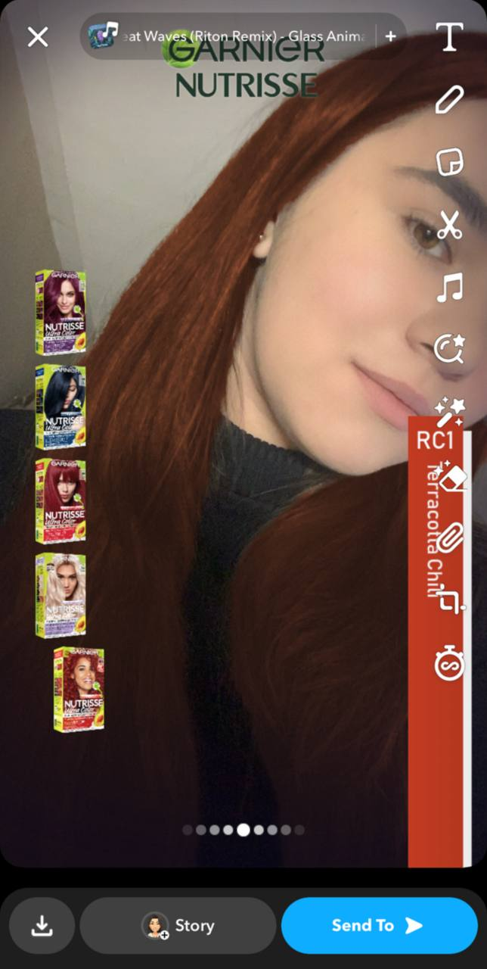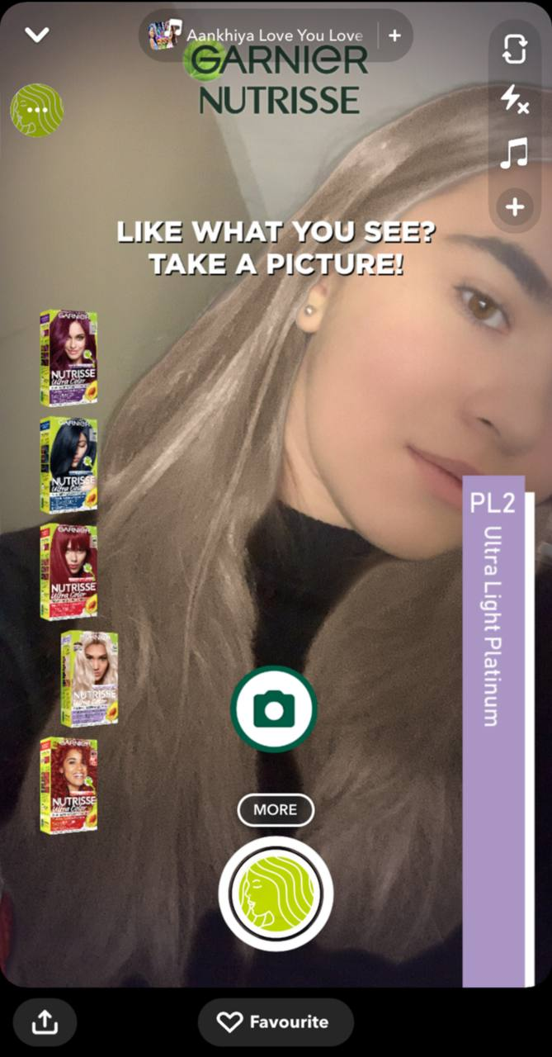

ДОДАТОК В
Приклади пакування продуктів. Дизайн продуктів та реклами
Рис. В.1.
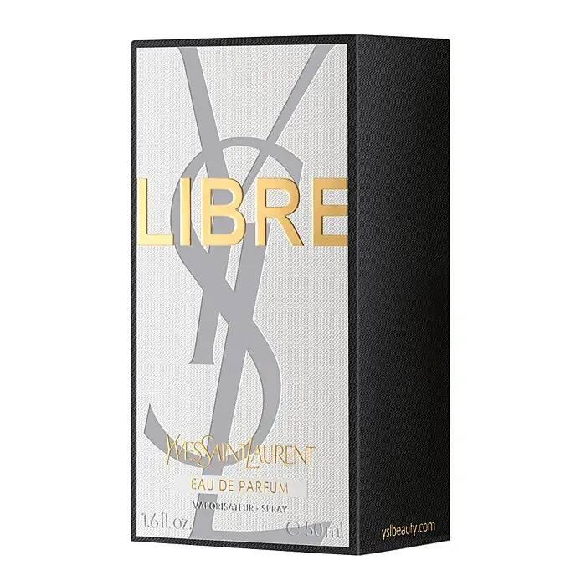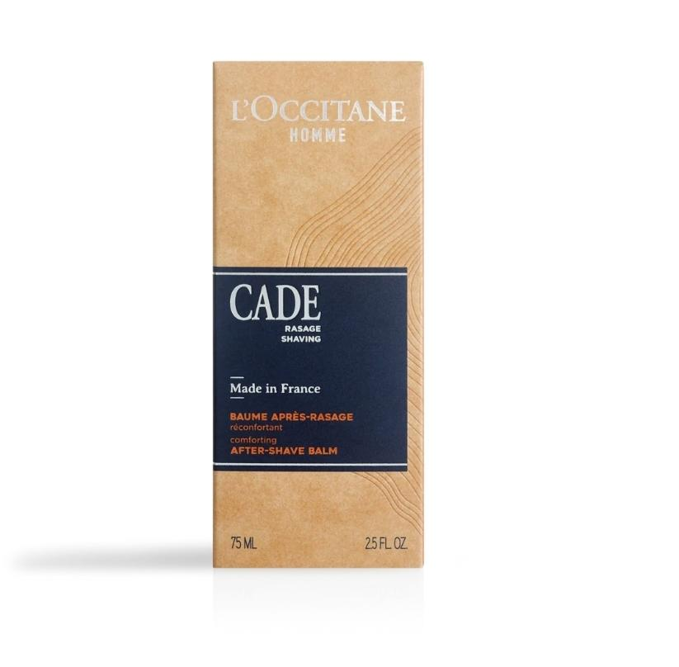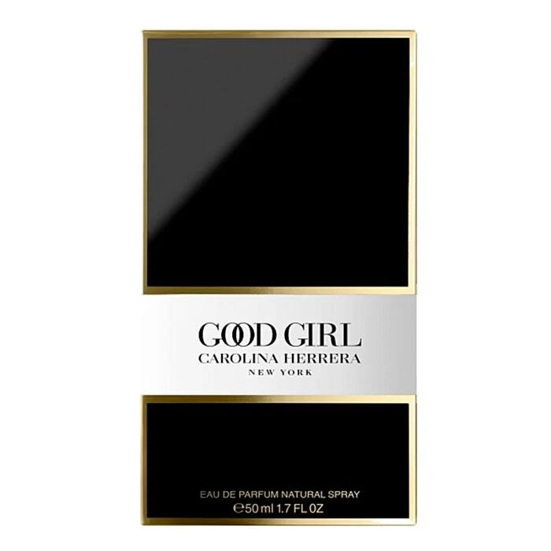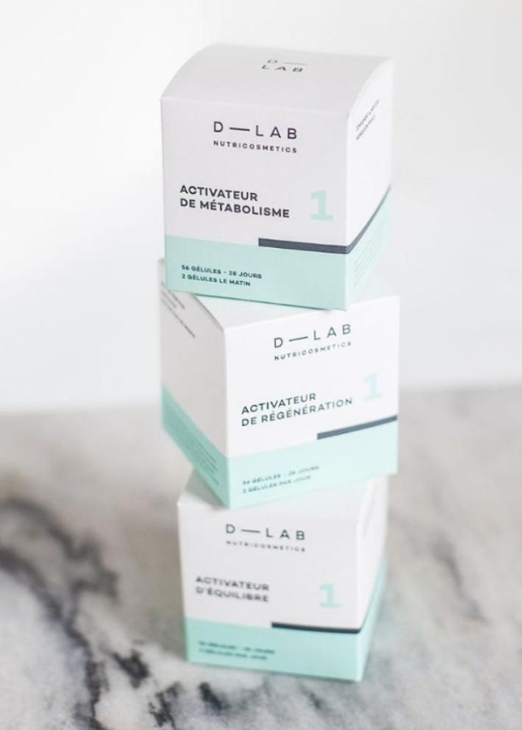

Рис. В.2.
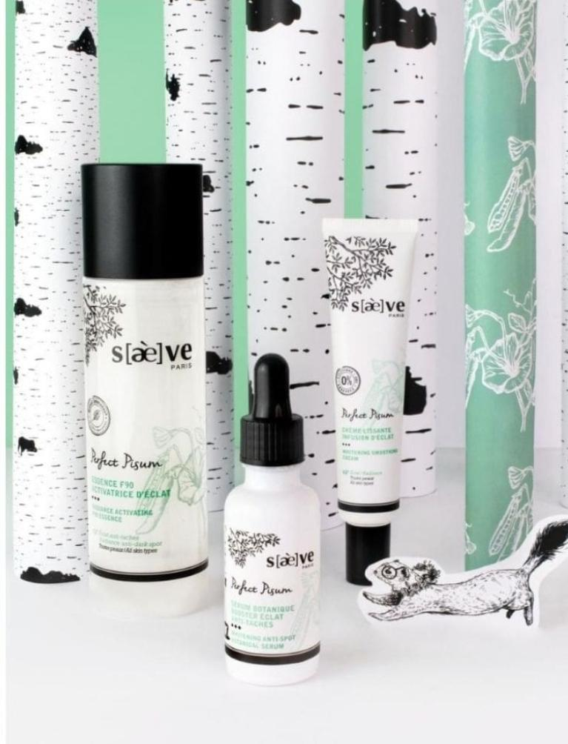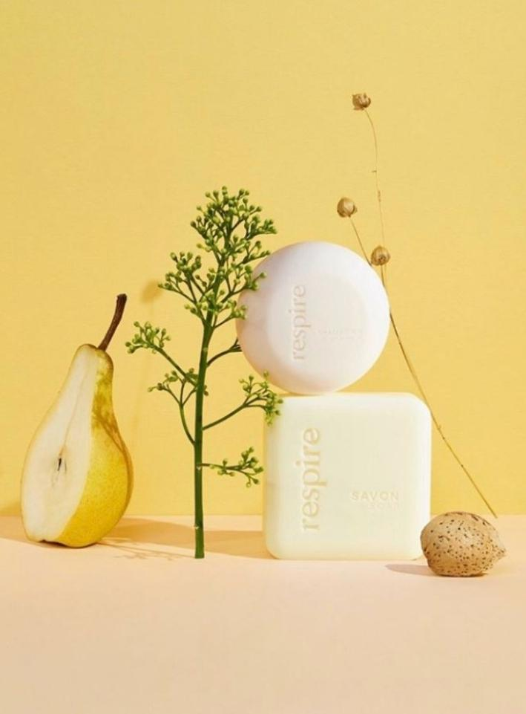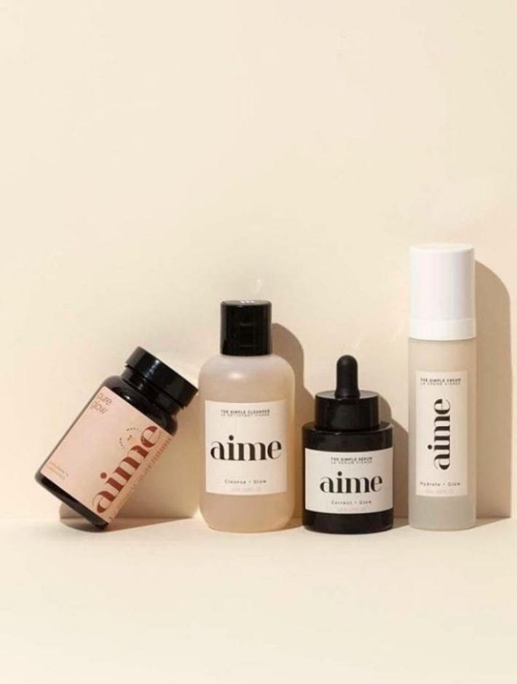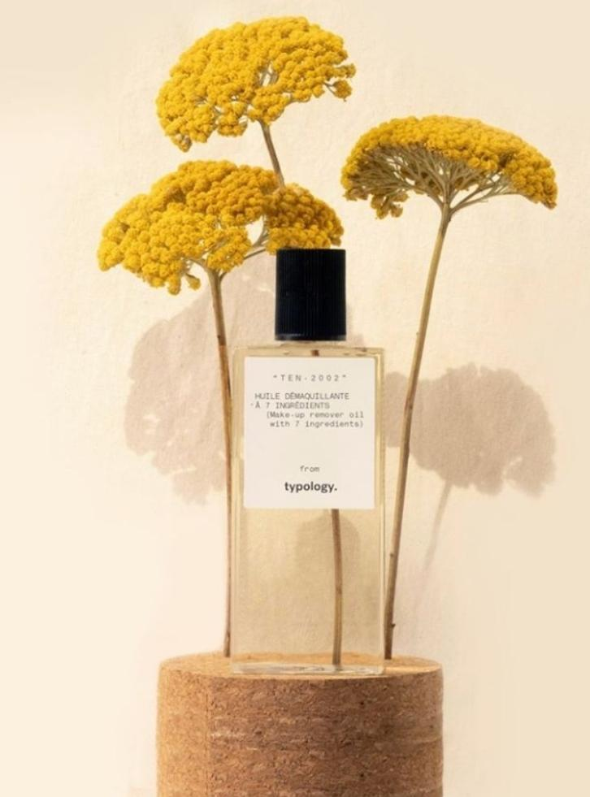
ДОДАТОК Г
Приклади взаємодії з аудиторією
Рис. Г.1.
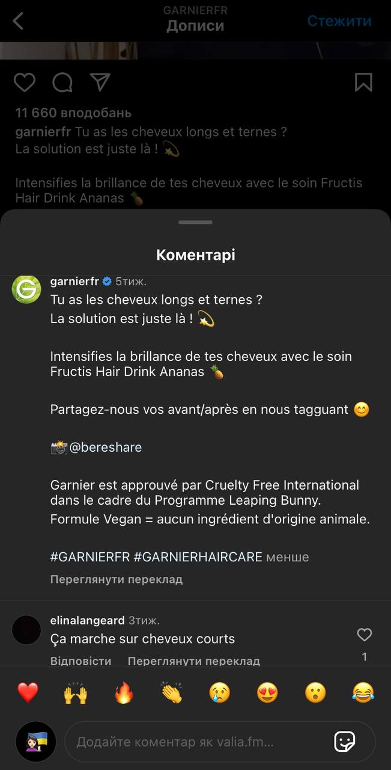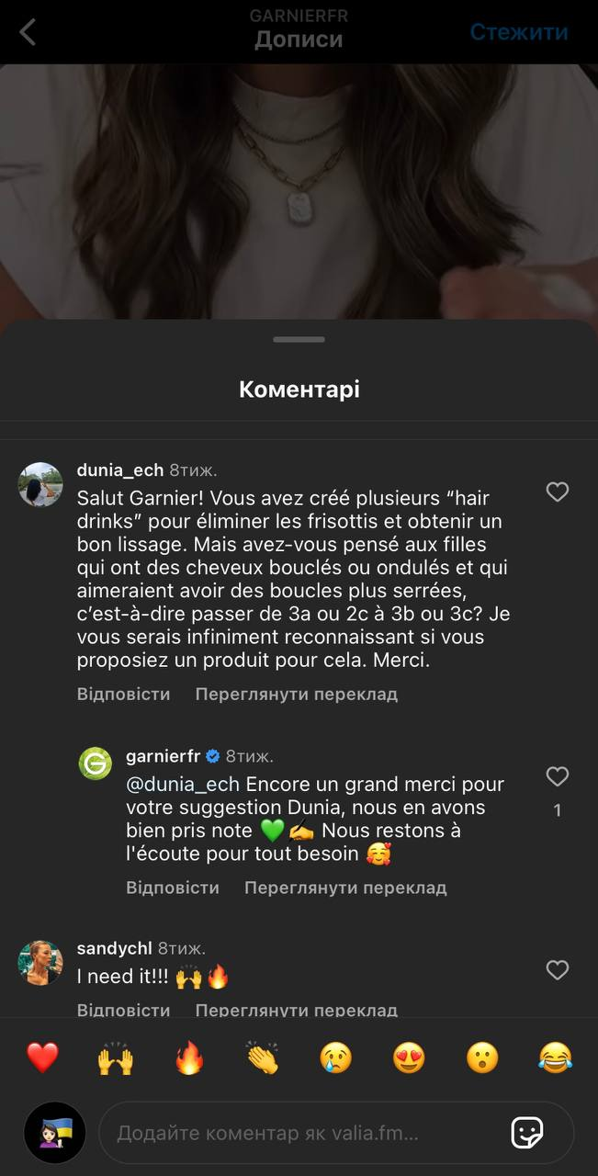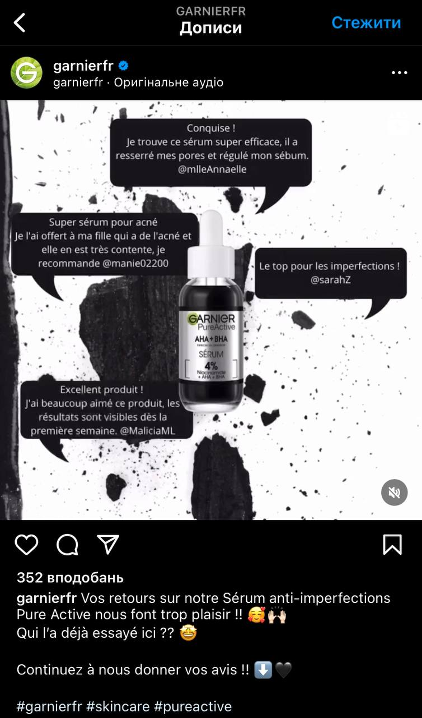
Рис. Г.2.
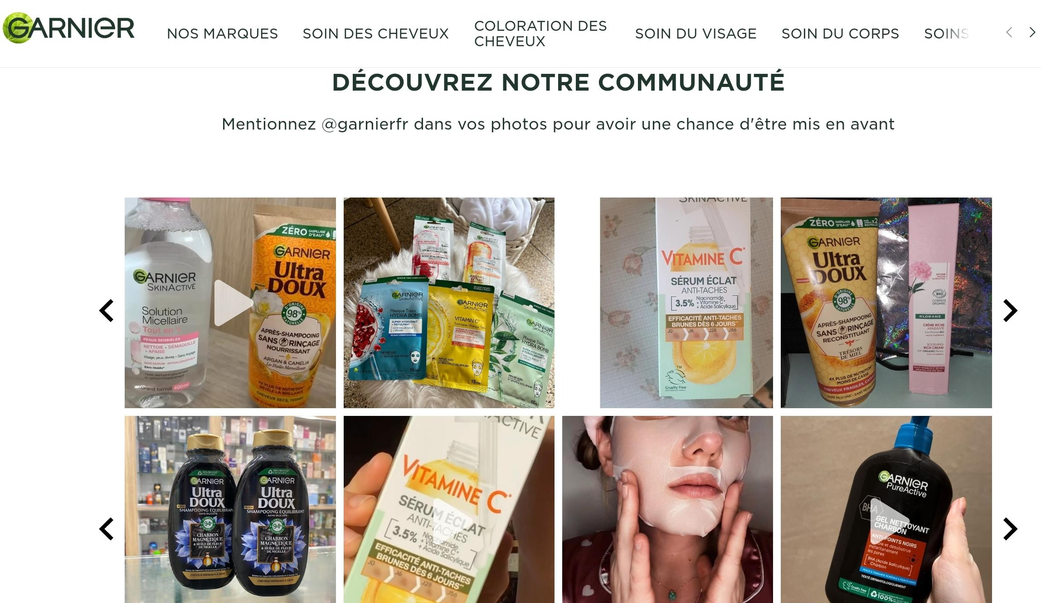

ДОДАТОК Д
Приклад блогу та статей
Рис. Д.1
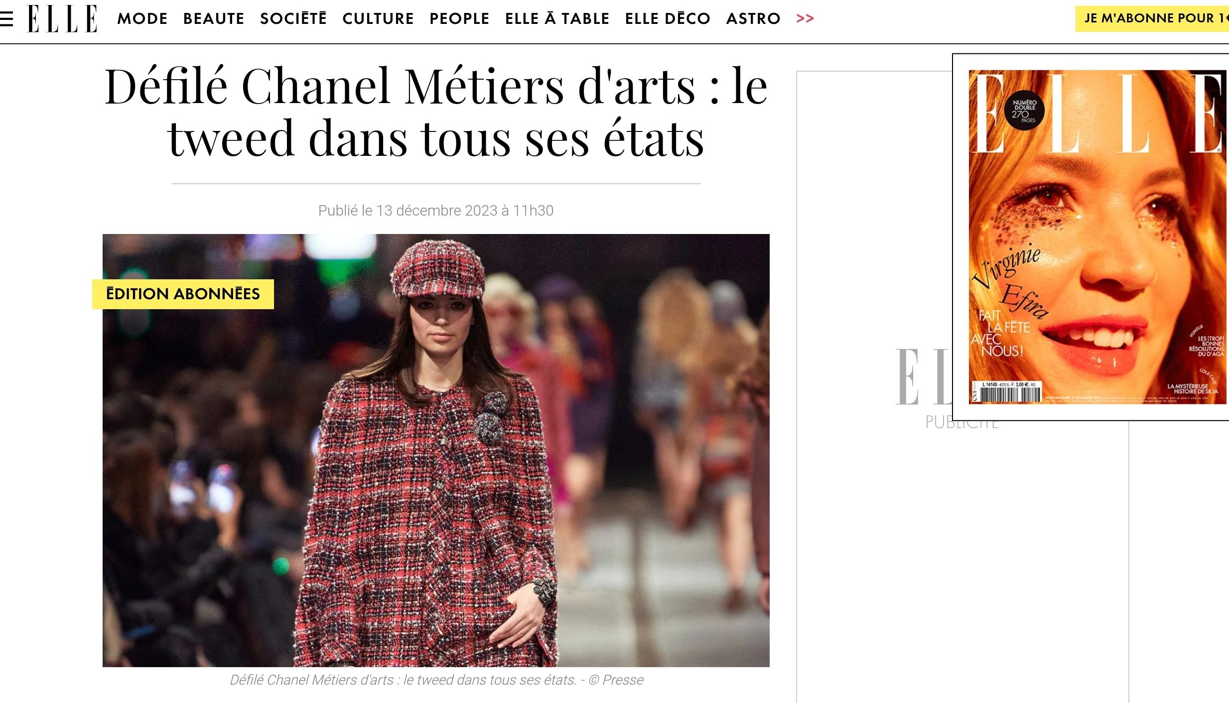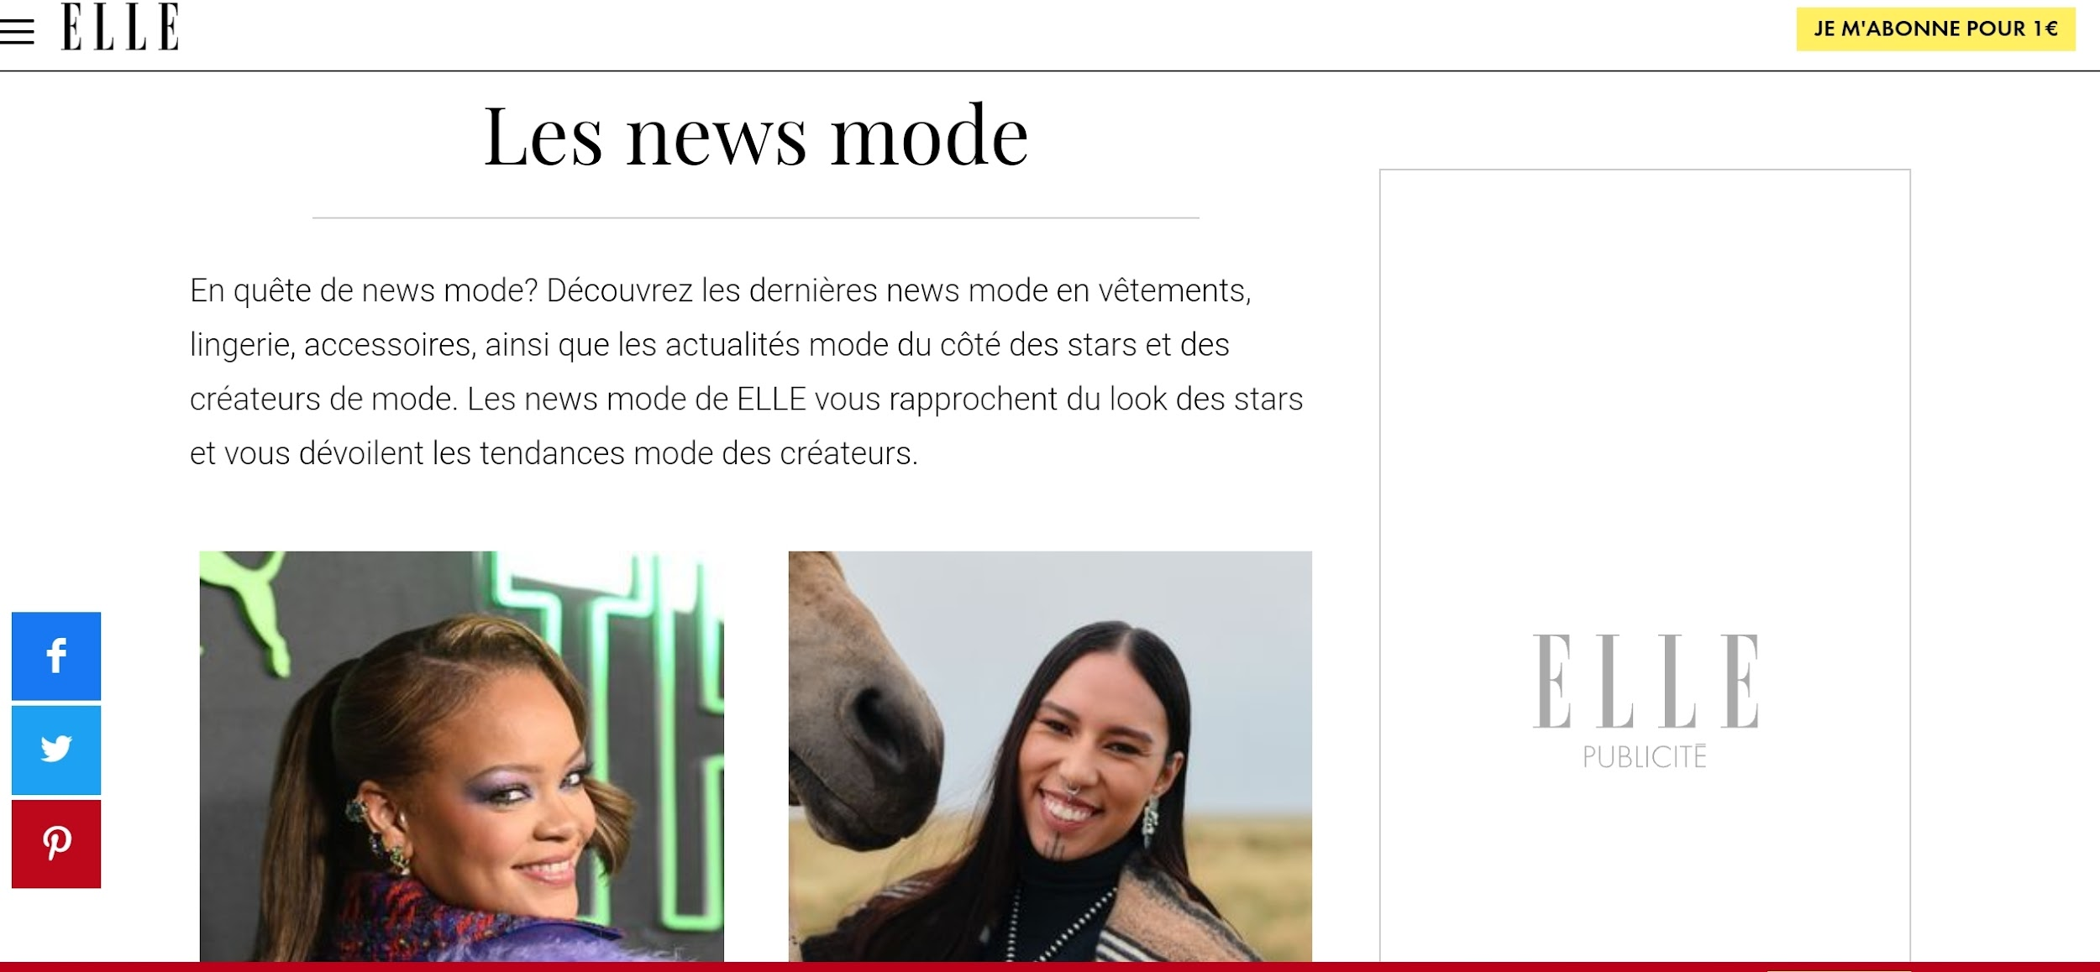

ДОДАТОК Е
Приклад співпраці між інфлюенсером та брендом
Рис. Е.1.
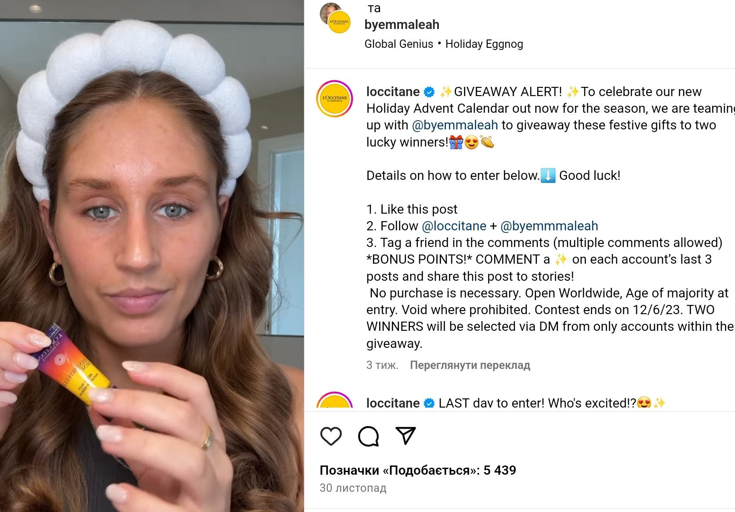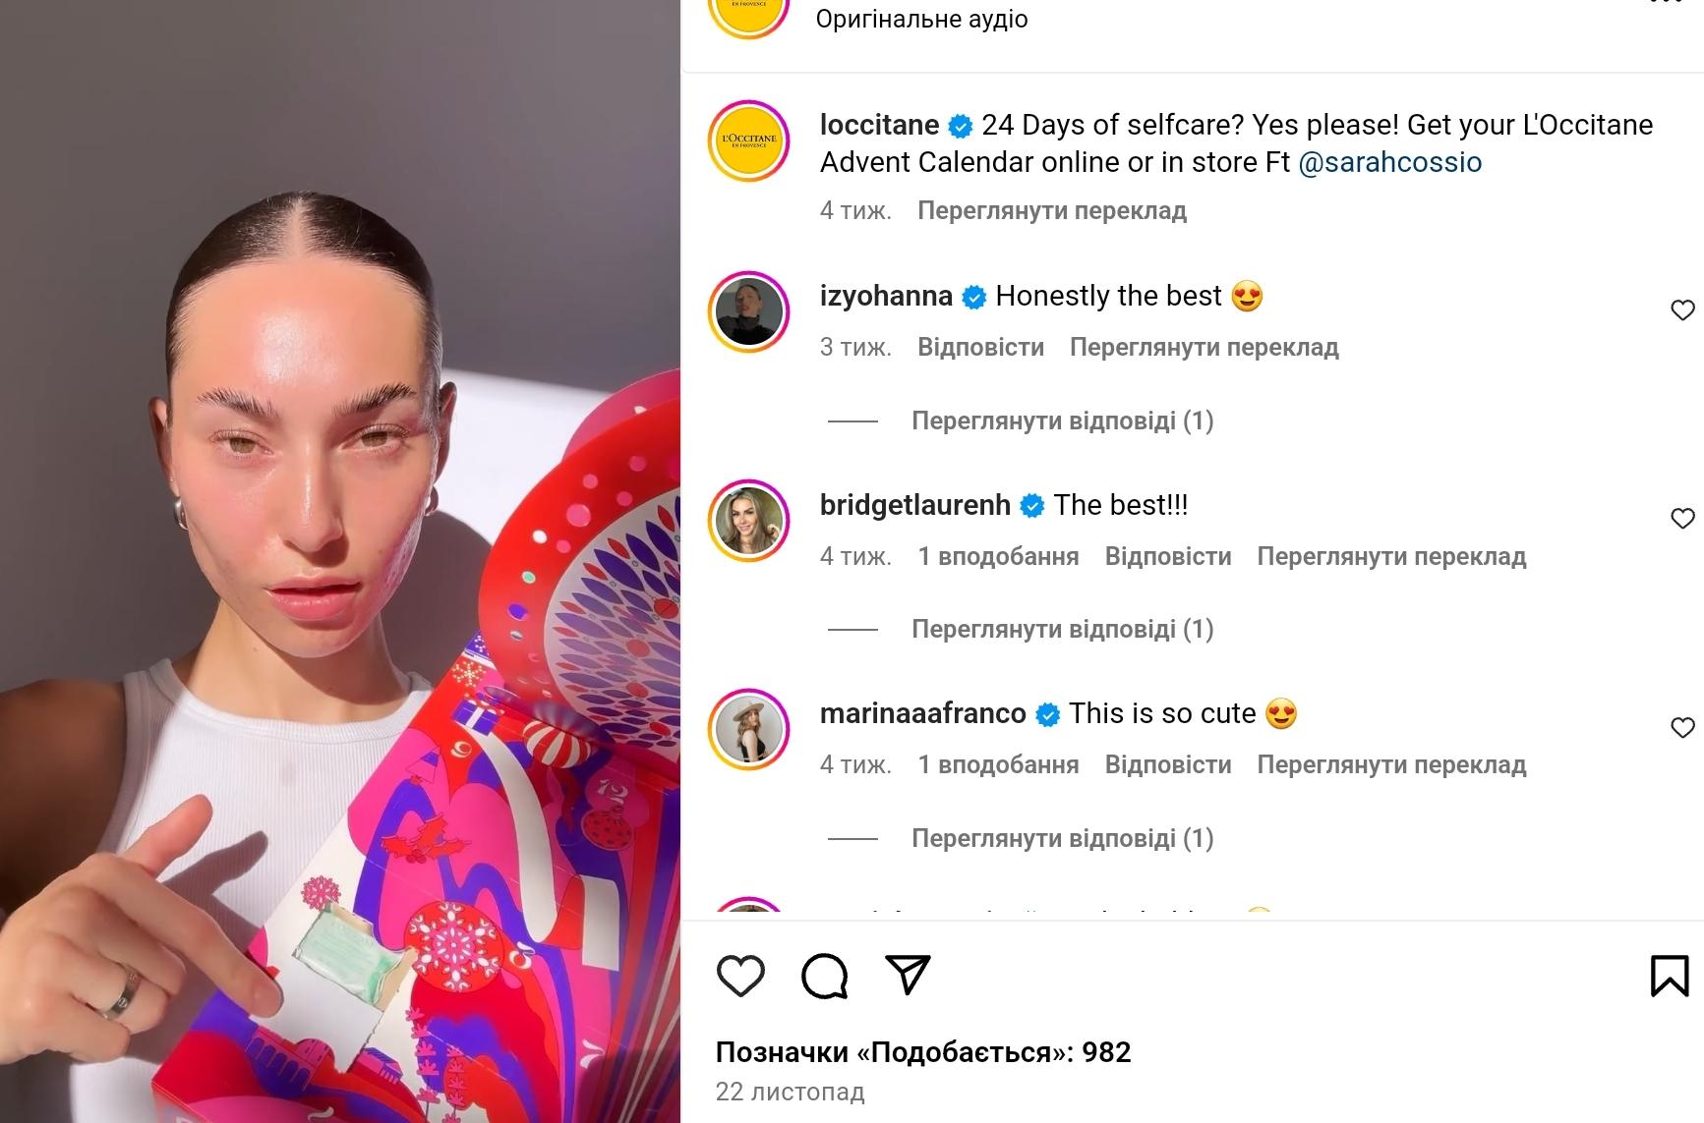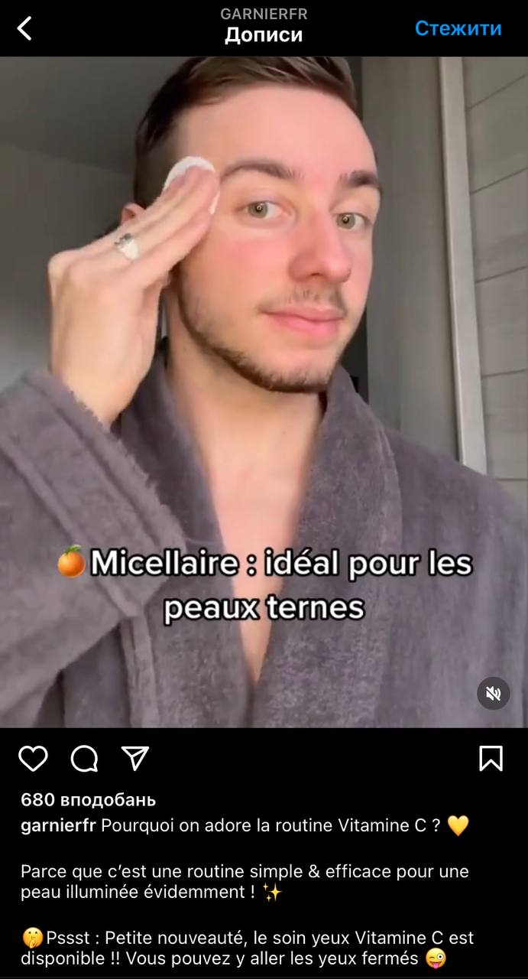

ДОДАТОК Ж
Приклад використання яскравих та насичених кольорів у візуальних образах компанії Garnier
Рис. Ж.1.
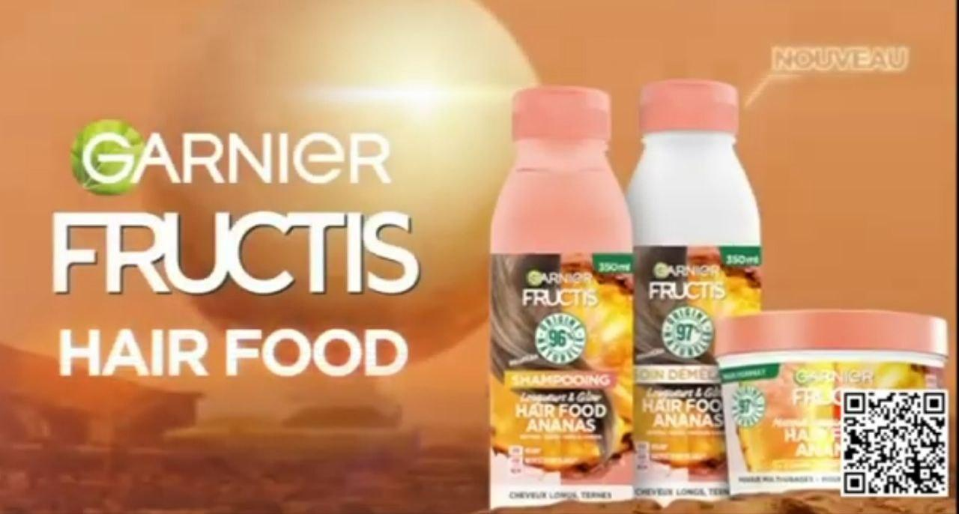

ДОДАТОК И
Приклад опису продукту
Рис. И.1.
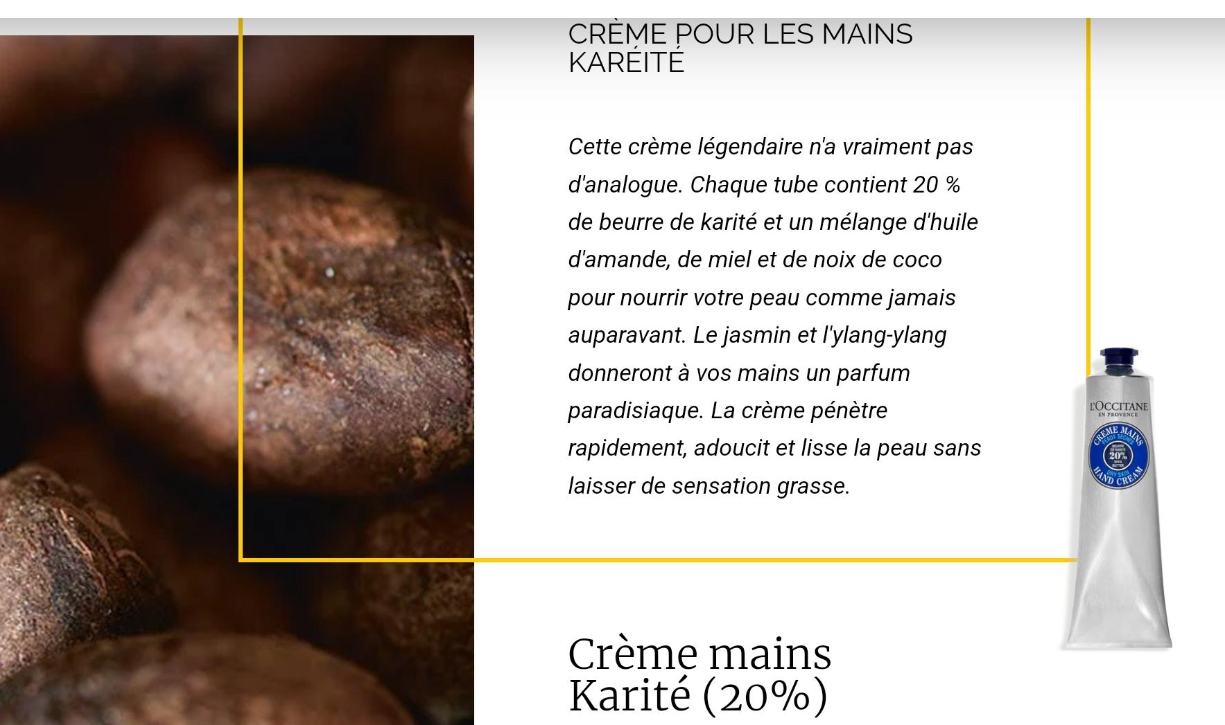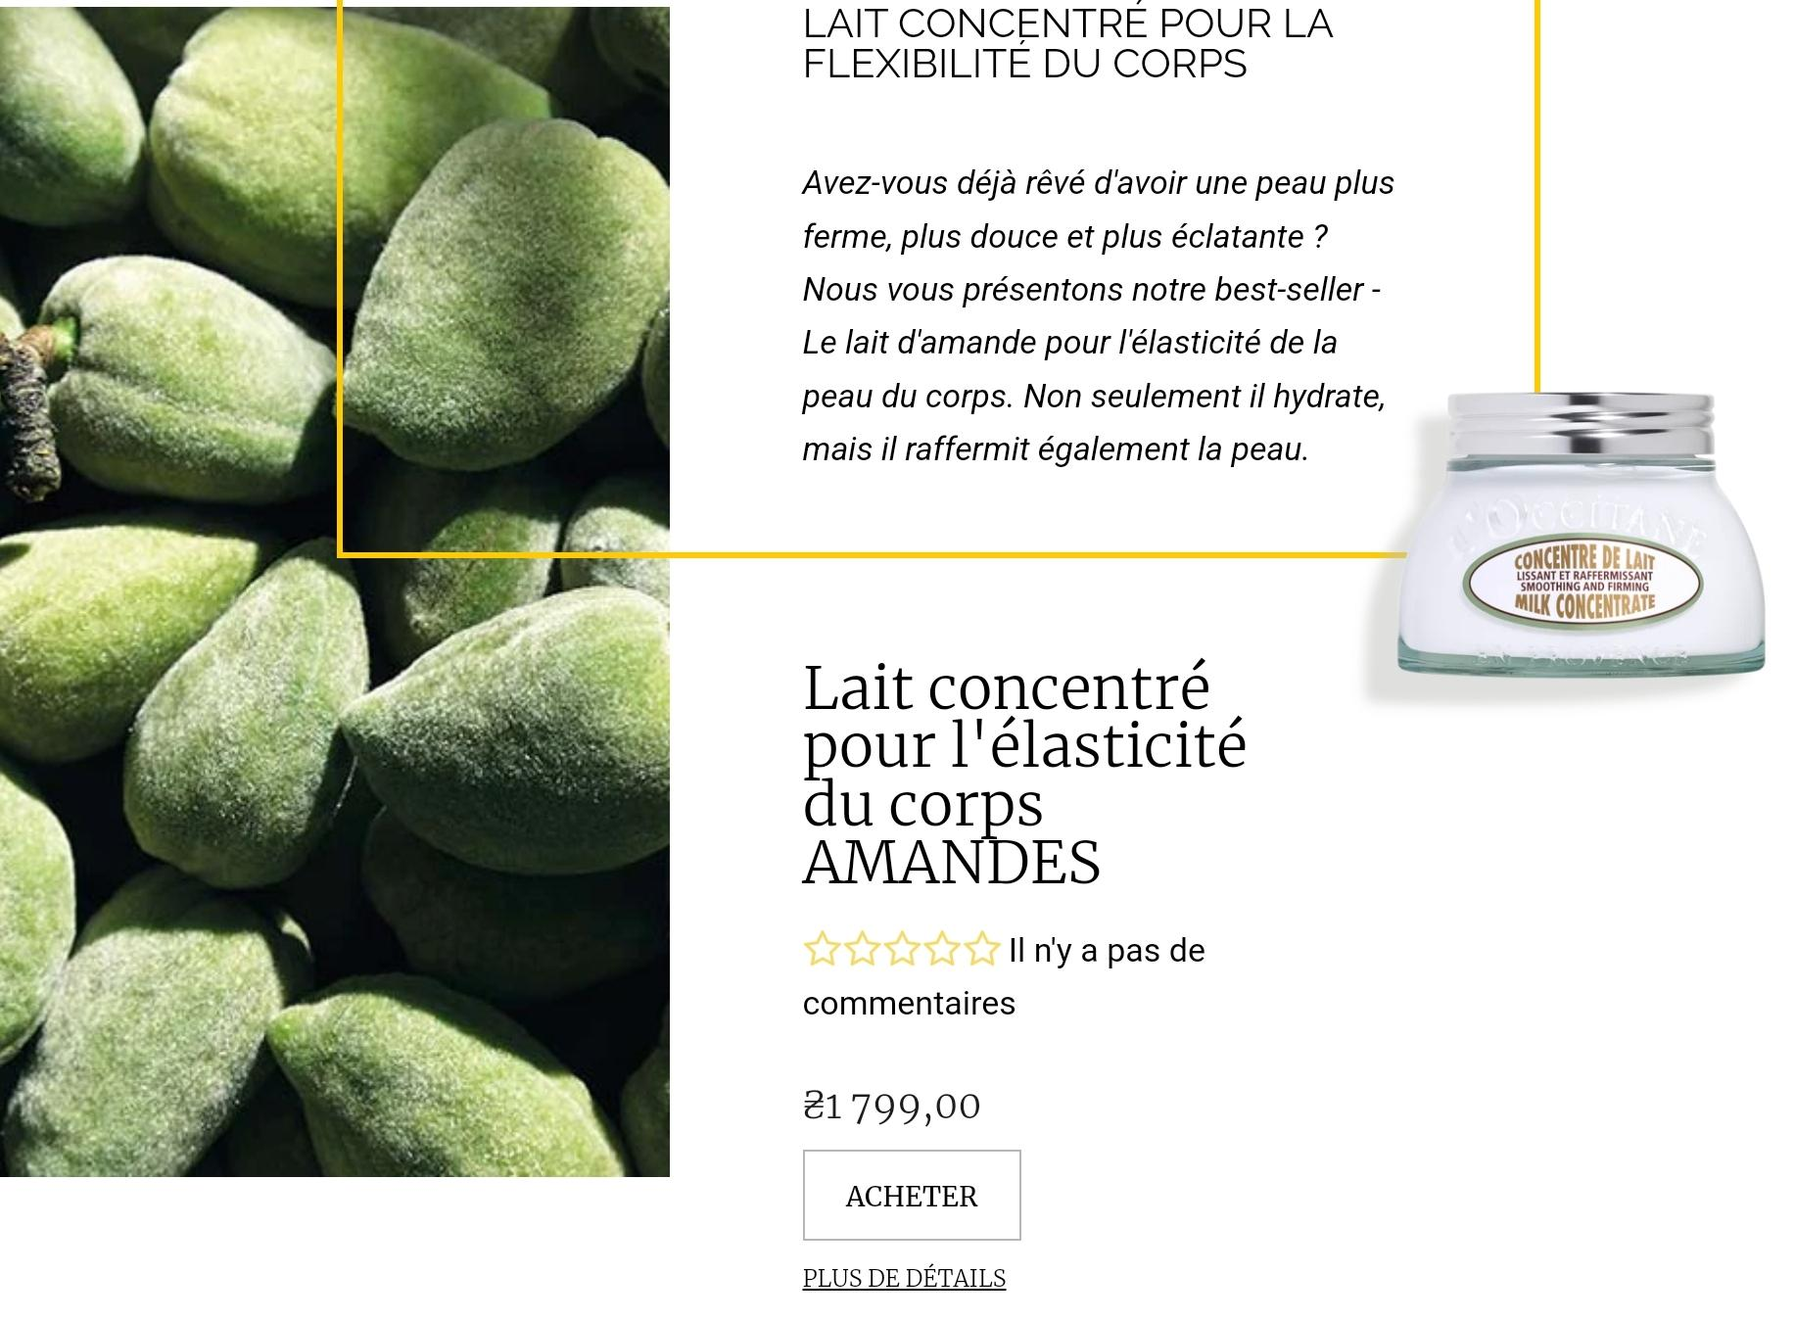

ДОДАТОК К
Приклад термінів французького дискурсу краси, які мають культурні та естетичні конотації

Élégance | елегантність, ключова цінність у французькій культурі, що передбачає витонченість і грацію;
Charme | чарівність, що викликає почуття привабливості та привабливості;
Soin | турбота, що означає піклування та особисту увагу;
Naturel | природний, що вказує на перевагу органічної та автентичної краси;
Jeunesse | молодість, часто асоціюється з життєвою силою і свіжіст;
Raffinement | вишуканість, що передбачає ретельну увагу до деталей;
Innovation | інновації, що підкреслюють орієнтацію французької індустрії краси на наукові досягнення;
Tradition | традиція, що відсилає до довгої історії та спадщини французької краси;
Luxueux | розкішний, що означає розкіш і високу якість;
Simplicité | простота, перевага заниженої, мінімалістичної краси.

ДОДАТОК Л
Приклад термінів що охоплюють поняття з сфери краси та косметики, а також дотичних до неї сфер

- Soins de la peau (догляд за шкірою)
- Cosmétique (косметика)
- Parfumerie (парфумерія)
- Élégance (елегантність)
- Luxe (розкіш)
- Mode (мода)
- Naturel (натуральний)
- Bio (органічний)
- Minimalisme (мінімалізм)
- Tradition (традиція)
- Innovation (інновація)
- Artisanat (майстерність)
- Durabilité (довговічність)
- Éthique (етика)
- Charme (чарівність)
- Raffinement (вишуканість)
- Esthétique (естетика)
- Maquillage (макіяж)
- Soins capillaires (догляд за волоссям)
- Bien-être (добробут)
- Publicité (реклама)
- Marketing numérique (цифровий маркетинг)
- Communication visuelle (візуальна комунікація)
- Stratégie de marque (стратегія брендингу)
- Design de produit (дизайн продукту)
- Packaging (упаковка)
- Expérience utilisateur (досвід користувача)
- Médias sociaux (соціальні медіа)
- Influenceur (інфлюенсер)
- Campagne publicitaire (рекламна кампанія)
- Image de marque (імідж бренду)
- Éco-responsabilité (еко-відповідальність)
- Consommation responsable (відповідальне споживання)
- Tendance (тенденція)
- Multimodalité (мультимодальність)
- Narration (розповідь)
- Identité culturelle (культурна ідентичність)
- Langage du corps (мова тіла)
- Sémiotique (семіотика)
- Perception sensorielle (сенсорне сприйняття)
- Analyse discursive (дискурсивний аналіз)
- Traduction (переклад)
- Communication interculturelle (міжкультурна комунікація)
- Esthétisme (естетика)
- Philosophie de la beauté (філософія краси)
- Exclusivité (ексклюзивність)
- Engagement de la marque (прихильність до бренду)

ДОДАТОК М
Приклад текстових описів продуктів та статей про моду та красу

Рис. М.1.
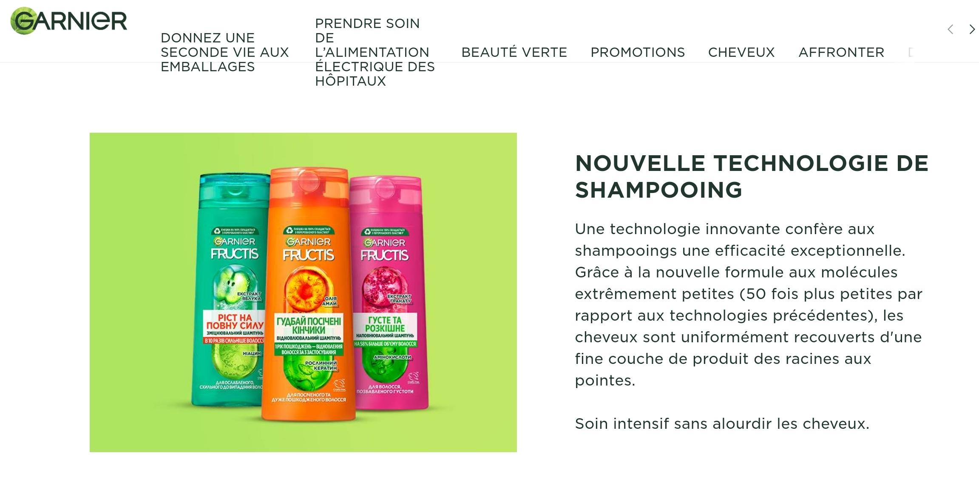
Рис. М.2.
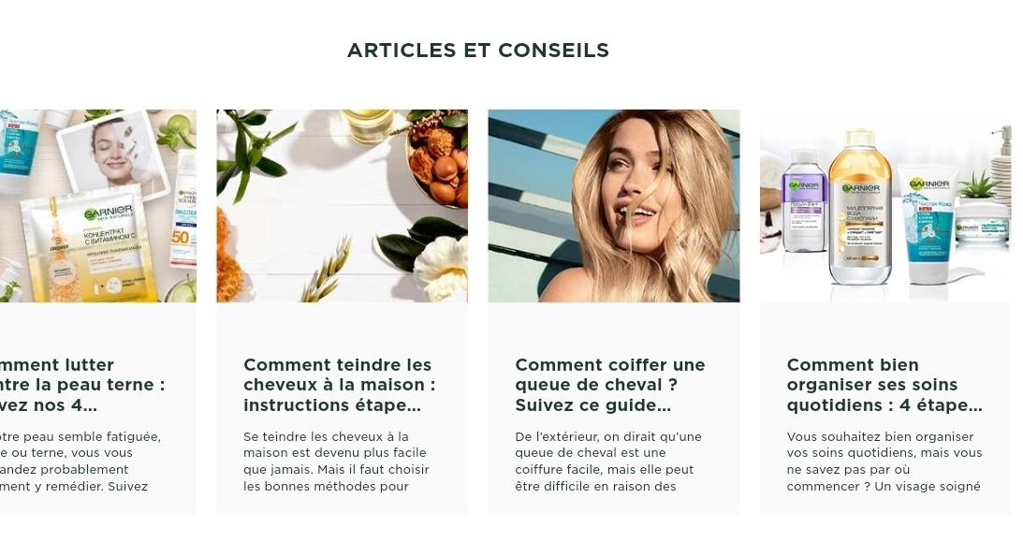

ДОДАТОК Н
Приклад використання зображень жінок різного віку, расової та етнічної приналежності компанією Garnier
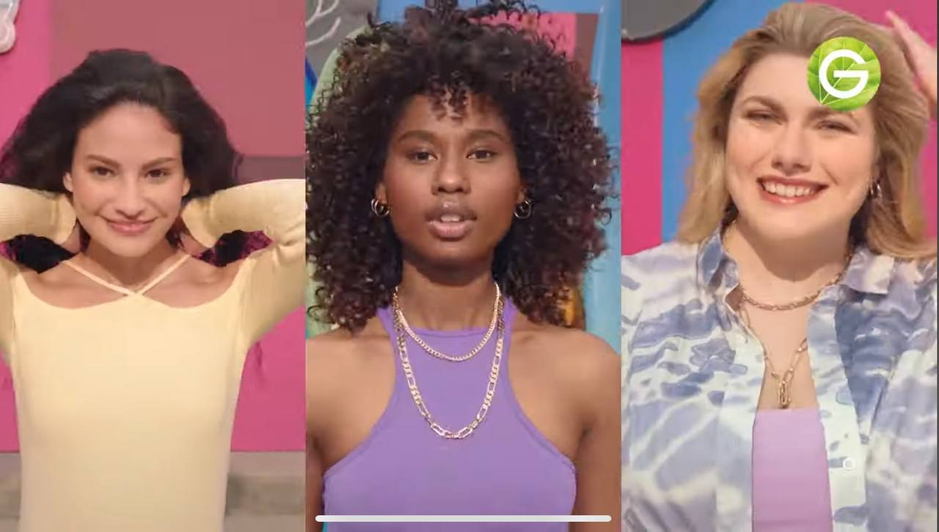

ДОДАТОК П
Загальнонаукова Термінологія:
Загальна Назва | Французький Термін | Український Еквівалент
Догляд | Soins | Догляд
Зволоження | Hydratation | Зволоження
Харчування | Nutrition | Харчування
Чистота | Pureté | Чистота
Довголіття | Longévité | Довголіття
Умиротворення | Apaisement | Умиротворення
Проти плям | Anti-taches | Проти плям
Начинка Зморшок | Comblement Des Rides | Начинка Зморшок
Пельсинова шкірка | Peau d'orange | Пельсинова шкірка
Щелепи | Bajoues | Щелепи
Гіркота | Pli d'amertume | Гіркота
Вуздечка | Patte d'oie | Вуздечка
Розтяжка | Vergeture | Розтяжка
Целюліт | Cellulite | Целюліт
Темні круги | Cernes | Темні круги
Лущення | Peeling | Лущення
Варикоз | Varicosité | Варикоз
Слізна долина | Vallée des Larmes | Слізна долина
Носогубна складка | Pli naso-génien | Носогубна складка
Лікування розтяжок методом карбокситерапії (введення вуглекислого газу) | Traitement des vergeture par carboxythérapie | Лікування розтяжок методом карбокситерапії (введення вуглекислого газу)
Внутрішня підтяжка обличчя | Lifting de la face interne | Внутрішня підтяжка обличчя
Поздовжнє зменшення | Réduction longitudinale | Поздовжнє зменшення
Виразні лінії | Rides d'expression | Виразні лінії
Нижня блефаропластика без рубців | Blépharoplastie inférieure sans cicatrices | Нижня блефаропластика без рубців
Утримання шкіри та ущільнення дерми | Rétention de la peau et redensification du derme | Утримання шкіри та ущільнення дерми
Збільшення об'єму за допомогою ін'єкцій гіалуронової кислоти | Augmentation de volume par injections d'acide hyaluronique | Збільшення об'єму за допомогою ін'єкцій гіалуронової кислоти
Корекція птозу | Correction de ptôse | Корекція птозу
Медикаментозна ринопластика | Rhinoplastie médicale | Медикаментозна ринопластика
Навколоротові зморшки | Rides péribuccales | Навколоротові зморшки
Омолодження | Rajeunissement | Омолодження
Видалення новоутворень шкіри | Exérèse des tumeurs cutanées | Видалення новоутворень шкіри
Вузькоспеціальна Термінологія:
Французький Термін | Український Еквівалент
Лікування розтяжок методом карбокситерапії (введення вуглекислого газу) | Лікування розтяжок методом карбокситерапії (введення вуглекислого газу)
Внутрішня підтяжка обличчя | Внутрішня підтяжка обличчя
Поздовжнє зменшення | Поздовжнє зменшення
Виразні лінії | Виразні лінії
Нижня блефаропластика без рубців | Нижня блефаропластика без рубців
Утримання шкіри та ущільнення дерми | Утримання шкіри та ущільнення дерми
Збільшення об'єму за допомогою ін'єкцій гіалуронової кислоти | Збільшення об'єму за допомогою ін'єкцій гіалуронової кислоти
Корекція птозу | Корекція птозу
Медикаментозна ринопластика | Медикаментозна ринопластика
Навколоротові зморшки | Навколоротові зморшки
Омолодження | Омолодження
Видалення новоутворень шкіри | Видалення новоутворень шкіри

ДОДАТОК Р
Косметичні засоби
Косметичні засоби
Crèmes de nuit, | Нічні креми,
De jour, | Протягом дня,
De contour des yeux, | Контур очей,
Des lèvres, | Губи,
Antirides, | Проти зморшок,
Huiles de soin, | Масла для догляду,
Masques de visage, | Маски для обличчя,
Gommages, | Скраби,
Laits corporels, | Молочко для тіла,
Antiboutons, | Проти прищів,
Anti vergetures | Проти розтяжок.
ДОДАТОК С
Інгредієнти косметичних засобів
Інгредієнти косметичних засобів
Tripeptide, | Трипептид,
Dérivé pétrolier, | Похідні нафти,
Pétrochimie, | Нафтохімічний,
Pétrolatum, | Вазелін,
Silicones, | Силікони,
Polyéthylène, | Поліетилен,
Glycol, | Гліколь,
Sodium sulfate. | Сульфат натрію.

ДОДАТОК Т
Прикметники сфери краси
Прикметники сфери краси
Moussant | Піноутворюючий
Astringent | В’яжучий
Inoffensive | Нешкідливий
Tonique | Тонізуючий
Amincissant | Для схуднення
Adoucissant | Зм’якшуючий
Deodorant | Дезодоруючий
Аntioxydant | Антиоксидантний
Rafraîchissant | Освіжаючий
Emollient | Пом’якшувальний
Insaturé | Ненасичений
Antiseptique | Антисептичний
Exfoliant | Відлущуючий
Éclaircissent | Освітлюючий
Émulsifiant | Емульгуючий
Humectants | Зволожуючий
Kératolytique | Кератолітичний
Tensioactif | Поверхнево-активний
Lisse | Гладкий
Éclatante | Сяючий
Ultra-efficace | Ультра ефективний

ДОДАТОК У
Стаття та переклад
Рис. У.1.
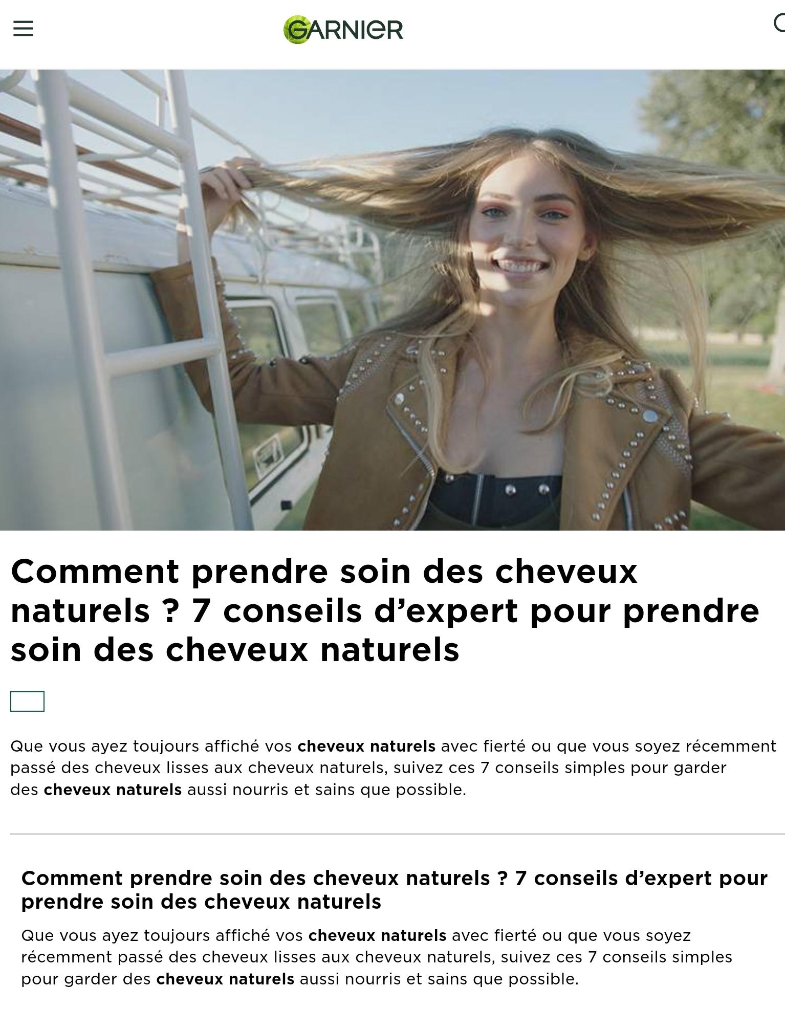
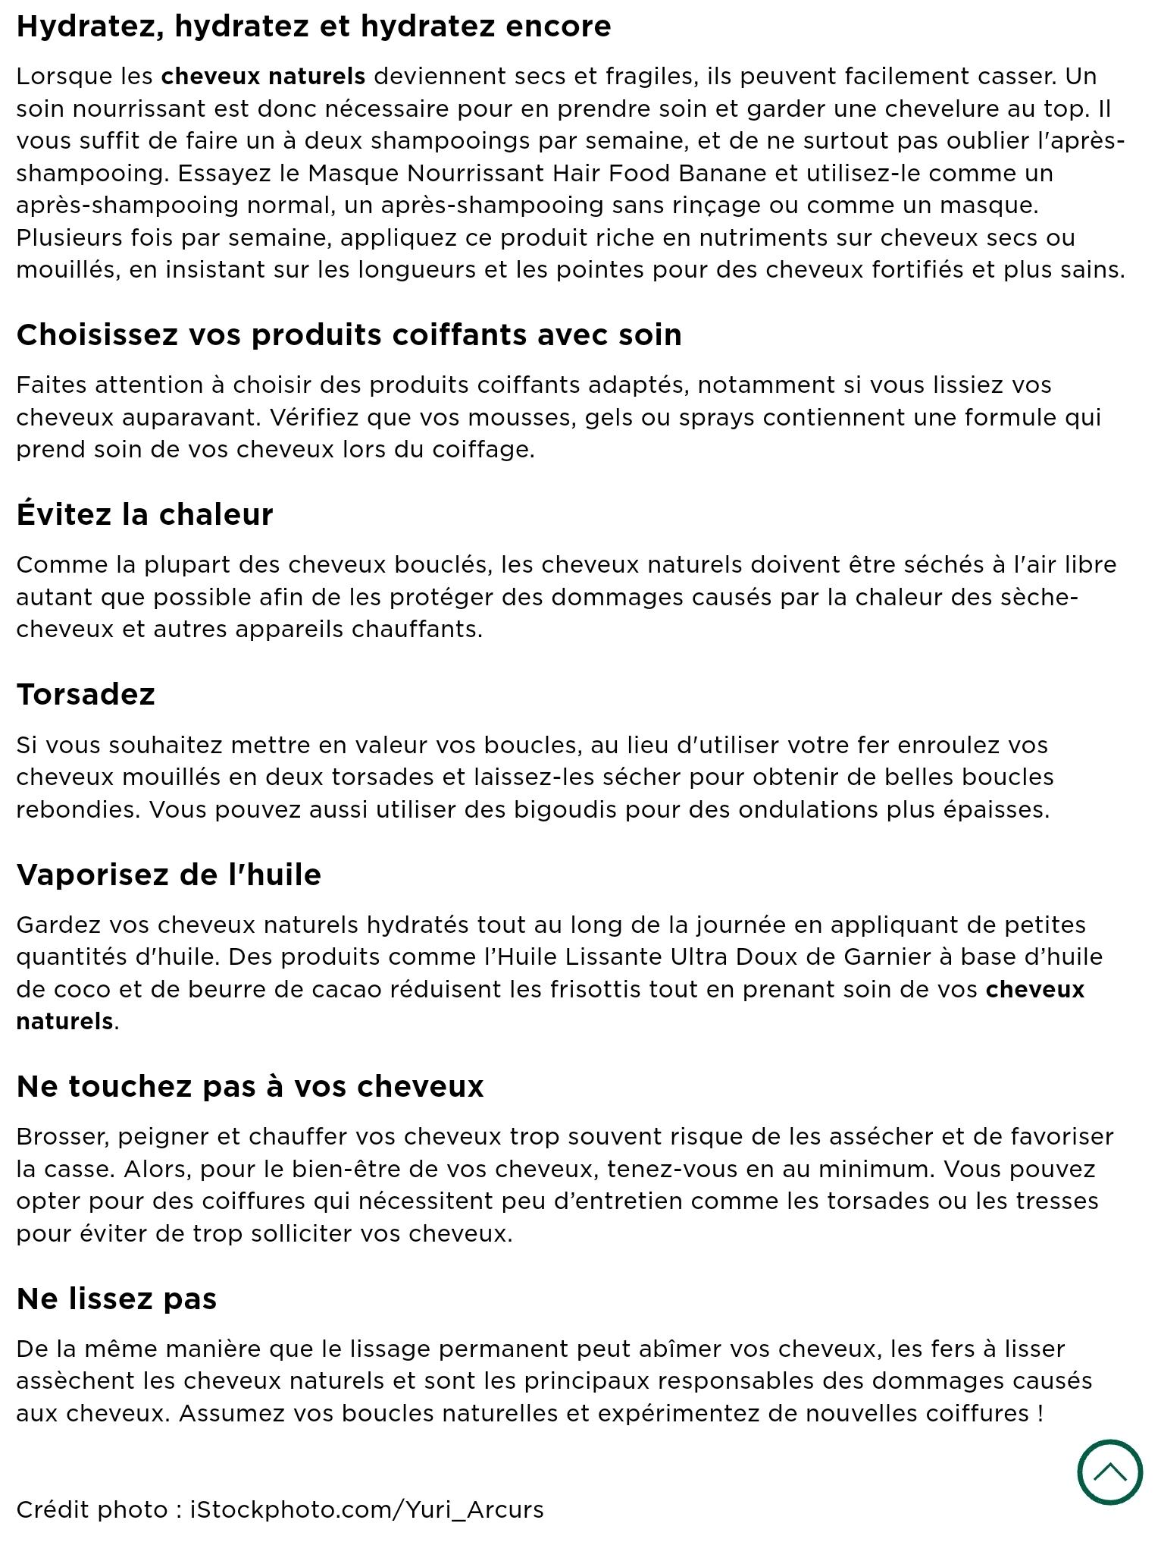
Переклад
Як доглядати за натуральним волоссям? 7 порад експертів щодо догляду за натуральним волоссям
Незалежно від того, чи ви завжди мали змогу з гордістю хизуватися своїм природним волоссям чи нещодавно перейшли з випрямленого чи пофарбованого на своє натуральне волосся, вам точно варто дотримувстись цих 7 простих порад, щоб зберегти натуральне волосся якомога живішим і здоровішим.
[Як доглядати за натуральним волоссям? 7 порад експертів щодо догляду за натуральним волоссям
Незалежно від того, чи ви завжди мали змогу з гордістю хизуватися своїм природним волоссям чи нещодавно перейшли з випрямленого чи пофарбованого на своє натуральне волосся, вам точно варто дотримувстись цих 7 простих порад, щоб зберегти натуральне волосся якомога живішим і здоровішим.]
Зволожуйте, зволожуйте і ще раз зволожуйте
Коли натуральне волосся стає сухим , воно може легко ламатися. Щоб тримати своє волосся у відмінному стані необхідна поживна процедура. Звичайно вам потрібен шампунь! Достатньо одного двох разів на тиждень. Не забувайте також про кондиціонер. Проте для чудового результату спробуйте живильну маску Hair Food Banana Nourishing Mask. Використовуйте її як звичайний кондиціонер, або кондиціонер, який не змивається чи навіть як маску. Рекомендовано наносити кілька разів на тиждень, цей багатий поживними речовинами продукт, на сухе або вологе волосся, розподіляючи по довжині та кінчиках для зміцнення та здоров’я волосся.
Підходьте до вибору засобу для укладання волосся ретельно
Уважно підбирайте відповідні засоби для укладання, особливо якщо ви раніше випрямляли волосся. Перевірте, чи ваші муси, гелі або спреї містять формулу, яка справді дбає про саме ваш тип волосся.
Уникайте високих температур
Будь яке натуральне волосся слід якомога більше сушити на повітрі, щоб захистити його від теплового пошкодження феном та іншими нагрівальними приладами.
“Заплітайте”
Якщо ви хочете підкреслити свої локони, замість чергового використання плойки, поділіть вологе волосся на дві прядки і заплетіть його! Дайте їм висохнути природним шляхом, щоб отримати красиві пружні кучері. Ви також можете використовувати бігуді для більш густих хвиль.

Наносьте олію/масло
Зволожуйте природне волосся протягом дня, наносячи невелику кількість олії. Такі продукти, як Garnier Ultra Doux Smoothing Oil, виготовлені на основі кокосової олії та масла какао, зменшують завивку, доглядаючи за вашим чарівним волоссям.
Торкатися волосся надмірно - заборонено!
Надто часте розчісування та нагрівання волосся ризикує висушити його та спричинити ламкість. Отже, для здоров’я вашого волосся краще зменшити будь яку взаємодію з ним. Ви можете вибрати зачіски, які не потребують частого догляду, як-от заплетені коси, щоб уникнути надмірного навантаження на волосся.
Не випрямляйте
Постійне випрямлення може пошкодити ваше волосся. Випрямлячі сушать природне волосся і є головною причиною пошкодження волосся. Полюбіть свої природні локони такими як вони є та експериментуйте з новими зачісками!
Фото: iStockphoto.com/Yuri_Arcurs
(Відношення кольору до певної трансформації позначено у додатку Ц)
Рис. У.2.
Кількісний аналіз граматичних трансформацій:
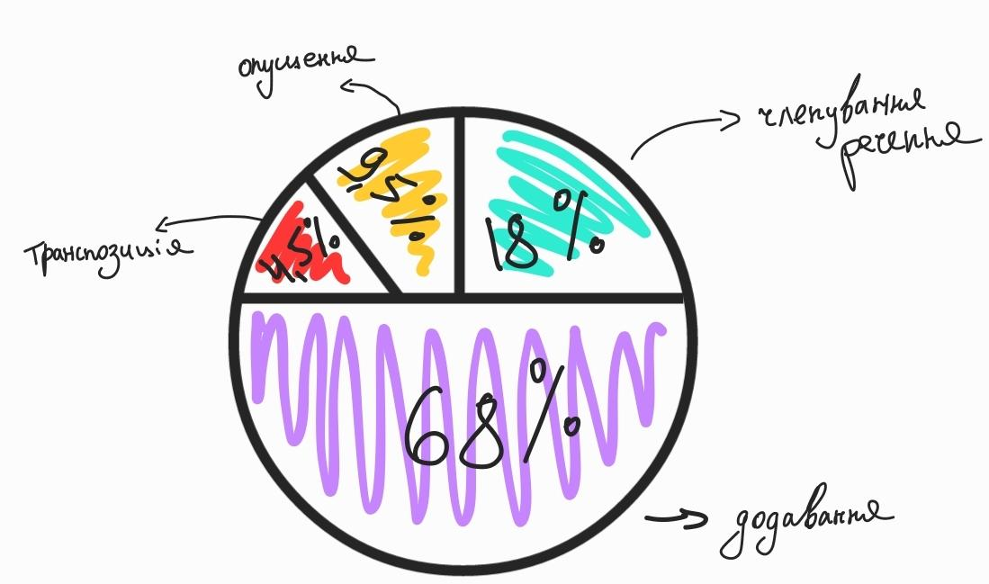
Рис. У.3.
Кількісний аналіз лексичних трансформацій :
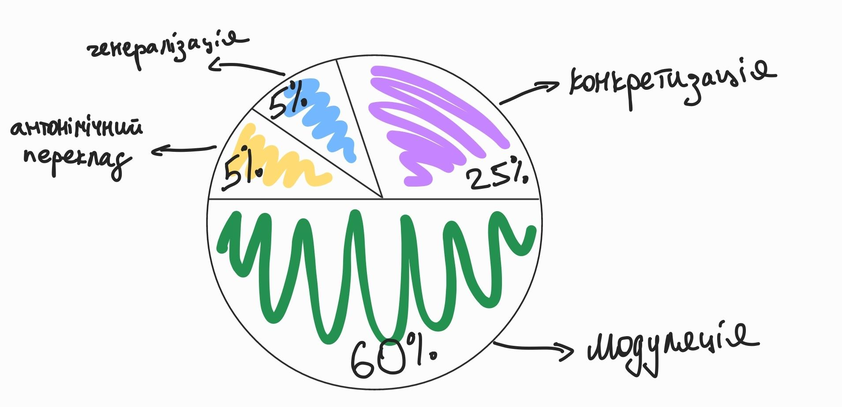
Рис. У.4.
Кількісний аналіз лексичних та граматичних перекладацьких трансформацій :
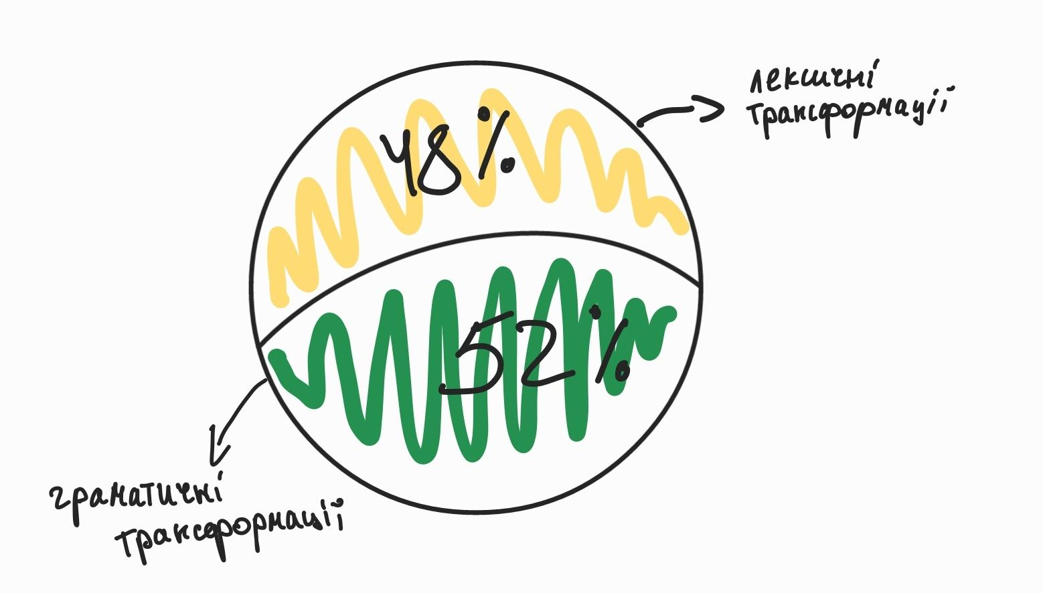
ДОДАТОК Ф
Приклад пакування
Рис. Ф.1.
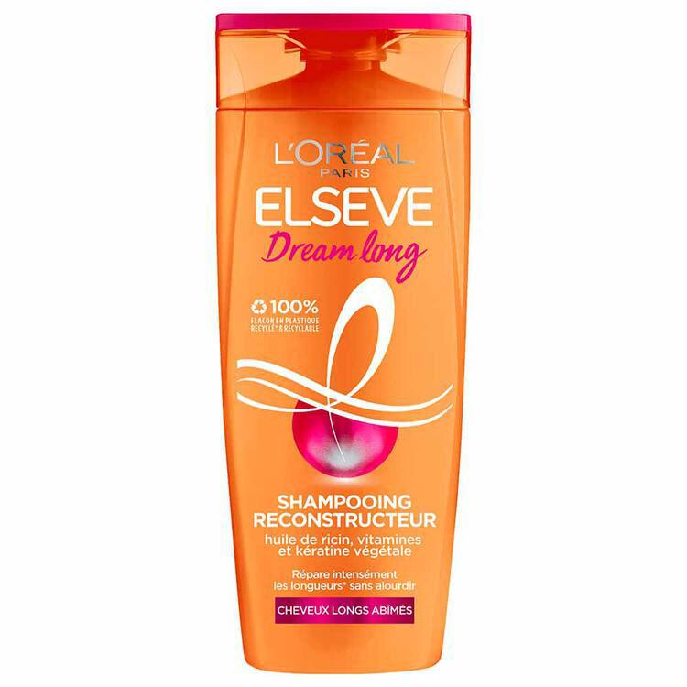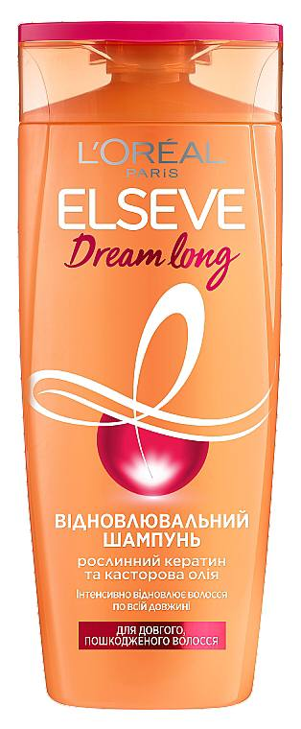
Рис. Ф.2.
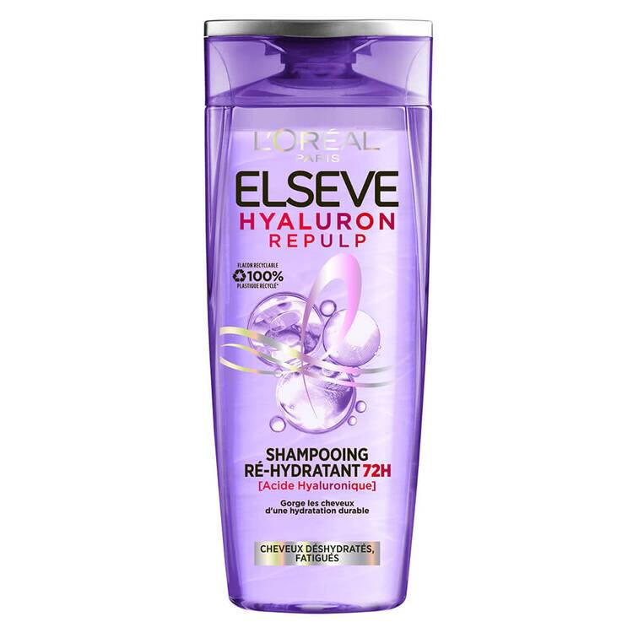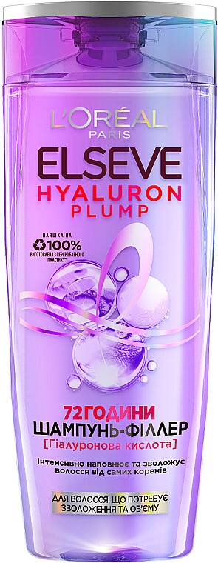
ДОДАТОК Х
Publicité de “15s Elseve Dream long de L'Oréal”, juillet 2020, URL : https://youtu.be/330lah3v-ec?si=SL-ES2r2kQWLRSGD [101]
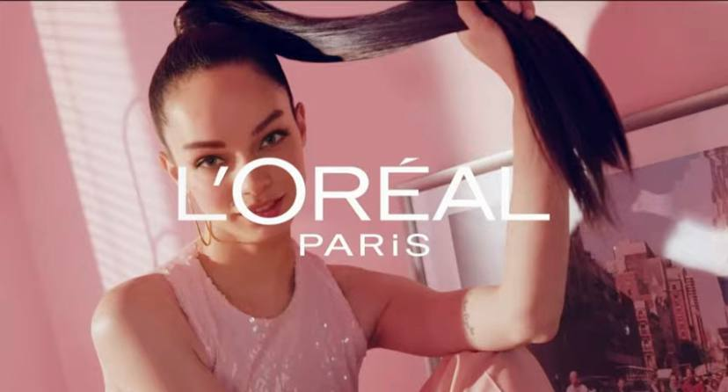
[encore plus lisse] - [ще гладкіше]
[toujour plus longs] - [ще довше]
[nouveau sérum Elseve Dream Long de L’Oréal de Paris] - [нова сироватка Elseve Dream Long від L’Oréal de Paris]
[à la kératine végétale et] - [з рослинним кератином і]
[au beurre de cacao] - [з маслом какао]
[pour lisser] - [розгладжуй]
[et tirer le longeur] - [ подовжуй]
[appliquer] - [нанеси]
[lissez] - [випрями]
[pour les cheveux plus longues] - [для подовження волосся]
[jusqu’à 4 cm] - [до 4 см]
[humidité] - [зволоженість]
[électricité statique] - [стійкість до електризування]
[garder le contrôle] - [контролюй]
[Elseve Dream Long de L’Oréal de Paris]
[rêvez sans limites] - [виходь за рамки]
[nous le valons bien] - [ми того варті]

(Відношення кольору до певної трансформації позначено у додатку Ц)

Рис. Х.1
Кількісний аналіз граматичних трансформацій:
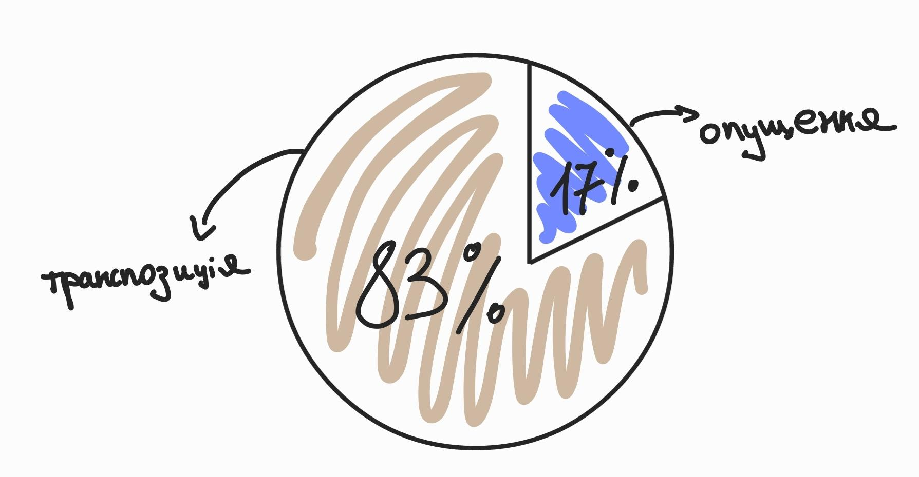
Рис. Х.2.
Кількісний аналіз лексичних трансформацій:
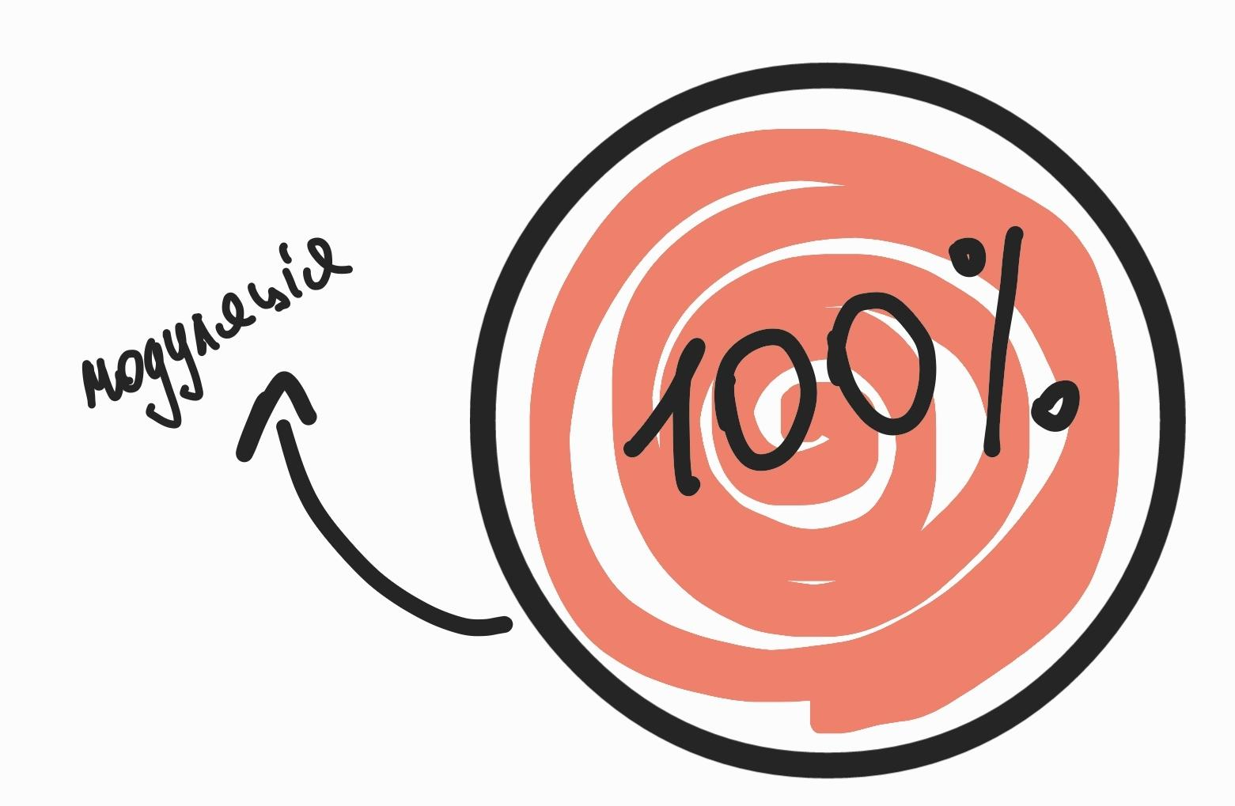

Рис. Х.3.
Кількісний аналіз лексичних та граматичних перекладацьких трансформаці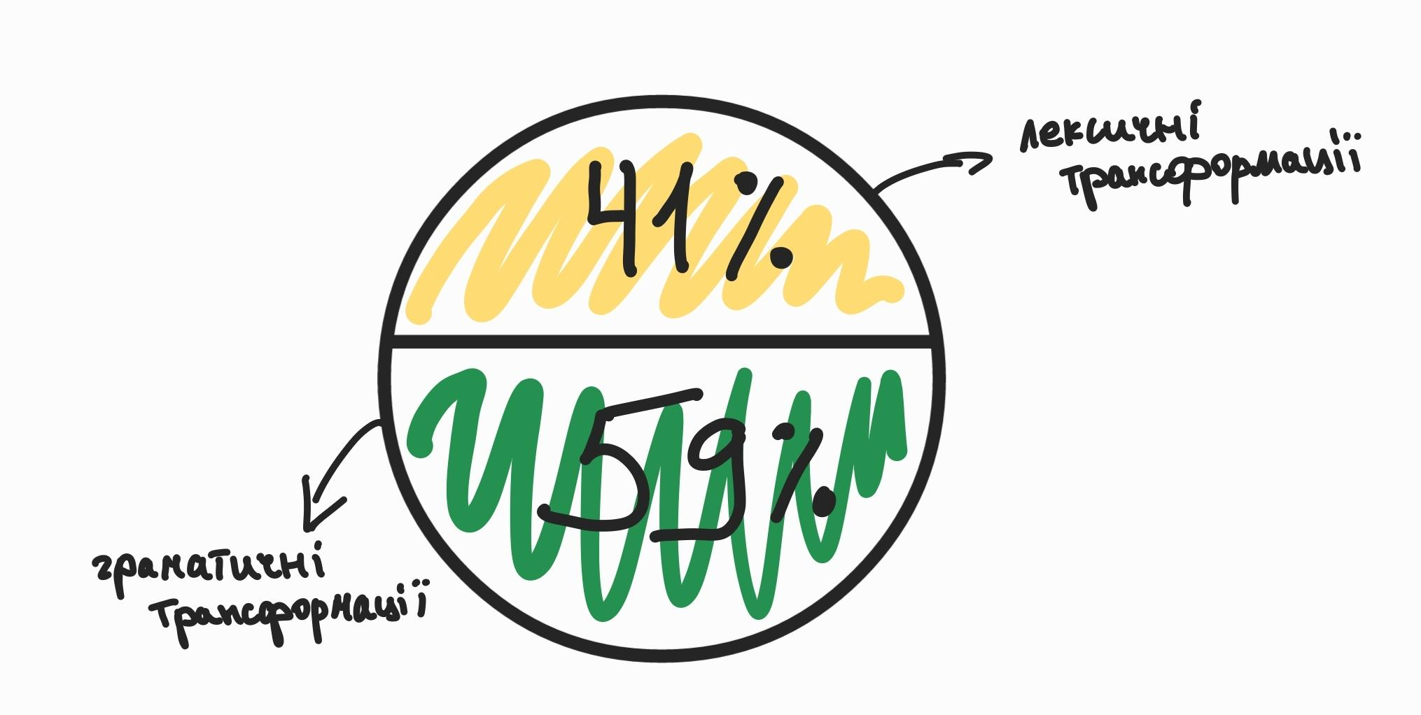

ДОДАТОК Ц
Відношення кольору до певної трансформації
Граматичні трансформації | додавання (виділено );  опущення (виділено );  перестановка (виділено );  транспозиція (виділено );  членування речення (виділено ).
Лексичні трансформації | антонімічний переклад (виділено );  генералізація (виділено );  компенсація (виділено );  конкретизація (виділено );  модуляція (виділено );  описовий переклад (виділено ).

